НАО «Восточно-Казахстанский технический университет им. Д. Серикбаева»

УДК 681 (075.8) на правах рукописи

СМАҚАНОВ БАУЫРЖАН СЕРІКҚАНҰЛЫ

Интеллектуальная система видеонаблюдения для
обеспечения техники безопасности

8D07101 – Автоматизация и управление

Диссертация на соискание степени
доктора философии (PhD)

Научный консультант
к.т.н., ассоциированный профессор
Швец Ольга Яковлевна

Зарубежный научный консультант
Prof. Dr. Levente Kovacs

Республика Казахстан
Усть-Каменогорск, 2024

СОДЕРЖАНИЕ

НОРМАТИВНЫЕ ССЫЛКИ 3
ОБОЗНАЧЕНИЯ И СОКРАЩЕНИЯ 4
ВВЕДЕНИЕ 5
1 АНАЛИТИЧЕСКИЙ ОБЗОР СИСТЕМ АВТОМАТИЗИРОВАННОЙ ПОДДЕРЖКИ ВОДИТЕЛЯ 10
1.1 Человеческий фактор – одна из причин аварий 10
1.2 Проблемы и направления развития систем автоматизированной поддержки водителя 14
1.3 Анализ современных систем контроля состояния водителя 16
1.4 Модели и методы оценки роли человеческого фактора в обеспечении безопасности 25
Выводы по разделу 1 28
2 МЕТОДЫ, АЛГОРИТМЫ И МОДЕЛИ АВТОМАТИЗИРОВАННОЙ ПОДДЕРЖКИ ВОДИТЕЛЯ 29
2.1 Методика оценки состояния водителя на основе адаптированного метода 29
2.2 Разработка адаптированного метода на основе видеоокулографии 31
2.3 Разработка адаптивного алгоритма 43
2.4 Показатели окуломоторной активности 46
2.5 Моделирование мониторинга состояния водителя на основе теоретико-эмпирического подхода 48
2.6 Моделирование мониторинга состояния водителя состояния водителя, основанный на классическом подходе 56
2.7 Моделирование мониторинга состояния водителя состояния водителя, основанное на применении сверточных нейронных сетей 64
Выводы по разделу 2 74
3 ПРОЕКТИРОВАНИЕ ЭКСПЕРИМЕНТАЛЬНОЙ УСТАНОВКИ ИНТЕЛЛЕКТУАЛЬНОЙ СИСТЕМЫ ВИДЕОНАБЛЮДЕНИЯ 76
3.1 Общее описание программного обеспечения системы 76
3.2 Структурная схема программно-аппаратного обеспечения системы 77
3.3 Описание основных окон программного обеспечения системы 82
3.4 Экспериментальное исследование работоспособности программно-аппаратного обеспечения системы 91
Выводы по разделу 3 97
ЗАКЛЮЧЕНИЕ 99
СПИСОК ИСПОЛЬЗОВАННЫХ ИСТОЧНИКОВ 100
ПРИЛОЖЕНИЕ А 109
ПРИЛОЖЕНИЕ Б 110
ПРИЛОЖЕНИЕ В 112
ПРИЛОЖЕНИЕ Г 118
ПРИЛОЖЕНИЕ Д 119

НОРМАТИВНЫЕ ССЫЛКИ

При написании диссертации использовались следующие стандарты:
1. Инструкция по оформлению диссертации и авторефератов, МОН РК, внешний аттестационный комитет. – Алматы, 2004.
2. ПРИЛОЖЕНИЕ № 8 к техническому регламенту Таможенного союза
«О безопасности колесных транспортных средств» (ТР ТС 018/2011) «ТРЕБОВАНИЯ к транспортным средствам, находящимся в эксплуатации»;
3. ПРИЛОЖЕНИЕ № 3 к техническому регламенту Таможенного союза
«О безопасности колесных транспортных средств» (ТР ТС 018/2011). «Технические требования в отношении отдельных элементов и свойств объектов технического регулирования для оценки соответствия типов транспортных средств (шасси)»;

ОБОЗНАЧЕНИЯ И СОКРАЩЕНИЯ

В тексте диссертационной работы использованы следующие сокращения:
ИИ - Искусственный интеллект
ДТП – Дорожно-транспортное происшествие
LDA – Lane Detection Assist
LDW – Lane Departure Warning
TLC – Time to Lane Crossing
SHEL – Software - Hardware - Environment - Liveware
SHARP – Systematic Human Action Reliability Procedure
THERP – Technique for Human Error Rate Prediction
MAPPS – Maintenance Personnel Performance Simulation
DNE – Direct Numerical Estimation
SLIM – Success Probability Index Method
PERCLOS – Процент закрытия глаз
ИНС – Искусственная нейронная сеть
ЭВМ – Электронная вычислительная машина
ЭЭГ – Электроэнцефалография
ОС – Операционная система

ВВЕДЕНИЕ

Актуальность работы. Системы видеонаблюдения повсеместно применяются в современном мире. Решаемые с помощью таких систем задачи затрагивают многие аспекты социальной жизни и являются чрезвычайно актуальными. Создание интеллектуальных систем видеонаблюдения стало новым вызовом для обеспечения техники безопасности в различных областях. Актуальность повышения уровня безопасности населения на производстве и в повседневной жизни сегодня очевидна. Особое место занимает деятельность, связанная с повышенной опасностью в случае монотонной, рутинной работы, когда человек перестает адекватно контролировать ситуацию вследствие усталости или рассеивания внимания, например при охране объектов перед мониторами камер слежения, при длительном нахождении за рулем водителя транспортного средства и т.д. Применение современных цифровых технологий в данной области является перспективным направлением исследований. Результаты работы направлены на повышение техники безопасности людей, занимающихся монотонной деятельностью в режиме реального времени с использованием нейронных сетей. Исследование предназначено для оперативного контроля состояния сотрудника на работах, связанных с повышенной опасностью (охрана объектов, водитель транспортного средства и т. д.), что является актуальным направлением исследований.
В Республике Казахстан имеется статистика дорожно-транспортных происшествий, вызванных различными причинами, однако сведения по утомлению или сонливости отображены в официальных источниках только с 2023 года и составляют 34 зарегистрированных случая, за четыре месяца 2024 года выявлено 4 ДТП по данным Комитета по правовой статистике и специальным учетам Генеральной прокуратуры Республики Казахстан. Причем следует отметить тот факт, что это только официально зарегистрированные случаи.
Данное диссертационное исследование соответствует стратегическим направлениям концепции цифровой трансформации, развития отрасли информационно-коммуникационных технологий и кибербезопасности на 2023 - 2029 годы. Исследование не только поддерживает глобальные цели цифровизации и автоматизации процессов, но и решает конкретные задачи, связанные с безопасностью, киберзащитой и устойчивым развитием.
Актуальность выбранного направления на сегодняшний день также подтверждается словами президента Казахстана Касым-Жомарта Токаева на расширенном заседании правительства 7 февраля 2024 года в Астане о том, что цифровизация различных отраслей и внедрение технологий искусственного интеллекта (ИИ) помогут качественно изменить ситуацию в экономике Казахстана. Причем именно ИИ, по мнению президента, может стать «движущей силой экономического прогресса и внедрения инноваций в стране». Тема диссертационного исследования соответствует приоритетному направлению развития науки Республики Казахстан - информационные, коммуникационные и космические технологии, которое с 2023 года называется передовое производство, цифровые и космические технологии.
Основная идея работы заключается в разработке доступной, надежной системы повышения техники безопасности людей, занимающихся монотонной деятельностью в режиме реального времени, причем не создающее явных неудобств для человека и не отвлекающее от основной деятельности. Оборудование, которое используется для сборки автоматизированной установки, должно быть недорогим и находящимся в свободной продаже для среднестатистического жителя Республики Казахстан. В данной диссертационной работе в качестве основного направления исследований выбрана работа водителя автомобиля.
Объектом исследования является системы управления видеонаблюдения.
Предметом исследования является интеллектуальная система видеонаблюдения для обеспечения техники безопасности.
Целью исследования является разработка программно-аппаратного обеспечения интеллектуальной системы видеонаблюдения на основе методов и алгоритмов оперативного контроля состояния сотрудника на работах, связанных с повышенной опасностью.
Для достижения поставленной цели, были определены следующие задачи исследования:
- исследовать проблемы и направления развития современных систем автоматизированной поддержки водителя;
- изучить существующие модели и методы оценки роли человеческого фактора в обеспечении безопасности;
- разработать методику оценки состояния водителя на основе адаптированного метода;
- разработать адаптированный метод на основе видеоокулографии;
- реализовать моделирование мониторинга состояния водителя на основе теоретико-эмпирического подхода, на классическом подходе и с применением сверточных нейронных сетей;
- разработать структурную схему программно-аппаратного обеспечения интеллектуальной системы видеонаблюдения;
- спроектировать экспериментальную установку автоматизированной системы видеослежения водителя автомобиля с применением предложенных методов;
- провести экспериментальное исследование работоспособности программно-аппаратного обеспечения системы.
Основные методы исследования. Для решения рассмотренных задач применяются общенаучные методы познания, а также специальные методы исследования (математическое моделирование, натурный эксперимент: тестирование методики сканирования на модельных объектах). Принципы автоматизации управления системного и интеллектуального анализа.
Научные положения, выносимые на защиту:
1) адаптированный метод анализа движения глаз на основе видеоокулографии и адаптивный алгоритм, в котором параметры обнаружения перемещения взгляда определяются с учетом особенностей обрабатываемых данных;
2) система видеонаблюдения за состоянием человека, базирующаяся на оригинальной модели, объединяющей разнотипные параметры с учетом нечеткого характера данных в сверточную нейронную сеть;
3) результаты экспериментальных исследований моделирования и тестирования новой интеллектуальной системы видеонаблюдения для обеспечения техники безопасности с использованием сверточной нейронной сети с учетом нечеткого характера тестовых и реальных данных.
Научная новизна работы:
1) Разработан новый адаптированный метод анализа движения глаз на основе видеоокулографии и адаптивный алгоритм, в котором параметры обнаружения определяются с учетом особенностей обрабатываемых данных. В дополнение к фиксациям и саккадам, алгоритм также выделяет глиссады и дает возможность использования комбинированной обработки данных с помощью нескольких алгоритмов в зависимости от условий получения изображения и используемого оборудования.
2) Впервые предложена система видеонаблюдения за состоянием человека, базирующаяся на оригинальной модели, объединяющей разнотипные параметры с учетом нечеткого характера данных в сверточную нейронную сеть.
3) Полученные результаты и выводы моделирования и тестирования новой интеллектуальной системы видеонаблюдения для обеспечения техники безопасности с использованием сверточной нейронной сети с учетом нечеткого характера тестовых и реальных данных, имеющая преимущество по точности, составляющей примерно 95 % правильного определения ситуаций по сравнению с имеющимися аналогами.
Соответствующее применение методологии системного анализа, общенаучных методов познания и математического моделирования, а также принципов автоматизации и управления, теории нечетких множеств и нейронных сетей, включая внедрение полученных результатов, являются основанием достоверности и обоснованности сформулированных научных положений, полученных выводов, результатов и рекомендаций.
Научная и практическая значимость диссертационной работы.
Разработанная интеллектуальная система видеонаблюдения представляет собой программно-аппаратную установку, прошедшую производственные испытания, которая осуществляет мониторинг за состоянием человека во время вождения с целью повышения безопасности, оповещает об ослаблении внимания с помощью световых и звуковых сигналов, анализирует и прогнозирует сонливость и засыпание за рулем транспортного средства с помощью нейронной сети.
Результаты работы, такие как разработанная система интеллектуального видеонаблюдения, программно-аппаратная установка для мониторинга за состоянием человека во время рутинной монотонной деятельности и другие, могут быть широко использованы на транспортных средствах водителями, осуществляющими поездки на дальние расстояния, а также в городской среде при длительных поездках или при высокой утомляемости, также установка может быть легко адаптирована для работы операторов слежения за объектами, охранниками, осуществляющими наблюдение в течение длительного времени.
На программную систему получено авторское свидетельство №38413 от 5 августа 2023 г. «Интеллектуальная система контроля состояния водителя автомобиля» (Приложение А).
Результаты диссертационной работы внедрены в учебный процесс Восточно-Казахстанского технического университета им. Д. Серикбаева в образовательную программу для подготовки докторантов и магистрантов «Автоматизация и управление» для дисциплин «Нечеткие алгоритмы и управление» и «Программное обеспечение промышленных контроллеров» (акт внедрения от 25 мая 2022 года приведен в приложении Б).
Проведены производственные испытания собранной установки для мониторинга состояния водителя для предотвращения опасных ситуаций, находящегося по адресу: улица Абая, 102, город Семей в ПК Автошкола «Восток-Лидер». Испытания проводились на специально оборудованном автодроме, имитирующем различные дорожные условия, включая прямые участки, повороты, различные типы дорожного покрытия и т.д. Проведенные испытания показали работоспособность установки. Период проведения испытаний: март 2024 год, (акт производственных испытаний приведен в приложении В).
Личный вклад автора диссертационного исследования состоит в самостоятельном формулировании проблемы, выделении цели и задач исследования, поиск и обоснование возможностей и способов их решения, а также полученные в ходе выполнения исследования научные и практические результаты, анализ и обобщение итоговых выводов сделаны лично автором диссертации.
Апробация работы. Основные результаты диссертационной работы обсуждены и доложены на международных конференциях:
- VІ Международная научно-техническая конференция студентов, магистрантов и молодых ученых «Творчество молодых инновационному развитию Казахстана», (г. Усть-Каменогорск, Казахстан, 2020);
- XII конференция «Традиционная Международная научно-практическая конференция студентов», посвященная 30-летию Независимости Республики Казахстан (г. Семей, Казахстан, 2021);
- 16th International Symposium on Applied Informatics and Related Areas AIS (г. Секешфехервар, Венгрия, 2021);
- XIV International Scientific and Practical Conference «Theoretical and science bases of actual tasks» (Lisbon, Portugal, 2021);
- XV International Scientific and Practical Conference «Multidisciplinary academic notes. Science research and practice» (Madrid, Spain, 2022);
- 17th International Symposium on Applied Informatics and Related Areas (г. Секешфехервар, Венгрия, 2022).
Публикации. По теме диссертационной работы опубликовано 5 работ, из них: 2 статьи в журналах, рецензируемых Scopus, 1 имеющий квартиль по технике и междисциплинарным трудам Q2 и процентилем 75, и 1 статья в журнале, имеющем квартиль Q4 и процентиль 13; 3 статьи в журналах, рекомендованных Комитетом по обеспечению качества в сфере Министерства просвещения Республики Казахстан, 6 в конференциях ближнего и дальнего зарубежья и Республики Казахстан.
Структура и объем диссертации. Исследование состоит из введения, трех основных разделов, заключения, списка использованных источников из 120 наименований на 124 страницах, включая 2 таблиц, 68 рисунков, 5 приложений.
В первом разделе диссертации представлены результаты анализа систем автоматизированной поддержки водителя, которые направлены на повышение безопасности дорожного движения за счёт минимизации влияния человеческого фактора. Представлено описание человеческого фактора как одну из ключевых причин аварий на дорогах. Описаны современные проблемы и перспективы развития систем автоматизированной поддержки водителя. Рассматриваются системы, которые отслеживают усталость, уровень концентрации и физическое состояние водителя с помощью датчиков и алгоритмов обработки данных.
Во втором разделе диссертации представлены методы, алгоритмы и модели, используемые для разработки систем автоматизированной поддержки водителя с акцентом на мониторинг его состояния. Описывается методика оценки состояния водителя, разработанную на основе адаптированного метода для специфических задач мониторинга состояния водителей. Представлена разработка адаптированного метода с применением видеоокулографии — технологии, использующей видео для отслеживания движения глаз водителя, что позволяет оценивать концентрацию, усталость и уровень внимания водителя в реальном времени. Также описывается процесс разработки адаптивного алгоритма, который способен подстраиваться под изменение состояния водителя, корректируя свою работу в зависимости от динамики поведения и внешних факторов. Также представлены результаты моделирования мониторинга состояния водителя на основе теоретико-эмпирического подхода и с применением сверточных нейронных сетей (CNN), что позволяет достичь более высокой точности в анализе визуальной информации и предсказания поведения водителя.
В третьем разделе описывается процесс проектирования экспериментальной установки интеллектуальной системы видеонаблюдения для мониторинга состояния водителя, включая разработку программного и аппаратного обеспечения, а также их тестирование. Рассматривается структура системы, включающая камеры видеонаблюдения, датчики и вычислительные устройства.
В заключении диссертационной работы показаны основные результаты, сделаны выводы по диссертационным исследованиям, таким образом подтверждена научная новизна и практическая значимость исследования.

1 АНАЛИТИЧЕСКИЙ ОБЗОР СИСТЕМ АВТОМАТИЗИРОВАННОЙ ПОДДЕРЖКИ ВОДИТЕЛЯ

1.1 Человеческий фактор – одна из причин аварий

Обеспечение безопасности дорожного движения сегодня признано одной из приоритетных государственных задач Республики Казахстан. Ежегодно в дорожно-транспортных происшествиях погибает более 3 тыс. человек. Общий ущерб за последние пять лет составил 2,9 трлн. тенге.
По информации Комитета по правовой статистике и специальным учетам Генеральной прокуратуры Республики Казахстан [1], за восемь месяцев 2021 года в стране было зарегистрировано 8307 дорожно-транспортных происшествий, в которых пострадали 12205 человек. Примерно в 87% случаев виновником ДТП был признан водитель (7256 случаев). За 9 месяцев 2022 года совершено порядка 10,2 тысяч аварий, в результате которых пострадали более 15000 человек [2]. Рост количества ДТП составил 8,9%. За 2023 год количество ДТП достигло 15029, за 4 месяца 2024 года зарегистрировано 3988.
На сайте Комитета по правовой статистике и специальным учетам Генеральной прокуратуры Республики Казахстан также представлена карта аварийности с указанием причин ДТП, распределения по регионам и населенным пунктам Казахстана. На рисунке 1.5 представлена карта аварийности за 2023 год [3].

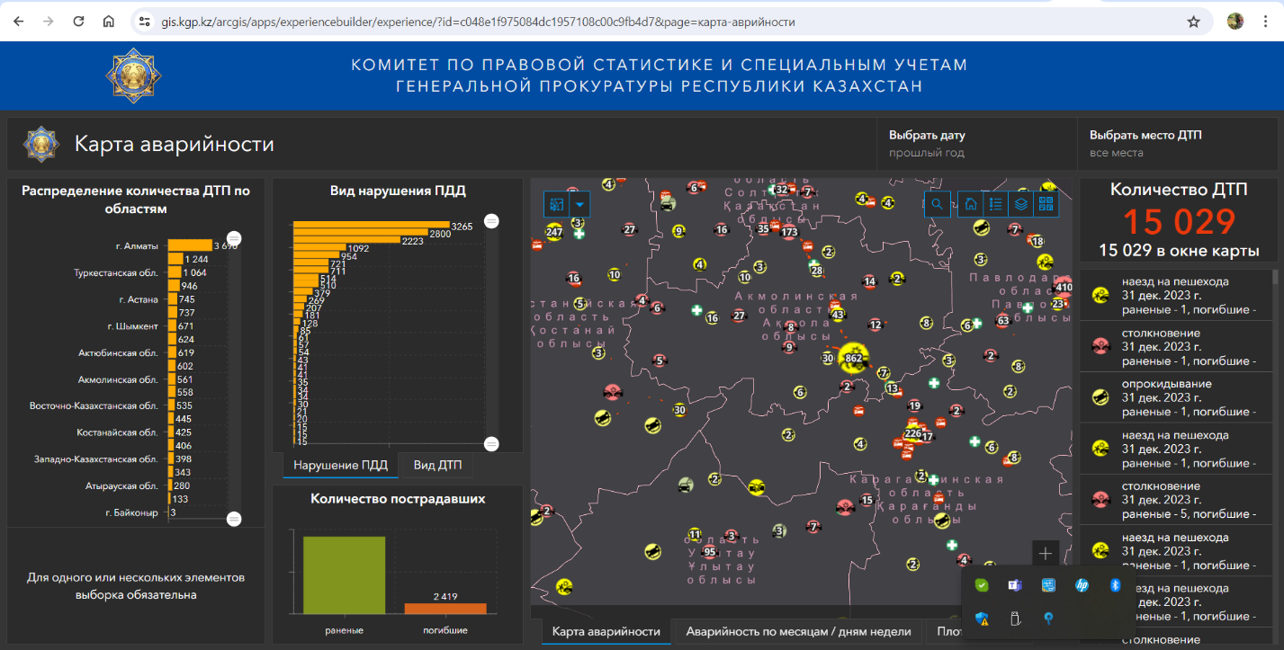

Рисунок 1.1 – Карта аварийности за 2023 год [3]

Большинство ДТП в 2021 году произошло в результате столкновений транспортных средств (3420 случаев) и наездов на пешеходов (2897 случаев). Согласно статистике, наиболее распространенными причинами ДТП являются несоблюдение безопасной дистанции между транспортными средствами, непредоставление преимущества другому транспортному средству, нарушение скоростного режима, невнимательность водителя и агрессивное вождение. Анализ данных свидетельствует, что более 86,6% ДТП происходят по вине водителей (в 2022 году – 8886, в 2021 году – 7726) [4].
К сожалению, данные о происшествиях из-за усталости или сонливости водителей по Республике Казахстан имеются только начиная с 2023 года, а за предыдущие годы отсутствуют. Виды нарушения ПДД за 2023 год с официальным учетом ПДД по вине усталости или сонливости водителя представлено на рисунке 1.2.

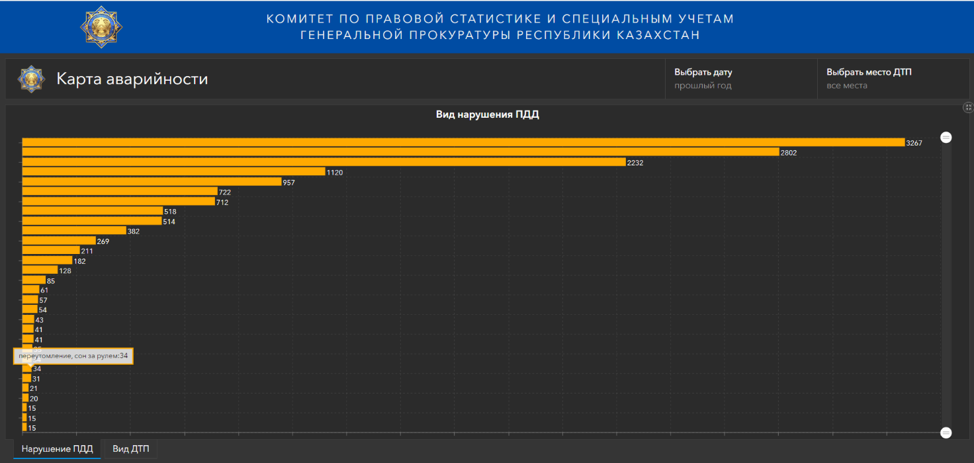
Переутомление, сон за рулем, 34 случая

Рисунок 1.2 – Виды нарушения ПДД за 2023 год с официальным учетом ПДД по вине усталости или сонливости водителя [3]

Поэтому далее будем для анализа использовать исследования зарубежных компаний.
Согласно исследованию и опубликованным рекомендациям Французской компании автомобильных дорог (ASFA) и National Institute of Sleep and Vigilance (INSV), в среднем каждое пятое дорожно-транспортные происшествия (ДТП) происходят из-за ошибок или невнимательности водителей, который устал или уснул за рулем.
В 2009 году в Германии по причине сонливости произошло 4 154 ДТП. Эта проблема была решена на государственном уровне. В результате количество смертельных случаев на дорогах сократилось на 80%, однако ущерб от усталости водителя по-прежнему составляет около 5 млрд. евро в год.
В Великобритании в национальных базах данных усталость и сонливость водителя за рулем указываются в качестве причины дорожно-транспортных происшествий только в 4% случаев. Эти данные были признаны недостоверными, так как были получены от самих водителей. Статистика независимого исследования 2004 года показала, что около 17% дорожно-транспортных происшествий вызваны усталостью или сонливостью водителя.
По данным Испанского института охраны труда, в 2010 году 45% дорожно-транспортных происшествий в стране были вызваны недостатком концентрации и внимания водителей. Несмотря на традиционную испанскую сиесту, усталость водителя связана с недостатком сна и отдыха.
На графике показан процент ДТП, вызванных усталостью и сонливостью водителей, для пяти европейских стран (Германия, Испания, Швеция, Италия и Великобритания). Данные, взятые с сайта центра медицины сна на базе клиники реабилитации в хамовниках, о количестве ДТП по причине усталости или сонливости водителя представлено на рисунке 1.3 [5].

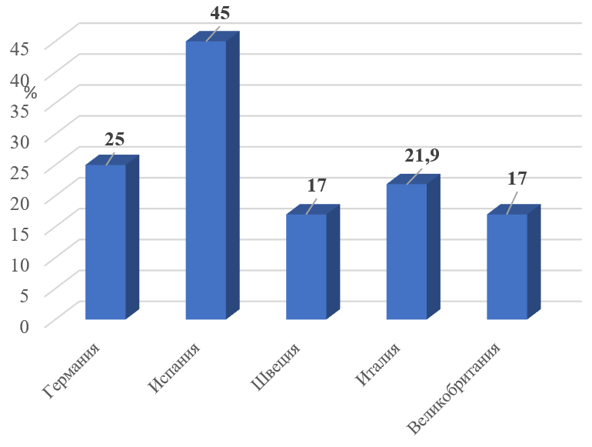

Рисунок 1.3 – Данные по количеству ДТП по причине усталости или сонливости водителя, %

Подобные научные тенденции появились еще в середине 1970-х годов. Университет Блумингтона (штат Индиана, США) по заказу Национальной администрации безопасности дорожного движения провел исследование 420 ДТП на территории округа Монро [6].
Полученные данные не являются репрезентативными ни для США в целом, ни для всего мира. Это объясняется тем, что анализировались в основном те случаи, в которых водители сами соглашались на сотрудничество. Это исследование можно считать первым крупномасштабным изучением причин дорожно-транспортных происшествий.
Было установлено, что 90-93% аварий происходят по вине человека, т.е. из-за ошибок и невнимательности. Также было установлено, что в 34% случаев причиной ДТП являются факторы окружающей среды (например, осадки, туман, дождь, скользкая дорога), в 13% - автомобиль (например, отказ тормозов, заклинивание руля), а в 88% - обычные водители, полностью владеющие ситуацией на дороге (не находящиеся под воздействием алкоголя, наркотиков или болезни).
Опубликован ряд работ, посвященных исследованию причин аварий, и среди них особое внимание уделяется человеческому фактору. Например, Институт транспортных исследований Великобритании провел исследование, в котором была выявлена взаимодействующая роль транспортных средств и участников дорожного движения в возникновении дорожных аварий. В их отчете были получены схожие результаты [7].
Основными причины аварий: человеческий фактор - 94%; дорожная среда- 28%; автотранспорт - 8%.
В 2001 году Национальной администрацией безопасности дорожного движения США было проведено новое исследование с использованием рандомизированных данных из базы данных. Методика аналогична и предполагает наличие трех причин ДТП (человеческий фактор, дорожная обстановка и автотранспорт). На рисунке 1.4 представлены результатам исследования Национального управления безопасностью движения на трассах в 2001 году по сравнению с 1970 годом о главных причинах аварий.

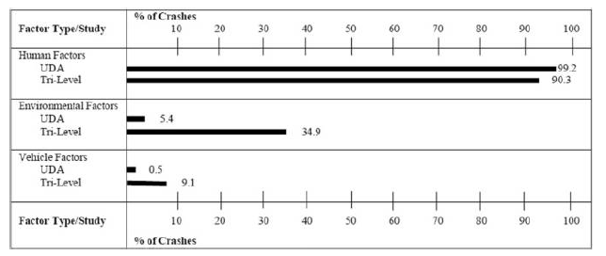
Рисунок 1.4 – Главные причины аварий по результатам исследования Национального управления безопасностью движения на трассах в 2001 году по сравнению с 1970 годом

Данное исследование является репрезентативным для США и показывает, что основной причиной аварий является человеческий фактор (99,2%), при этом доля других факторов составляет 5,4% для окружающей среды (1970 год - 34,9%) и 0,5% для транспортных средств (1970 год - 9,1%).
В 2009 году исследователи из Медицинского университета Ганновера (Германия) изучили и проанализировали 248 ДТП с участием легковых автомобилей в стране [8]. Данное исследование показывает, что 97% всех дорожно-транспортных происшествий происходят по вине человека.
Можно сделать вывод, что за последние 50 лет гипотеза о том, что человеческий фактор – главный виновник аварий, была подтверждена исследованиями ученых разных стран.
Несмотря на подтвержденную исследованиями гипотезу, что примерно 94% аварий происходит по вине человеческого фактора, сегодня возникает много вопросов и проблем.

1.2 Проблемы и направления развития систем автоматизированной поддержки водителя

Одна из проблем заключается в том, что большинство исследований проводилось с использованием «клинического подхода». При этом из анализа исключаются такие факторы, как мелкие аварии, о которых не сообщается в полицию, исследования, как правило, носят грубый теоретический характер, не учитывается общее влияние причин аварии, не проводится сравнение с контрольными группами для определения степени влияния конкретных факторов на аварийность.
Для минимизации недостатков и допущений «клинического подхода» в настоящее время необходимы другие методологии исследований.
В современных исследованиях используются два основных подхода: эпидемиологический подход и натуралистический подход.
Первый (эпидемиологический) связан с идеей экспериментальной статистики. В нем сравниваются две ситуации: дорожно-транспортные происшествия и обычное вождение. Исследуются различные аварии, когда водитель устал или хочет спать за рулем. Затем исследуются ситуации, когда водитель устал, но аварий не происходит. Появляется возможность понять, как усталость и сонливость водителя влияют на вероятность возникновения аварии.
Второй (натуралистический) подход основан на сборе данных от автомобиля обо всем поведении водителя. В этом случае с помощью специальных датчиков и телематики собираются данные об автомобиле, например, скорость, нажатие на педаль тормоза и газа, а также данные о водителе (разговоры по мобильному телефону, направление взгляда и т.д.). Если происходит авария, то анализируется информация, собранная до нее. Затем эта информация сравнивается с аналогичной информацией, полученной при безаварийном вождении. Такой подход позволяет понять, какие факторы повышают вероятность аварии.
Другим важным вопросом, связанным с человеческим фактором, является предположение о возможности изолировать водителя за рулем от всех других причин и различных воздействий на дороге. Такой подход позволяет найти водителя, виновного в любом ДТП. В Швеции, например, в 1997 году была разработана государственная стратегия «Vision Zero». В рамках этой стратегии дорога рассматривается как система, целью которой является нулевое количество жертв. Достижение этой цели зависит от взаимодействия всех компонентов этой системы (водителей, транспортных средств, дорог и скорости), а не только от водителей.
Системный подход возлагает ответственность на всех участников дорожной ситуации, включая участников дорожного движения, инженеров и правительства. Этот подход требует интеграции транспортных средств в дорожную систему, поскольку безопасность зависит от дорожной системы.
Результатом такого подхода являются беспилотные автомобили, которые, в отличие от человека, не устают, обладают лучшим «зрением» и быстро реагируют на внешние условия [9]. Современные направления развития систем контроля состояния водителя представлены на рисунке 1.5.

Рисунок 1.5 – Современные направления развития систем контроля состояния водителя
Системы автоматизированной поддержки водителя используют такие современные технологии:
- Система обнаружения транспортных средств в условиях дневного или ночного освещения, использующая монокамерные алгоритмы.
- LDA (Lane Detection Assist) – технология, позволяющая определять дорожную разметку, такую как полосы движения и края дороги, и следить за позицией автомобиля в пределах своей полосы [10].
- Система предупреждения о возможном столкновении впереди и уменьшения последствий неизбежной аварии.
- Контроль и оповещение о безопасной дистанции до автомобиля впереди.
- Система предупреждения о выезде за пределы полосы (Lane Departure Warning, LDW) [11] в автомобилях помогает водителям оставаться в своей полосе на дороге, используя камеры или другие сенсоры для отслеживания положения автомобиля относительно разметки. Эта система интегрирует данные от Lane Departure Alert (LDA) [12], обнаруживает изменения положения в пределах полосы, вычисляет оставшееся время до пересечения разметки (Time to Lane Crossing, TLC) [13] и информирует водителя в случае отклонения от своей полосы движения.
Развитие систем контроля состояния водителя на сегодняшний день идет по трем направлениям: стиль вождения, активность мозга и глаза в глаза [14].
Каждое направление имеет свои преимущества, требует наличия определенного оборудования и свои сложности в реализации. Все системы обычно оснащены блоком оповещения, в который входит тревожный сигнал в звуковой, световой или тактильной форме, а иногда содержит комбинацию сигналов.
С точки зрения презентации, все системы автоматизированной помощи водителю можно классифицировать на две основные категории:
1. Мобильные приложения, готовые к загрузке из магазинов приложений Android и iOS.
2. Оборудование может быть поставлено в комплекте с предустановленным производителем автомобиля программным обеспечением или представлять собой внешние компоненты, такие как камеры, датчики, микросхемы и другие устройства, которые можно приобрести и установить отдельно.

1.3 Анализ современных систем контроля состояния водителя

В настоящее время автомобильные компании активно разрабатывают средства мониторинга водителя. Японская компания Nissan в 1977 году запатентовала новаторскую технологию для автомобилей. Техническая реализация этой системы была слишком сложной, поэтому для повышения безопасности автомобиля компания выбрала более простое решение; спустя 30 лет появилось практическое решение, которое продолжает развиваться.
Эта система предназначена для анализа состояния водителя и оценки его управления автомобилем. Обычно система начинает с установки параметров для оценки реакций водителя в начале движения, а затем переходит к контролю за скоростью принятия решений. Когда система обнаруживает признаки переутомления у водителя, на экран выводится уведомление с рекомендацией сделать перерыв для отдыха. Оповещения звуком и видом автоматически появляются с определёнными промежутками времени и не могут быть отключены. Когда в автомобиле нет пассажиров, водитель чаще испытывает сонливость, что сказывается на его скорости реакции на дороге.
Система Attention Assist от Mercedes-Benz начинает функционировать только при скорости движения автомобиля 80 км/ч и выше, предназначаясь для мониторинга состояния водителя. Система контроля водителя Volvo Driver Alert следит за дорожной обстановкой и траекторией движения при скоростях выше 60 км/ч. По прошествии 30 минут активного движения система проводит анализ и регистрирует типичные параметры движения. Затем система отслеживает состояние водителя, включая работу с рулевым колесом, использование кнопок управления автомобилем и траекторию движения. Также учитываются дорожные и водительские условия, например время суток и время, необходимое для движения.
Система Attention Assist отслеживает различные параметры управления автомобилем, такие как стиль вождения, время суток, время, проведенное за рулем, скорость движения, использование рычагов передач, тормозов и других устройств управления, сила, применяемая к рулевому колесу, соблюдение ограничений скорости, состояние дорожного покрытия и траектория движения. Если система обнаружит отклонения от установленных стандартов, она активирует звуковое предупреждение, информируя водителя и рекомендуя провести перерыв для отдыха.
Система, разработанная австралийскими инженерами DAS, находится на стадии тестирования. Система может контролировать соблюдение дорожных знаков и скоростных ограничений. В процессе анализа дорожной обстановки применяются три видеокамеры: одна из них фокусируется на дорожной обстановке, а две другие следят за действиями водителя. Собранные данные обрабатываются блоком управления для анализа информации о дорожных знаках и поведении водителя.
Разработчики из General Motors создали систему Seeing Machines, которая анализирует открытость глаз и концентрацию внимания на дороге.
Схожие системы мониторинга применяют также компании Volkswagen, Mercedes и Skoda. Отличительной чертой является японский производитель, который использует камеры в салоне для наблюдения за состоянием водителя. Некоторые из таких систем включают датчики на рулевом колесе, видеокамеры и электронику для мониторинга параметров тормозной системы, устойчивости движения, работы двигателя и других аспектов. Если обнаруживаются признаки усталости водителя, эти системы автоматически активируют звуковой сигнал.
В развитии систем контроля также значимо использование биометрических датчиков в автомобилях. Эти датчики способны контролировать основные показатели здоровья водителя, такие как частота пульса, частота дыхания, проводимость кожи и другие физиологические параметры. Эти разработки являются перспективными и в ближайшем будущем должны быть установлены на ряде автомобилей.
Корпорация Ford решает данную проблему, внедряя систему оценки уровня стресса водителя с целью уменьшения отвлекаемости и избыточного напряжения. Для оценки уровня стресса водителя используются различные параметры, такие как скорость, ускорение, угол поворота руля, положение педалей газа и тормоза, плотность движения, состояние дорожного покрытия, сердечный ритм, частота дыхания и температура кожи водителя. Если система обнаруживает повышенную нагрузку на водителя, она принимает меры для снижения стресса, например, автоматически активируя функцию «Не беспокоить» для звонков на мобильный телефон. Для создания этой системы применяются разнообразные биометрические сенсоры:
- Пьезоэлектрические сенсоры, встроенные в ремни безопасности, предназначены для детального мониторинга дыхательной активности;
- Токопроводящие элементы, расположенные по краю рулевого колеса, обеспечивают точное измерение частоты сердечных сокращений;
- Инфракрасные датчики, установленные по периферии рулевого колеса, предназначены для тщательного контроля температуры ладоней;
- Инфракрасный сенсор, дислоцированный за рулевым колесом, осуществляет точное измерение температуры лица.
Эти биометрические датчики помогают системе точно оценить состояние водителя и предпринять соответствующие меры для обеспечения его комфорта и безопасности на дороге.
В автомобильной отрасли наблюдается активное внедрение инновационных технологий для мониторинга состояния водителей и обеспечения безопасности на дороге. Ниже представлено подробное описание использованных технологий и систем различных автопроизводителей:
1. Jaguar Land Rover:
- Датчики для отслеживания дыхания и частоты сердечных сокращений: Система мониторит физиологические параметры водителя.
- Биометрические датчики в сиденье: Встроенные в сиденье датчики позволяют системе отслеживать состояние водителя.
- Регулировка среды салона: В случае обнаружения проблем система может влиять на окружающую среду салона, регулируя напитки, управляя аудиосистемой и климатом.
- Экстренные меры: при серьезных проблемах система инициирует экстренный вызов и автоматическую остановку автомобиля.
2. Audi - проект FitDriver:
- Носимые устройства: Тренировочные браслеты и смарт-часы мониторят физиологические показатели водителя.
- Интеграция с бортовыми датчиками: Данные с носимых устройств комбинируются с информацией о стиле вождения, частоте дыхания и условиях дороги.
- Определение текущего состояния водителя: Система позволяет определить усталость или стресс водителя.
3. Ferrari:
- Оценка уровня стресса по мозговым волнам: Беспроводные датчики в черепе измеряют биоэлектрическую активность мозга.
- Регулировка подачи топлива: Система реагирует на состояние водителя, регулируя подачу топлива для стабилизации движения.
4. Jaguar Land Rover - Mind Sense:
- Мониторинг активности мозга: Система выявляет моменты отвлечения или засыпания водителя.
- Оценка концентрации внимания: Непрерывное измерение мозговых импульсов позволяет оценить степень концентрации водителя.
5. Мониторинг мозговой активности:
- Встроенные датчики в рулевом колесе: Система активирует вибрацию, предупреждая водителя при засыпании или потере концентрации.
- Визуальные и звуковые сигналы: В случае отсутствия реакции система использует визуальные и звуковые сигналы.
6. Биометрический мониторинг от Ford:
- Датчики пульса в сиденье: используются для мониторинга состояния пожилых водителей.
- Основано на принципах ЭКГ: позволяет выявлять аритмию и другие заболевания.
7. Технология предупреждения диабетиков от BMW:
- Измерение уровня глюкозы: Подключенное к смартфону устройство предупреждает о риске обморока из-за высокого уровня сахара в крови.
8. Toyota - система отслеживания важных показателей:
- Датчики на рулевом колесе, электродах и оптический датчик: Система отслеживает частоту сердечных сокращений и другие параметры.
- Сотрудничество с экстренной системой: Система способна дать предупреждение о возможном столкновении.
В результате рассмотрения предлагаемых систем контроля состояния водителя производителями автомобилей можно сделать вывод, что такие разработки обладают множеством достоинств, но имеют ряд существенных недостатков: высокая стоимость и привязка к конкретному автомобилю, т.е. невозможность переноса системы на другой автомобиль.
Активно разрабатываются системы контроля состояния водителя учеными разных стран.
В исследованиях [15] представили обобщенную схему функционирования системы мониторинга и контроля усталости водителя в своей работе. Они также провели сравнительное исследование различных методов, применяемых для обнаружения и идентификации объектов на видеозаписи с целью получения информации о состоянии водителя. В ходе этого исследования были выявлены основные проблемы, возникающие при решении данной задачи.
В исследованиях [16] рассмотрен метод выявления ранних признаков усталости во время вождения. С помощью анализа биологических и экологических переменных, можно обнаружить признаки сонливости до того, как водитель потеряет контроль. Система определит, способен ли водитель управлять автомобилем. Также оценить уровень усталости водителя позволяют косвенные факторы, такие как давление в рулевом колесе, изменчивость сердечного ритма, а также разность температур внутри и снаружи автомобиля.
Для усовершенствования теоретических основ формирования систем активной безопасности, направленных на предотвращение дорожно-транспортных инцидентов и анализ поведения водителей, значительное влияние оказали исследования ученых, среди которых следует выделить Вирвилле В.В., В. Энкельмана, Покровского Ю.Ю., Ремнева К.С., Юргена Р.К., Рябчинского А.И., А. Алоума, Кисуленко Б.В., В. Генгенбаха, М. Ромбаута, М. Пальмера, В. Толле, и А. Чарара [17-19]. Вопросы компьютерной обработки изображений также нашли свое отражение в работах исследователей, включая Д.Ф. Дингеса, Р. Грейса, Фурсова В.А., Бибикова С.А., Якимова П.Ю., Сойфера В.А., Арлазарова В.Л., и Александрова В.В. [20-22].
Кроме того, ученые, специализирующиеся в области управления знаниями, внесли важный вклад в развитие этой теории, среди которых следует отметить Гаврилову Т.А., Хорошевского В.Ф., Смирнова А.В., Городецкого В.И., Кудрявцева Д.В., Ефименко И.В., Григорьева Л.Ю., и Смирнова С.B. [23-27].
Методы в работах, например, А.С.Савельев, М.Н.Фаворская [28], состоящие из нескольких последовательно выполняемых алгоритмов, позволяют проанализировать состояние глаз водителя, на предмет потери внимания.
В нескольких исследованиях Chakraborty & Nakano, 2016 [29,30]; Кунтуриотис и др., 2016 [31] приводятся данные о контроле состояния водителей с помощью сигналов транспортных средств, таких как скорость, угол поворота рулевого колеса и т.д., рассмотрены вопросы как обнаруживать и классифицировать когнитивные нагрузки водителей.
Обзор литературы по характеристикам необработанных сигналов ЭЭГ, проведен в источниках [32-34]; Хосе Антонио и Бегонья, 2015 г. [35]; М. М. Н. Маннан и др., 2018 [36-37]; Minguillon, et al., 2017 [38]. Исследования включают не только методы, но и рекомендации и рекомендации по обработке результатов ЭЭГ.
Обобщение модели определения состояния водителя представляет собой сложную задачу, в основе которой лежит значительная меж- и внутрииндивидуальная изменчивость, как указано в исследованиях Jacobé de Naurois и др., 2017 [39]; X. Ван и Сюй, 2016 [40]. Это означает, что физиологические сигналы, связанные с сонливостью, могут различаться как между разными людьми, так и внутри одного и того же человека со временем. Кроме того, когнитивная нагрузка и профили стресса могут также изменяться даже у одного и того же водителя Jacobé de Naurois и др., 2017 [39, c.99].
Эти трудности в точной классификации состояния сонливости у водителей подробно рассматриваются в Balandong и др., 2018; Fu и др., 2016; Jacobé de Naurois и др., 2017 [39, c.101]; X. Ван и Сюй, 2016 [40, c.352].
В работах Нефедьев А. И., Нефедьев Д.И., Безбородов С. А., Гусев В. Г. [41] большое внимание уделяется алгоритмам распознавания усталости водителя по ранним признакам, оповещению об опасности и способах контроля сонливости водителя.
В настоящее время активно ведутся исследования в области компьютерного зрения, как указано в [42-45]. Одной из важных областей исследований является системы контроля состояния водителя, которые анализируют невербальные проявления его внутреннего состояния с использованием видеокамер. Эти камеры активно отслеживают положение головы и лица водителя, обеспечивая точные данные для определения его физиологических особенностей. Водители подвержены различным источникам отвлечения, таким как телефонные звонки, SMS-сообщения, использование мультимедийных систем и навигационных устройств. В случае, если внимание водителя к дорожной обстановке начинает ослабевать во время движения, система активно оповещает его о возможной опасности и потенциальном риске возникновения аварии. Это предоставляет водителю необходимый промежуток времени для принятия мер по предотвращению возможного инцидента.
Существующие мобильные приложения, такие как NightDrive [31, c.42], Driver Guard [46], Nexar – AI Dashcam [47] на платформах iOS и Android, сосредотачиваются на анализе дорожной обстановки, но не учитывают полностью контекст внутри автомобиля. Современные мобильные устройства снабжены передними и задними камерами, GPS, акселерометром (G-сенсором), гироскопом и микрофоном. Тем не менее, существующие приложения не адаптируются к индивидуальным особенностям каждого водителя, не выполняют первоначальную калибровку и не учитывают его профессиональные навыки, контекстуальные условия внутри автомобиля, окружающую среду, а также персональные стили вождения. Это приводит к снижению точности системы в обнаружении опасных ситуаций и предоставлении помощи водителю.
Данные патентного поиска существующих систем контроля состояния водителя приведены в таблице 1.1, где также рассмотрены состав и недостатки разработанных систем.

Таблица 1.1. Существующие системы контроля состояния водителя

№ | Наименование | Состав | Недостатки
1 | 2 | 3 | 4
1 | устройство контроля состояния водителя (патент США №US 2015211868 А1, заявители Компания NISSAN MOTOR CO., LTD и Университет Токио.  30.07.2015 [48] | - источник электропитания,  - модуль сенсоров для сбора первичных данных, включая информацию о состоянии водителя,  - узел математической обработки первичных данных,  - блок памяти,  - узел аналитической обработки информации,  - блок аварийного реагирования,  - модуль настройки системы,  - узел регистрации состояний водителя, предшествующих возможным аварийным ситуациям. | Сложность системы сенсоров и степень сложности блока математической и аналитической обработки исходных данных.

Продолжение таблицы 1.1

1 | 2 | 3 | 4
2 | Устройство контроля состояния водителя (патент США №2013184928, заявители KERKHOF BRAM [BE]; GOFFART BERNARD [BE]; DELVAULX THIERRY [BE]; JOORIS KRIS [BE]; POURVEUR PIERRE [BE])  18.07.2013[49] | - источник питания,  - система сенсоров, предназначенная для сбора начальной информации о вождении, способная измерять разнообразные параметры воздействия или действий водителя, поведения транспортного средства, состояния водителя и окружающей среды.  - Модуль математической обработки данных первичной информации и блок памяти.  - Модуль аналитической обработки информации.  - Модуль аварийного реагирования и блок настройки системы.  - Модуль мониторинга дорожной обстановки.  - Модуль регистрации событий, предшествующих аварийным состояниям. | Сложность системы датчиков и блока аналитической обработки информации
3 | устройство контроля состояния водителя (патент США№US 9569984 В2, заявитель ABALTA TECHNOLOGIES, INC)  14.02 2017 [49, c.3] | - источник электропитания  - модуль первичных сенсоров  - Модуль математической обработки первичной информации  - Узел хранения данных  - Модуль аналитической обработки информации  - Узел аварийных действий и конфигурации системы  - Модуль мониторинга дорожной обстановки  - Модуль регистрации состояний водителя, предшествующих возможным авариям | Сложность системы математической обработки и оценки деятельности транспортного средства и водителя.

Продолжение таблицы 1.1

1 | 2 | 3 | 4
4 | Устройство контроля состояния водителя (патент на полезную модель РФ № RU 103518 U1, заявители Девятовский Ф.А. (RU), Быстров А.С. (RU), Богданов О.Н. (RU), Сапожников В.В. (RU)) 20.04.2011 [50] | - Источник электропитания;  - Модуль первичных датчиков;  - Модуль математической обработки первичных данных;  - Блок памяти;  - Модуль аналитической обработки информации;  - Узел аварийного реагирования;  - Модуль мониторинга дорожной обстановки;  - Модуль регистрации состояний, предшествующих возможным авариям | Высокий уровень сложности в математической обработке и оценке работы транспортного средства и поведения водителя, требующей наличие блока измерения биомедицинских параметров водителя. Этот блок оборудован датчиками, отражающими функционально-физиологическое состояние водителя транспортного средства, и без него система не может функционировать.
5 | Устройство контроля состояния водителя (патент на полезную модель РФ № RU 81131 U1, заявители ФГОУ высшего профессионального образования «Саратовский государственный аграрный университет имени Н.И. Вави-лова») 10.03.2009 [51] | - источник электропитания,  - модуль первичных датчиков,  - блок математической обработки первичной информации,  - блок хранения данных.  - модуль аналитической обработки информации,  - блок аварийного реагирования,  - блок настройки системы,  - блок мониторинга дорожной обстановки. | Система устройства контроля состояния водителя, требующая размещения датчиков на теле водителя, представляет неудобство для последнего.
6 | Устройство регистратора ДТП, описанное в патенте на полезную модель РФ № RU 127498 U1, принадлежит ОАО «Научно-производственное предприятие космического приборостроения «Квант» (RU)». Это устройство включает в себя блок датчиков для контроля физиологического состояния водителя.  27.04.2013 [49, c.4] | - Источник электропитания  - Модуль первичных датчиков  - Модуль обработки данных первичной информации  - Блок памяти  - Модуль аварийного реагирования  - Модуль настройки системы  - Модуль мониторинга дорожной обстановки  - Модуль регистрации состояний водителя, предшествующих возможным авариям | Система регистрации, лишенная блоков математической и аналитической обработки данных, неспособная оценивать работу транспортного средства и водителя, что существенно снижает её способность надежного выявления аварийно-опасных состояний водителя. Её функционал ограничивается только регистрацией результатов аварий, без возможности предварительного анализа и предупреждения аварийных ситуаций.
Продолжение таблицы 1.1

1 | 2 | 3 | 4
7 | устройство контроля состояния водителя (патент на изобретение РФ № RU 2100224 С1, заявитель Фарбер Б.С. и Миркин А.С.  27.12.1997 [52] | - Источник электропитания  - Модуль первичных датчиков  - Блок памяти  - Модуль логической обработки первичной информации  - Модуль аварийного реагирования  - Модуль настройки системы  - Модуль мониторинга дорожной обстановки | Высокая степень сложности в системе логической обработки и оценки работы транспортного средства, включая передачу закодированного вибрационного сигнала водителю, заключается в том, что водителю необходимо оценить аварийную опасность события и принять соответствующие последовательные действия, несмотря на затруднения, вызванные вибрационным сигналом.
8 | телеметрическая система контроля бодрствования водителя (патент на изобретение РФ № RU 2200095 С1, заявитель ЗАО «Нейроком»  10.03.2003 [53] | - Питательный блок,  - Блок первичных сенсоров,  - Блок обработки первичной информации,  - Блок хранения данных,  - Блок аналитической обработки информации,  - Блок реагирования на аварии. | Сложность системы, занимающейся математической обработкой и оценкой бодрствования водителя, а также необходимость установки на его теле датчиков для мониторинга состояния, представляют вызов в области автоматизированных систем безопасности на дорогах.
9 | Система контроля состояния водителя (патент США № US 9663047 В2, заявители FICO MIRRORS, S.A и авторы)  30.05.2017 [48, c.5] | - Электропитание;  - Модуль долгосрочной памяти для эталонной и контрольной информации;  - Обработчик непрерывных данных;  - Модуль математической обработки данных;  - Модуль сравнения данных;  - Модуль аналитической обработки данных;  - Модуль окончательной аналитической обработки данных;  - Модуль аварийного реагирования;  - Модуль настройки системы;  - Модуль мониторинга текущей дорожной обстановки;  - Модуль фиксации состояний водителя, способных вызвать аварийные ситуации. | Сложности и соответствующая относительная ненадежность системы возникают из-за того, что датчики, отслеживающие физиологическое состояние водителя, выполняют определенные функции, аналогичные другим датчикам, но их работа не ориентирована на обнаружение усталости водителя.  Более того, запись всех параметров состояния водителя и автомобиля для последующего анализа требует обширного объема долгосрочной памяти, а также значительных временных и финансовых затрат для проведения анализа.
В настоящее время для контроля усталости водителя используются камеры видеонаблюдения, которые могут быть установлены в кабине автомобиля двух видов: автомобильные видеорегистраторы, сосредотачивающиеся на дорожной обстановке перед автомобилем, и камеры видеонаблюдения, следящие за поведением водителя за рулем и состоянием дороги.
В основном все рассмотренные разработки имеют один общий недостаток – это сложность реализации в целом или отдельных блоков, входящих в систему контроля состояния водителя.

1.4 Модели и методы оценки роли человеческого фактора в обеспечении безопасности

Вождение включает в себя сложный набор действий, и поддержание компетенции эффективного управления автомобилем требует использования как физиологических, так и когнитивных ресурсов Jacobé de Naurois, et al. 2017 [39,c.103].
Человеческие ошибки водителей можно классифицировать на четыре основных типа:
1. Ошибки распознавания (например, невнимательность, внутренние и внешние отвлечения, когнитивная нагрузка и др.), составляют наибольшую часть (41%) всех ошибок. Эти ошибки связаны с неверным восприятием информации и окружающей среды.
2. Ошибки суждения включают в себя действия, такие как превышение скорости и неверные предположения о поведении других участников дорожного движения (33%). Эти ошибки связаны с неправильными оценками ситуации на дороге и принятием неправильных решений.
3. Ошибки неправильного использования относятся к неправильной технике вождения или некорректному использованию автомобильных функций (например, неправильное применение тормозов, газа, поворотов и др.).
4. Ошибки управления, которые не имеют прямого отношения к водителю, могут включать в себя технические сбои в автомобиле или на дороге, а также воздействие внешних факторов, таких как погодные условия.
Эти классификации помогают понять разнообразие ошибок, которые могут возникнуть в процессе вождения, и помогают разрабатывать стратегии для улучшения безопасности на дороге.
К ошибкам, связанным с неправильной оценкой (11%), относятся чрезмерная компенсация и плохое управление направлением движения, а к ошибкам, не связанным с вождением (7%), - проблемы со здоровьем, такие как приступы астмы, низкий уровень сахара в крови при диабете, сердечные приступы и засыпание за рулем. Засыпание или сонливость – самая высокая категория ошибок при вождении S. Singh, 2015 [54-55]. В данной диссертации основное внимание уделяется двум состояниям водителя, способствующим возникновению ошибок: бдительности и сонливости.
Для оценки роли человеческого фактора в обеспечении безопасности использовались различные методики и модели [56].
Рассмотрим описание различных методов и моделей, связанных с оценкой функционального состояния человека в аппаратно-программных комплексах. Кратко опишем каждый из них:
1. SHEL (Software - Hardware - Environment - Liveware): Эта концептуальная модульная модель учитывает четыре основных компонента системы: программное обеспечение, аппаратное обеспечение (машины), окружающую среду и персонал (людей). Она помогает наглядно представить взаимосвязь и сравнение этих компонентов [57].
2. SHARP (Systematic Human Action Reliability Procedure): Этот семиэтапный процесс используется для выявления и устранения ошибок, связанных с принятием решений. Он включает фазы анализа и принятия решений.
3. Метод THERP (Technique for Human Error Rate Prediction): Эта стратегия призвана выявлять значимость человеческих ошибок в инженерной деятельности и предоставляет комплексный подход к анализу человеческих ошибок, включая их выявление, моделирование и количественную оценку.
4. Методология MAPPS (Maintenance Personnel Performance Simulation): Эта методика компьютерного моделирования сосредоточена на исследовании решений, принимаемых операторами в различных сценариях во время событий. Она включает использование экспертной системы с определенным набором правил.
5. Модели поведения человека: Эти подходы включают разнообразные методы, учитывающие способности и подготовку человека-оператора, а также их воздействие на вероятность возникновения ошибок.
6. Метод DNE (Direct Numerical Estimation): Этот метод основан на прямых числовых оценках экспертов для определения вероятности успешных действий человека-оператора.
7. Метод SLIM (Success Probability Index Method): это компьютеризированная версия метода SLIM-MAUD, который использует экспертные оценки и психометрические оценки для оценки вероятности успешных действий.
Эти методы и модели помогают анализировать и оценивать влияние человека в системах, где человеческие решения и действия имеют критическое значение (см. Рисунок 1.6).
Процент закрытия глаз (PERCLOS) отражает время, в течение которого веки водителя находятся частично закрытыми. Этот параметр можно измерить наблюдателем или с использованием специализированного программного обеспечения [59-60]. Тем не менее, такие системы часто характеризуются низкой эффективностью по нескольким основным причинам:
- Некоторые водители могут не принимать идею постоянного мониторинга своего физиологического состояния.
- Получение точных данных о состоянии водителя может быть затруднено из-за проблем с точностью и надежностью измерительных устройств.
- Недостаток совместной работы и обмена информацией между разработчиками может приводить к изоляции данных и ограниченному доступу к решениям.
- Проблемы с удобством использования и эргономикой могут затруднять внедрение таких систем из-за необходимости обеспечить комфорт и удобство для водителей.
- Закрытые алгоритмы: Использование закрытых и непрозрачных алгоритмов может затруднить адаптацию и улучшение систем мониторинга.
- Недостаточная проработка физиологических и поведенческих критериев распознавания опасности: Отсутствие четких и надежных критериев для определения опасности может привести к недостаточной эффективности систем мониторинга.
- Все эти факторы могут влиять на эффективность систем мониторинга водителей и требуют дополнительных исследований и разработок, чтобы улучшить их работу и применимость.

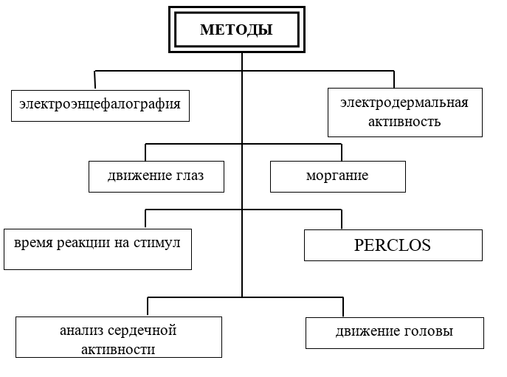
Рисунок 1.6 – Методы оценки функционального состояния человека в аппаратно-программных комплексах [58]

В данном исследовании использован метод анализа глазодвигательных реакций, точнее, видеоокулография (eye-tracking). Суть этого метода заключается в том, что параметры движений глаз во время зрительно-когнитивной деятельности отражают характеристики глазодвигательной активности, более того, этот факт является признаком активности мозга, связанной с восприятием и обработкой информации. Этот метод интегрирует преимущества ранее обсужденных подходов к оценке функционального состояния человека, что позволяет выявлять физиологические маркеры, свидетельствующие об усталости, невнимательности и сонливости водителя [61-62]. К таким маркерам относятся зевота, манипуляции с носом, частота и скорость моргания, а также показатель PERCLOS (процент времени с закрытыми глазами).
Входной информацией для эффективной работы этого метода является видеоизображение с бортовых камер, которое может быть преобразовано в серию неподвижных изображений, снятых с заданной частотой.
Можно сделать вывод, что метод видеоокулографии является перспективным благодаря множеству преимуществ, таких как качество сигнала, информативность регистрируемых параметров и простота использования.

Выводы по разделу 1
- Как показывает проведенный анализ, системы видеонаблюдения для обеспечения техники безопасности именно на транспорте являются перспективным направлением исследований. Разработка интеллектуальной системы видеонаблюдения для обеспечения техники безопасности с учётом современных вызовов и применения новых автоматизированных технологий будет востребована и актуальна.
- В настоящее время ученые разных стран и компании по производству автомобилей активно разрабатывают свои системы контроля состояния водителя. В основном все рассмотренные разработки имеют один общий недостаток – это сложность реализации в целом или отдельных блоков, входящих в систему контроля состояния водителя, а также высокая стоимость.
- Использование для решения поставленных задач адаптированного метода на основе видеоокулографии является обоснованным, потому что обладает рядом достоинств: хорошее качество сигнала, информативность регистрируемых параметров и удобство использования.
- Часть результатов и выводов по разделу 1 опубликованы в работах [14, c. 186-195], [58, c. 266–276].

2 МЕТОДЫ, АЛГОРИТМЫ И МОДЕЛИ АВТОМАТИЗИРОВАННОЙ ПОДДЕРЖКИ ВОДИТЕЛЯ

2.1 Методика оценки состояния водителя на основе адаптированного метода

Существует несколько основных этапов, которые входят в структуру функционирования системы оценки состояния водителя.
- выполняется захват видео, снятого камерой;
- получение входного изображения;
- процесс, направленный на предварительную обработку;
- изображение лица и глаз на изображении;
- используя каскадный классификатор можно провести оценку обнаружения;
- оценка степени открытости/закрытости глаз;
- подача сигнала оповещения.
Для распознавания усталости водителя транспортного средства был использован не только стандартный метод PERCLOS, но и предлагаемый авторами новый адаптированный метод.
Принцип метода PERCLOS состоит в подсчете доли времени закрытия глаза за определенный период времени. Примем стандарт оценки PERCLOS равным 80, что означает, что глаз считается закрытым, если веко закрывает более 80% зрачка. Значение PERCLOS или функция F, представляющая процент времени, в течение которого глаз закрыт, могут быть вычислены по формуле (2.1), измерив t₁ - t₄:

$F=\frac{(t3-t2)}{\left(t4-t1\right)*100\%}$ (2.1)
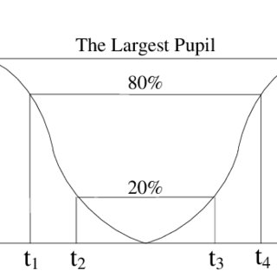
Рисунок 2.2 – Наибольший зрачок

Показатели активности глаз, т.е. частота и скорость моргания, диапазон открывания глаз и направление взгляда, могут отражать психическое состояние испытуемых в определенный момент времени. Если в каждом кадре изображения будет получена информация о положении и изменении движения глаз, то можно оценить состояние водителя.
Методика оценки состояния водителя на основе адаптированного метода для автоматизированной поддержки водителя показана на рисунке 2.1.

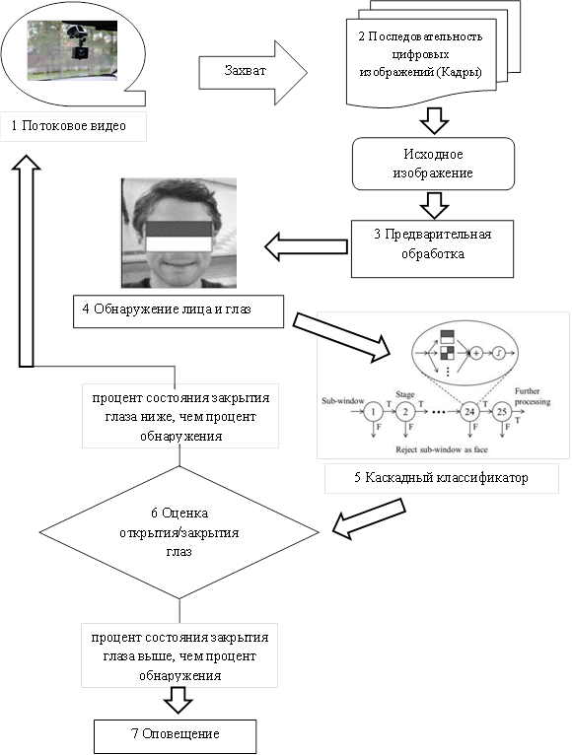

Рисунок 2.1 – Методика оценка состояния водителя на основе адаптированного метода

Для разработки адаптированного метода на основе видеоокулографии и адаптивного алгоритма, в котором параметры обнаружения определяются с учетом особенностей обрабатываемых данных, используем данные брендингового агентства «Брендмашина», г. Киров, РФ. Это агентство с 2012 года проводит масштабные исследования в области айтрекинга, выделяет его сильные и слабые стороны, занимается тестированием оборудования для айтрекинга, а также ставит эксперименты, используя технологии и методы айтрекинга. Исследования проводятся в основном в сфере маркетинга и рекламы, но принципы и показатели эффективности применимы и в других областях, в частности для оценки окуломоторики водителей автомобилей.

2.2 Разработка адаптированного метода на основе видеоокулографии

В основе разрабатываемого метода анализа движения глаз лежит понимание сложного восприятия человеком окружающей действительности с помощью зрения. Человеческое зрение способно воспринимать фиксированно ограниченную зону – примерно 180° по горизонтали и 130° по вертикали. Процесс восприятия с помощью зрения представляет собой быстрые перемещения взгляда (саккады) и остановки (фиксации). У среднестатистического человека происходит три-четыре саккады в секунду со средней продолжительностью от 0,1 до 0,6 секунды. Другими словами, взор человека останавливается на заинтересовавших его объектах либо на объектах, представляющих потенциальную опасность.
Для вычисления положения точки взгляда водителя будем использовать данные о положении глаз и головы наблюдателя. В работе будем опираться на применение бесконтактных или удаленных систем, т. е. не имеющих физического контакта между наблюдателем и аппаратурой.
В методе видеоокулографии может применяться одна или несколько камер для определения движения глаз человека при обработке информации, полученной из зарегистрированных изображений. Существует разнообразие систем отслеживания взгляда [42-45], которые все основаны на общем принципе: изменение изображения глаза, зафиксированного камерой, происходит при повороте или перемещении глаза в трехмерном пространстве.
Существует 8 основных типов глазных движений, каждый из них характеризуется уникальными биомеханическими характеристиками, такими как диапазон движения, скорость, частота, направление движения и другие [63].
Тремор представляет собой естественный фон движения, который происходит в процессе глазодвигательный активности и не подается произвольному контролю [64]. Это небольшие колебания глаз, как показано на рисунке 2.3 (см. Рисунок 2.3). В среднем амплитуда колебаний составляет 20-40%, а частота варьируется в пределах 250-270 Гц. Проявление тремора приводит к формированию оси глаза эллипс подобных фигур.
Графическое представление включает в себя диаграмму трепетания для правого глаза, а также отдельную диаграмму для левого глаза, а также гистограмму, отражающую трепетание обоих глаз. На вертикальной оси графика отображается процентное соотношение отдельных частот в спектре трепета, в то время как по горизонтальной оси представлены частоты трепета в герцах, используя логарифмическую шкалу. Черные столбики на гистограмме соответствуют правому глазу, а белые - левому.

Рисунок 2.3 – График, иллюстрирующий нормальный трепет глаз (Шахнович, 1974)

Дрейф – это плавное и медленное перемещение глаз, которое прерывается короткими микросаккадами [65]. Этот процесс создает оптимальные условия для восприятия и обработки оптической информации, как показано на рисунке 2.4 (см. Рисунок 2.4). Скорость дрейфа может варьироваться от 0 до 40 градусов в секунду, а продолжительность этого движения может изменяться от 30 до 5000 миллисекунд. В течение времени фиксации на объекте, движение дрейфа занимает 97% времени.

Рисунок 2.4 – Движение глаз

График, представленный на рисунке 2.4, представляет собой визуализацию горизонтальных движений обоих глаз во время фиксации на стационарной точке, представленную в виде окулограммы. На этой записи четко видна несогласованность между движениями дрейфа глаз и трепетанием. График Б — Это визуальное отображение нистагма у трех различных участников исследования.
Микросаккады в основном не поддаются управлению и обычно возникают во время сосредоточенного взгляда на объектах [66]. Эти являются моментальными и стремительными движениями глаз, продолжительностью примерно от 10 до 20 миллисекунд. Между 3 и 12 градусами в секунду и от 2 до 50 угловых минут колеблется широкий диапазон скоростей и частот, демонстрирующийся микросаккадами. Известная как физиологический нистагм, двигательная структура, обусловленная микросаккадами, возникает в моменты сплыва временного взгляда.
Большие движения глаз, такие как прослеживающие движения и вергентные движения, отличаются от маленьких движений, таких как дрейф, тремор и небольшие саккады. Макродвижения характеризуются изменением положения глаз в орбите, в то время как сохранение позиции глаз связано преимущественно с микродвижениями.
Макросаккады. В процессе обычного зрительного восприятия амплитуда быстрых и точных скачков между различными точками фокусировки глаза составляет примерно от 40 до 50 угловых минут, но может достигать и 50-60° [67]. Этот диапазон величин редко превышает 20° в повседневной жизни, и он оказывает влияние на характеристики скачков такие как продолжительность, скорость и ускорение (см. Рисунок 2.5).

Рисунок 2.5 – Представленные образцы макросаккадов

В рисунке А изображено движение глаз на светочувствительном материале, происходящее между углами квадрата. Обратим внимание на то, что на электроокулограмме в рисунке Б показана фиксация вращения глаз. Первыми фиксируются верхние точки, а затем нижние.
Судя по графику, скорость саккады плавно возрастает до того момента, когда достигает своего пика, примерно на полпути, а затем медленно снижается до нуля. Для примера, при перемещении на 20 градусов максимальная скорость достигает 450°/с, а скачок продолжается 70 миллисекунд. Часто частота саккадических движений находится в диапазоне от 2 до 3 Герц. В общем случае, саккадические движения происходят по самому короткому маршруту между близлежащими точками фокусировки, несмотря на возможность разнообразных форм траектории, включая синусоидальные или криволинейные. Саккады возникают в результате перемещения взгляда с одной точки фокусировки на другую, например, при проверке дороги или поиске объектов, таких как парковки, повороты направо и другие, и часто происходят случайно, без умышленного контроля. При движениях глаз возникают определенные условия, которые не способствуют получению оптической информации. Это явление известно как «саккадическое подавление» [68]. Глазные движения бывают различными: иногда они плавные, а иногда резкие, в зависимости от того, как объект перемещается в поле зрения. Главная цель таких движений - сохранить четкость изображения на сетчатке глаза (см. Рисунок 2.6).
Рисунок 2,6 отображает два следующих режима отслеживания движущейся точки:
А) предсказуемая траектория, которая может быть прогнозируема.
Б) траектория с неожиданными изменениями, такими как часть параболы, которая представляет собой нестандартное движение.
Через 150–200 миллисекунд после появления движущегося объекта, начинается автоматическое отслеживание его движений, продолжающееся в течение приблизительно 300 миллисекунд после прекращения или исчезновения объекта. Скорость движения глаз обычно находится в диапазоне от 5 до 90 градусов в секунду. Величина движения глаз ограничена амплитудой моторного поля, которая может достигать ±60 градусов по горизонтали и ±40 градусов по вертикали. Глазные движения, требуемые для наблюдения за объектами, способны увеличить скорость движения объектов, но в то же время сохранить способность к их эффективному восприятию. Самый часто встречающийся диапазон скоростей движения глаз находится между 5 и 90 градусами в секунду.

Рисунок 2.6 – Режимы отслеживания движущейся точки

Вращение головы может вызывать плавные движения глаз, и в таких случаях характеристики этих движений остаются постоянными, независимо от визуальных стимулов, что обеспечивает их стабильность даже при недостаточном освещении. Одновременно сведение (конвергенция) и разведение (дивергенция) оптических осей входят в состав вергентных движений глаз (см. Рисунок 2.7).

Рисунок 2.7 – Вергентные движения

Проведенное исследование в 1965 году Ярбусом, выявило, что при изменении точек фиксации глаза начинают совершать вергентные движения [69]. Эти движения, которые участвуют в процессе бинокулярной визуализации, позволяют соотнести проекции объекта в сетчатке обоих глаз. Зафиксированный взгляд пересекает линию взора на наблюдаемом объекте. Изменения в фокусе служат основой для поворотных движений, что, вместе с тем, приводит к перемещениям визуальных движений на сетчатке обоих глаз. Спустя около 200 милисекунд после того, как появляется новый объект, начинаются указанные движения, которые продолжаются несколько сотен милисекунд. Чаще всего такие перемещения представляют собой плавные движения, скорость которых может достигать нескольких десятков градусов углового поворота в секунду (см. Рисунок 2.8). В процессе конвергенции информации или конвергенции деления глаз сохраняются их возможности визуального восприятия.
Перемещения глаз в форме торзионных или ротационных движений представляют собой вращательные движения вокруг оптической оси глаза.

Рисунок 2.8 – Движения глаза и головы

На иллюстрации можно заметить, что при наклоне головы в одну сторону глаза направлены вверх, а при наклоне в другую сторону - вниз. В работе Белопольского и Вергилеса (1990) отмечено, что направление вращения глаз указано на иллюстрации стрелками, двигающимися против часовой стрелки [70].
Эти движения включают и быстрые, и медленные компоненты, их максимальная амплитуда составляет 10°. Главная цель заключается в частичной коррекции наклонов головы относительно вертикального положения под воздействием гравитации. Нистагм – это стабильная окуломоторная реакция, которая объединяет чередующиеся быстрые перемещения глаз (саккады) и плавные отслеживающие движения (см. Рисунок 2.9) [71].

Рисунок 2.9 – Рефлекторное движение глаз

Диаграмма горизонтальных и вертикальных движений глаз
Примечание: Линии представляют угол горизонтального и вертикального вращения в градусах.
1. Правый глаз:
- Показывает горизонтальные и вертикальные движения правого глаза.
- Угол в градусах.
2. Левый глаз:
- Показывает горизонтальные и вертикальные движения левого глаза.
- Угол в градусах.
3. Совместные движения обоих глаз:
- Показывает горизонтальные и вертикальные движения, совершаемые обоими глазами одновременно.
- Угол в градусах.
Практически нет влияния вертикальных движений глаз на вертикальные каналы. Нистагма варьирует от 18 до 16 до 5 градусов, в то время как его частота достигает 22 циклов за 10 секунд.
Характеристики нистагма, такие как величина колебаний, частота и форма, могут различаться в зависимости от типа движений, например, оптокинетических, вестибулярных или центрального происхождения. Нистагм может помочь компенсировать расстройства в функционировании зрительной и вестибулярной систем, а также поддерживать способность эффективно воспринимать движущиеся объекты определенной структуры.
Интенсивность зрительной активности и временные особенности её проявления гармонично сочетаются как в пространстве, так и во времени, одновременно воздействуя на оба глаза. Единственным исключением являются трепетание и дрейф векторов движения глаз. Выяснено, что эти паттерны связаны с различными моторными процессами, влияющими не только на глаза (изменения в хрусталике, диаметре зрачка и ширине глазной щели), но и на другие системы организма, включая двигательные функции головы, рук и локомоцию.
Это процесс сотрудничества, направленный на достижение общей цели, заключающейся в изменении или поддержании позиции глаз в орбитах, который известен как глазодвигательная система. При работе она руководствуется принципами управления с отрицательной обратной связью, которые предполагают принятие мер для исправления несоответствий между желаемым и реальным положением глаз. Исходя из этого, можно сделать заключение, что движения глаз играют ключевую роль в передаче информации о функционировании центральной нервной системы и регулировании движений. Кроме того, они могут быть индикатором состояния человека, его активности и взаимодействия с окружающей средой. Для получения таких данных важно владеть умениями записи окуломоторной активности.
Методика eye tracking имеет свои особенности, так как анализ данных выполняется на нескольких этапах, и результат на каждом из них сильно зависит от используемого метода обработки и настроек параметров (см. Рисунок 2.10). [72].
Исходные данные, включающие изображения глаз наблюдателя с зафиксированным положением зрачка и отражением света от роговицы, собирались во время отслеживания движений глаз. Эти данные затем преобразовывались в координаты взгляда, соответствующие поверхности исследуемого изображения. Многие исследования указывают, что начальная обработка этих данных может приводить к искажениям, зависящим от типа установки и ее параметров.
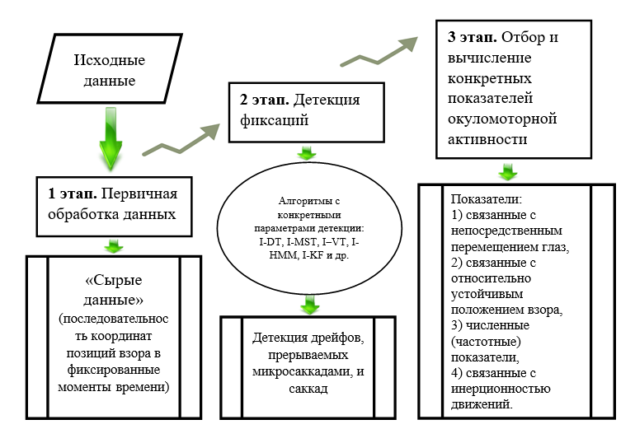
Рисунок 2.10 – Обработка данных в системе отслеживания взгляда (айтрекинга)

Термин «сырые данные» относится к результатам первичной обработки и представляет собой последовательность координат положений взгляда в определенные моменты времени, зарегистрированных с фиксированной частотой. На втором этапе осуществляется выявление фиксаций, в том числе дрейфов, которые прерываются микросаккадами, а также саккад. Результаты программного обеспечения по обнаружению фиксаций и саккад представляют собой выводы после применения алгоритма обработки «сырых данных» с определенными параметрами. Итоги сильно зависят от примененного метода обработки. На третьей стадии исследования исследователь, опираясь на теоретические концепции, гипотезы и общий план исследования, выбирает и вычисляет конкретные показатели окуломоторной активности.

2.2.1 Первый этап обработки данных
Рассмотрим первый этап обработки данных в системе отслеживания взгляда, который называется этапом первичной обработки.
Изображение после захвата с видеокамеры требует устранения так называемых помех или шумов. Для этого оно может быть подвергнуто предварительной фильтрации. Можно использовать различные шумоподавляющие фильтры, в частности, билатеральный фильтр. В процессе билатеральной фиксации подвергаются процедуре сглаживания только те изменения яркости, которые не превышают определенный порог. Данная методика призвана снизить «помехи» на однородных участках изображения, при этом сохраняя четкие переходы в яркости, такие как те, которые разделяют зрачок и отражение света на глазу или зрачок и радужку.
Затем определяются координаты центра зрачка и роговичного блика, после чего проводится расчет координат взгляда водителя. Эти координаты впоследствии могут подвергнуться дополнительной фильтрации для сглаживания «шума». Для решения данной проблемы возможно использование логических фильтров, которые оперируют методом шаблонного сравнения. При использовании такой фильтрации возможно выявление и выделение отдельных аномалий в данных, которые не соответствуют общему тренду. Например, данные, отражающие стабильное положение взгляда во время фиксации или единообразное изменение направления взгляда в процессе саккады. Эти аномалии рассматриваются как «шум» и подвергаются процедуре сглаживания.

2.2.2 Второй этап анализа данных
На втором этапе анализа данных в системе eye tracking, исходные данные, представляющие координаты взгляда водителя с определенной частотой, обычно, для извлечения последовательности фиксаций и саккад, частотный диапазон от 30 до 2000 Гц подвергается дополнительной обработке. Полученные результаты существенно зависят от выбранного метода детекции и значений параметров настройки.
Алгоритмы детекции предназначены для для выявления определённых признаков, аномалий или событий в данных. Их основная цель — извлечение полезной информации или обнаружение значимых изменений в наблюдаемых данных. В зависимости от специфики задачи и типа данных, используются различные подходы. В рамках данной работы были исследованы и применены следующее алгоритмы детекции:
- Dispersion Threshold Identification (I-DT);
- Minimum Spanning Trees Identification (I-MST);
- Velocity Threshold Identification (I-VT);
- Hidden Markov Model Identification (I-HMM);
- Kalman Filter Identification (I-KF);
Характеристики алгоритмов детекции приведены в таблице 2.1.

Таблица 2.1. Алгоритмы детекции

Наименование | Использование | Описание | Недостатки
1 | 2 | 3 | 4
Dispersion Threshold Identification, I-DT - это | Чаще всего, при анализе данных, полученных | Для определения фиксаций применяются два настраиваемых критерия: минимальная длительность фиксации и уровень дисперсии, | При установленном низком значении пороговой

Продолжение таблицы 2.1

1 | 2 | 3 | 4
Алгоритм обнаружения, который использует пороговое значение дисперсии для выявления значимых изменений в данных [73]. | При низкой частоте дискретизации | который выступает в качестве порога. Фиксации определяются как интервалы данных, где длительность каждого интервала равна или превышает заданное минимальное значение, при этом дисперсия не превышает заданный верхний порог. Дополнительные сведения рассматриваются как быстрые движения глаз (саккады). Обычные настройки параметров для их обнаружения: пороговое значение дисперсии составляет 20–30 пикселей (0,5–0,8°), а минимальная продолжительность фиксации составляет 50 миллисекунд. | Дисперсии алгоритм I-DT практически не способен выделять фиксации. Увеличение значения пороговой дисперсии приводит к увеличению числа выделенных фиксаций, но затем этот показатель начинает снижаться, так как близлежащие фиксации объединяются в одну большую.
Алгоритм I-MST (Minimum Spanning Trees Identification) основано на создании дерева минимальной остовной структуры [74]. | С помощью алгоритма Дейкстры, Прима или Краскала создаётся связанный подграф минимальной длины для заданных вершин графа. | Рёбра в остовном дереве, чья длина превышает установленный порог, рассматриваются как саккады. Отрезки дерева, которые не прерываются саккадами, рассматриваются в качестве фиксаций. | Алгоритм пренебрегает учетом фактического порядка расположения данных.

Продолжение таблицы 2.1

1 | 2 | 3 | 4
Алгоритм I-VT (Velocity Threshold Identification) основан на пороговой скорости [75]. | Чаще всего, при анализе информации, полученной с чрезвычайно высокой частотой дискретизации, равной или превышающей 500 Гц. | Алгоритм выполняет вычисление мгновенной угловой скорости для каждой последовательной пары данных. В соответствии с выделенным подходом, отрезки данных, в которых скорость движения превышает определенный порог, классифицируются как саккады, в то время как остальные отрезки рассматриваются как фиксации. В расширенной версии алгоритма также принимается во внимание мгновенное ускорение. Участки данных, на которых как скорость, так и ускорение одновременно превышают установленные пороговые значения, определяются как саккады в таких случаях. Для улучшения надежности алгоритма добавляется третий контрольный параметр: минимальная продолжительность фиксаций. | Формирование кратковременных фиксаций, обусловленных частичным закрытием зрачка.
Алгоритм I-HMM (Hidden Markov Model Identification), представляет собой алгоритм, основанный на использовании скрытой модели Маркова [76]. | Алгоритм I-HMM применяет данные о скорости в текущий момент времени. | Для каждой точки данных определяется ее принадлежность к саккаде или фиксации с помощью вероятностной марковской модели, которая включает два состояния (фиксация и саккада). Этот модельный подход включает в себя восемь параметров, которые могут быть настроены пользователем. Среди них - средние значения и стандартные отклонения мгновенных скоростей для фиксаций и саккад. Также осуществляется анализ средних значений и стандартных отклонений скоростей в момент фиксации и саккад. | Обширный набор параметров для настройки.
Идентификация с использованием фильтра Калмана, I-KF (Kalman Filter) [77]. | Описывается система восприятия глаза как системы с двумя ключевыми характеристиками: положением и скоростью. | Фильтр, основываясь на данных о положении глаза, производит прогноз скорости. Этот прогноз сопоставляется с реальной скоростью, которая рассчитывается на основе эмпирических данных. Интервалы, в которых наблюдается значительное расхождение между фактической и прогнозируемой скоростями считаются саккадами. | Несущественные

Все приведенные в таблице алгоритмы требуют фиксированной настройки параметров детекции.

2.3 Разработка адаптивного алгоритма

В данной работе предлагается адаптивный алгоритм на основе алгоритма Маркуса Нистрома и Кеннета Холмквиста (эти исследователи использовали свой алгоритм для задачи чтения текстов), в котором параметры обнаружения определяются с учетом особенностей обрабатываемых данных [78]. В дополнение к фиксациям и саккадам, алгоритм также выделяет глиссады и дает возможность использования комбинированной обработки данных с помощью нескольких алгоритмов в зависимости от условий получения изображения и используемого оборудования.
В пакете MathLab реализована функция sgolay, которая с помощью алгоритма Савицкого – Голея (Savitzky-Golay) [79] осуществляет фильтрацию с помощью полиномиального сглаживающего фильтра для начала обработки данных.
На текущем этапе, изображенном на схеме (см. Рисунок 2.11), после завершения процесса фильтрации, каждый интервал времени анализируется для вычисления мгновенной скорости и ускорения на основе сглаженных данных. Неточные данные отбрасываются, а затем начинается итеративная оценка пороговой угловой скорости для обнаружения саккад. Все интервалы данных, в которых скорость превышает заданный порог, подвергаются расчёту средней скорости (μ) и стандартного отклонения (σ). Алгоритм завершает начальный этап, когда изменение пороговой скорости составляет менее 1% от предыдущего значения (см. Рисунок 2.11).
Выделение саккад – является вторым этапоп адаптивного алгоритма. В каждом интервале данных, где скорость превышает заданный порог, происходит проверка как вперед, так и назад по времени. Саккада завершается, когда угловая скорость достигает предельного значения, которое определяется с учетом различных факторов, таких как уровень локального шума и начальная угловая скорость, их взвешенной комбинацией. При оценке саккад также учитывается минимальное время, в течение которого они продолжаются.
В рамках алгоритма различаются две категории глиссад: те, что характеризуются высокой скоростью, и те, что имеют низкую скорость. Высокоскоростная глиссада - это последний этап саккады, когда скорость снова поднимается до уровня, превышающего порог μ+6σ. Глиссада с низкой скоростью отличается тем, что скорость превышает установленный порог.

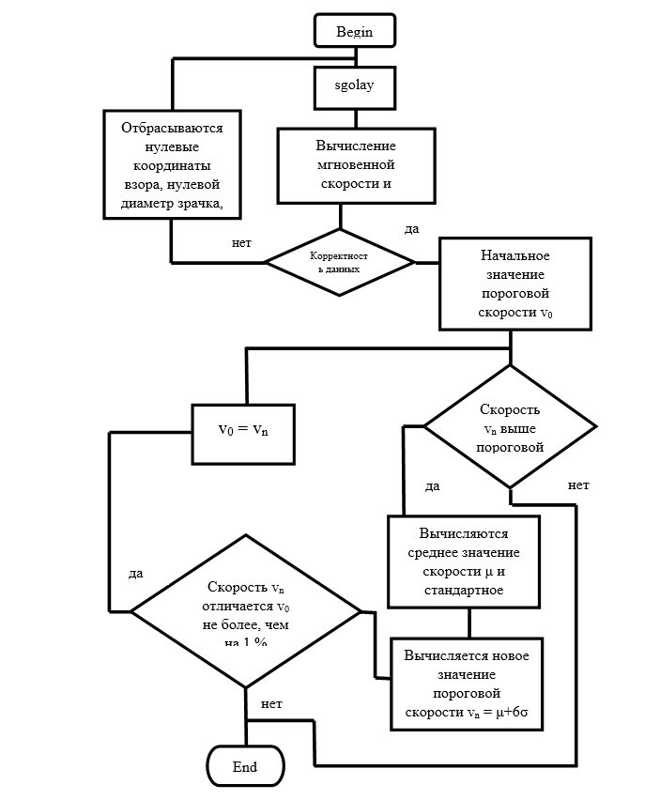
Рисунок 2.11 – Первая часть работы адаптивного алгоритма

При обработке данных алгоритм выделяет сегменты, которые не подпадают под категории шума, саккад и глиссад, учитывая минимальное время продолжительности этих сегментов.
На третьей стадии адаптивного алгоритма осуществляется этап настройки. После выделения фиксаций и саккад производится анализ специфических показателей окуломоторной активности.
В научных исследованиях [71] выбираются разнообразные показатели активности окуломоторики в зависимости от целей исследования и имеющихся технических возможностей.
Эти данные можно разбить на четыре типа:
1) Показатели, связанные с непосредственным перемещением глаз.
2) Амплитуда саккад: расстояние, пройденное глазами в процессе саккады.
3) Длительность саккад: время, затраченное на выполнение саккады.
4) Латентный период: время между появлением стимула и началом саккады.
Эти показатели напрямую связаны с движением глаз и используются для оценки основных характеристик саккадических движений. Эти характеристики охватывают разнообразные метрики, включая ориентацию, масштаб, временной интервал, скорость изменения, ускорение, путь движения и размещение саккад, а также другие движения глаз, такие как прослеживающие и вергентные.
Направление траектории взгляда при рассмотрении изображений представляет собой общее направление последовательности фиксаций и саккад при изучении изображения. Иногда выделяют последовательности саккад, направленных в одном направлении, так как направление взгляда может изменяться. Для определения направления также применяется метод выделения областей интереса, с последующим вычислением траектории взгляда для каждой из них. Траектория взгляда зависит от выбранной стратегии поиска важных объектов.
Саккадические движения, происходящие во время быстрой фазы сна, характеризуются скоростью, которая в два раза меньше, чем скорость саккад, выполняемых в период бодрствования. Медленные саккады могут указывать на наличие нейрологических расстройств или быть вызваны употреблением лекарств и алкоголя.
При отслеживании объекта, который движется по изогнутой траектории, скорость корректирующих движений обычно ниже, чем при отслеживании объекта, двигающегося по прямой линии. Снижение скорости корректирующих движений может быть обусловлено наличием нейрофизиологических нарушений и применением лекарственных препаратов.
Изучение колебаний ускорений во время саккадических движений глаз вызывает особый интерес при рассмотрении нейрофизиологических механизмов этих движений.
Индикаторы, связанные с устойчивым положением взгляда, охватывают параметры отдельных фиксаций, кластеров фиксаций и общей структуры распределения взгляда при рассмотрении изображения. Среди этих показателей можно выделить продолжительность наблюдения, разнообразные меры изменчивости позиций взгляда, а также обобщенные показатели сходства или различия в образцах визуального восприятия.
Диапазон позиций. Измерение диапазона позиций происходит путем определения расстояния между наиболее отклонившимися размещение точек по горизонтали и вертикали можно рассчитать по формуле (2.2):

$Rh=\max\left(x\right)-\min\left(x\right), Rv=\max\left(y\right)-min⁡(y)$ (2.2)

Существует большая чувствительность этого параметра к возникновению выбросов в данных, что может значительно повлиять на его значение. Примером его использования может служить исследование движений глаз у водителей в целях анализа их внимания и реакции на дорожные условия. В обычных условиях, саккады могут охватывать углы до 82 градусов вверх и до 24 градусов в сторону. Когда длина саккад сокращается, это может свидетельствовать о возможном «туннельном зрении», что, в свою очередь, может увеличить риск аварии.
Вектор смещения фиксаций. Его расчет включает учет продолжительности каждой фиксации. Этот критерий был включен в исследование распределения фиксации взгляда водителей во время движения автомобиля с теорией о том, что величина смещения глаз отражает уровень нагрузки на зрительную систему.
Продолжительность фиксаций представляет собой наиболее широко используемый показатель в исследованиях с использованием eye-tracking. Использование этого показателя основано на предположении, что визуальная информация обрабатывается исключительно во время фиксации и подавляется в период саккад. Считается, что более длительные периоды фиксации, то есть интервалы между саккадами, связаны с более сложной обработкой информации.
Более продолжительное время фиксации может быть связано с различными действиями, такими как непривычные для данного места, анализ сложных грамматических конструкций, изучение объектов, которые не соответствуют контексту сцены, решение сложных умственных задач и демонстрация высокого уровня специализации.
Уменьшение времени фиксации может быть вызвано более сложной окружающей средой, например, во время вождения автомобиля, повышенным уровнем стресса или рассмотрением знакомых объектов.
Необходимо учитывать, что при использовании показателей, связанных с расположением и продолжительностью фиксации, значительная часть зрительной информации может быть успешно улавливаема через периферийное зрение. Более того, стоит учитывать, что продолжительность фиксаций, вычисленная в процессе обработки исходных данных, значительно зависит от алгоритма детекции, выбранного для анализа, и его настроек.

2.4 Показатели окуломоторной активности

Выделяют четыре группы показателей окуломоторной ативности, согласно [71, с. 89] (см. Рисунок 2.12). Численные (частотные) показатели охватывают характеристики, связанные с количеством различных элементов окуломоторной активности, таких как фиксации, саккады, моргания, следящие движения и т. д. Расчет проводится в течение всего времени наблюдения или за определенный временной интервал, в последнем случае измеряется частота соответствующих событий.
На рисунке 2.12 красным шрифтом выделены те показатели, которые используются в адаптированном методе.
Частота фиксаций, измеряемая количеством фиксаций за определенный временной интервал, обратно пропорциональна средней длительности фиксаций. Этот параметр учитывает не только явные фиксации, но также неявные периоды саккад, морганий и следящих движений. Его использование распространено в анализе чтения, исследованиях воздействия человеческого фактора и в области юзабилити. Усложнение задачи, такое как выполнение авиационных маневров, снижает частоту фиксаций.

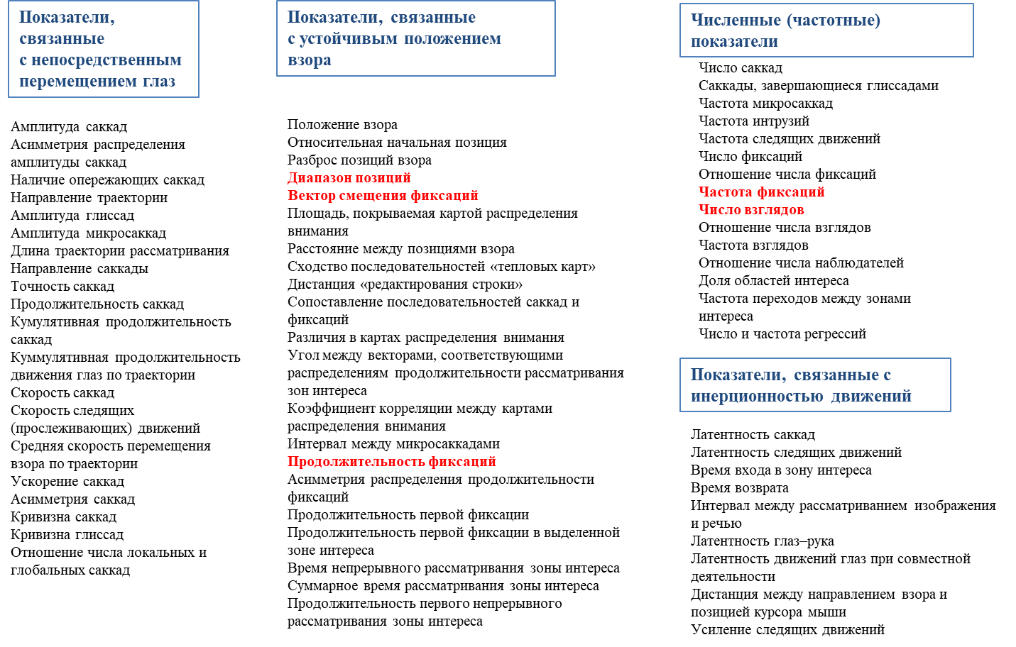

Рисунок 2.12 – Четыре группы показателей окуломоторной активности. Составлено по источнику [71, с. 89]

Число взглядов представляет собой непрерывное рассмотрение определенной зоны интереса, где один взгляд может включать несколько последовательных фиксаций. Этот показатель активно используется в исследованиях, связанных с человеческим фактором и водительским опытом. Увеличение числа взглядов может указывать на семантическую информативность зоны интереса и сложность интерфейса. С опытом среднее число взглядов для распознавания объекта снижается. В симуляторах обычно наблюдается меньшее количество взглядов на панель управления автомобиля по сравнению с реальным вождением.
Показатели, связанные с инерцией движений глаз, требуют учета инерционности регистрирующего оборудования, определяемой его характеристиками. Чтобы сократить временные задержки, сигнал о смене целевого изображения должен быть сгенерирован аппаратно с использованием оптического маркера. Фактическое запаздывание регистрирующей системы в основном зависит от частоты регистрации движений глаз.

2.5 Моделирование мониторинга состояния водителя на основе теоретико-эмпирического подхода

В рамках нашего исследования мы применяем видеоаналитику для выявления движущихся объектов в видеопотоке с целью обнаружения признаков усталости водителя. Однако задача распознавания лиц сталкивается с несколькими сложностями:
- Выбор признаков затруднен из-за индивидуальных различий в чертах лица.
- Даже небольшие изменения ориентации лица могут сильно влиять на изображение.
- Некоторые части лица могут быть скрыты другими объектами на фотографии.
- Конечный результат съемки существенно зависит от условий, таких как освещение, цветовой баланс и возможные искажения изображения.
Мы учитываем все эти сложности при разработке системы для наших исследований.
В связи с этими факторами необходимо продолжать обучение на новых изображениях в рамках задачи распознавания лиц. (см. Рисунок 2.13). Этот метод обучения активно применяется и называется онлайн-обучением.

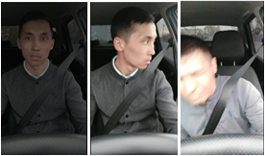

Рисунок 2.13 – Ограниченное освещение, изменение положения лица и низкое разрешение изображения

Увеличение точности обнаружения является одним из основных плюсов систем технического зрения, которые придерживаются данного подхода, за счет постепенного совершенствования алгоритма взаимодействия с новыми объектами в процессе работы. После обнаружения нового объекта алгоритму присваивается классификационный символ для этого объекта, что позволяет ему «обучаться» и улучшаться.
Техника, разработанная Виолой и Джонсом, имеет широкое применение в области идентификации лиц на видеозаписях [80-82]. В рамках нашего исследования мы создали методологию, целью которой является оптимизация алгоритмов выявления движущихся объектов на видеопотоке за счет использования искусственного интеллекта. Данный метод основан на том, чтобы адаптировать алгоритмы к изменяющимся условиям сцены и появлению новых объектов на изображениях. Данный алгоритм объединяет подходы методики Виолы-Джонса [83] и опорных векторных машин, а также внедряет элементы дополнительного обучения.
Предположим, у нас есть набор видеокадров, каждый из которых содержит цифровое изображение. Для монохромного изображения характерно, что каждый пиксель может иметь яркость от 0 до 255, причем переменная «t» представляет номер кадра в видеопоследовательности. В отличие от статических изображений, видеоматериалы обладают способностью обнаруживать движущиеся объекты, что в свою очередь позволяет сократить объем информации, требующей анализа.
Процесс формирования матрицы Ct осуществляется путем выделения области движения из исходной матрицы At. Матрица Ct ограничен значениями: ширина w_{С} не превышает m, а высота h_{С} не превышает n.
Требуется сформировать перечень прямоугольных областей, включающих лица людей в заданной зоне движения.

${Face}_{i}=\left\{x_{i},y_{i},w_{i},h_{i}\right\}$ (2.3)

Для каждого прямоугольника в списке требуется вычислить координаты его центра (x_{i}, y_{i}), а также его ширину (w_{i}) и высоту (h_{i}).
Для детектирования объекта применяется метод сканирования окон заданных размеров W (ширина) и H (высота). Этот подход включает последовательное сканирование изображения с шагом в один пиксель, начиная с верхнего левого угла и двигаясь горизонтально, затем вертикально. На каждом этапе происходит изменение масштаба, как показано на рисунке 2.14 (см. Рисунок 2.14).
При классификации рассматриваемой области изображения на наличие лица или его отсутствие для каждой позиции окна сканирования при прохождении по изображению используются метки классов {-1, +1}, которые представляют соответственно «не лицо» и «лицо». Каждая позиция окна сканирования оценивается с помощью модели классификации, которая определяет, присутствует ли в этой области лицо или нет, в соответствии с заданными классами и метками.

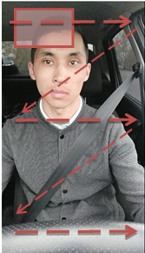

Рисунок 2.14 – Окно сканирования

Это означает, что идентификация лиц на кадрах видеопотока может быть рассмотрена как проблема классификации с двумя классами. X обозначает набор описаний объектов, в то время как Y представляет собой ограниченное количество классов. Функция F описывает решающее преобразование, которое отображает описания объектов из X в соответствующие классы из Y.
Функция f определяет характеристики объекта a путем преобразования элементов из множества X в соответствующие значения в наборе «Df», которые являются допустимыми значениями для данного объекта. Безусловно, вектор признаков x, который представляет объект a и принадлежит множеству X, строится на основе набора признаков f1,…, fr [80, c.4773, 81, 82]:

$x=(f_{1}\left(a\right),…,f_{r}\left(a\right))$ (2.4)

В данном контексте, объекты представлены в виде векторов, описывающих их характеристики. Объекты, представленные в виде векторов характеристик, требуют классификации классификатором F. Этот классификатор должен быть способен точно определять принадлежность любого объекта a к множеству X, минимизируя вероятность ошибки для всех вариантов x. В данном случае, эффективность классификатора определяется его способностью уменьшать вероятность ошибок для всех вариантов x, что является ключевым критерием его работы. Когда обучается классификатор F используется наборы данных с определёнными объектами:

$D=\left\{\left(x_{1,}y_{1}\right),…,\left(x_{m,}y_{m}\right)\right\}, где y_{i}∈Y=\left\{-1;+1\right\}$ (2.5)

Данная рекомендация состоит из нескольких компонентов: в ее основе лежит комбинация двух классификаторов, которые были созданы благодаря использованию заранее настроенного метода Виолы-Джонса, который широко используется в различных программных продуктах [80, c.4773, 81]. Второй классификатор был спроектирован для обеспечения поддержки онлайн-обучения. В ходе обучения он использует следующий подход:
1. После выполнения калибровки внешней камеры получаются данные о различных параметрах, таких как углы обзора камеры, ее высота и условия освещенности.
2. При наличии параметров изображения, которые близки к идеальным или соответствуют им (например, небольшие углы обзора, яркое освещение), дополнительный классификатор не требуется. В подобных сценариях обнаружение осуществляется исключительно с использованием первого классификатора, который основан на методе Виолы-Джонса.
3. Когда условия съемки меняются, заранее подготовленная база данных, с целью разработки обучающей модели, применяется для отбора изображений, которые наилучшим образом соответствуют текущим условиям.
4. В процессе обучения второго классификатора происходит использование предоставленного набора данных.
5. В процессе выполнения алгоритма все изображения, которые проходят через второй классификатор, подвергаются дополнительной настройке этого классификатора.
На рисунке 20.15 представлены примеры изображений, захваченных в различных контекстах: идеальный сценарий и изображение в реальной жизненной ситуации.

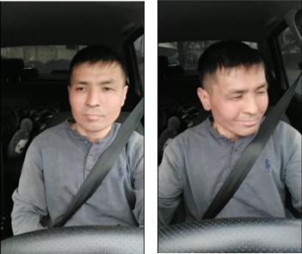

Рисунок 2.15 – Примеры изображений, захваченных в различных контекстах:
а) - идеальный сценарий;
б) - изображение в реальной жизненной ситуации.
Как показано на рисунке 2.5 свойства изображения, которые могут оказать влияние на эффективность алгоритма классификации, включают:
- различные углы и повороты лица;
- положение камеры и её угол наклона относительно поверхности;
- освещенность сцены;
- масштабирование изображения относительно размера страницы;
- присутствие шумов на изображении;
Обозначение параметров изображения:
- Угловая наклонённость лица в плоскости x обозначается αh.
- Угловое отклонение лица в вертикальной плоскости обозначается как αv.
- Угловая наклон головы относительно фронтальной плоскости обозначается как αz и может меняться в зависимости от высоты размещения камеры и её угла наклона.
- Lht световой уровень сцены.
- Nos индикатор шума на изображении обозначается как, где 0 соответствует идеальному изображению, а 1 - сильно зашумленному и не пригодному для распознавания.
Для облегчения вычислений мы преобразуем значения параметров в относительные величины, находящиеся в интервале от 0 до 1, и устанавливаем пороговые значения для каждой характеристики. Принимая во внимание асимметричность объекта обнаружения, мы изучаем параметры, определяющие наклоны и повороты лица, с фокусом на их модулях. На первом этапе более сложной задачи, такой как идентификация личности, ключевую роль играет процесс распознавания лиц. Внешние условия воздействуют на объект «а» следующим образом [80, c. 4773]:

$Q\left(a\right)=\left(α_{h},α_{v},α_{z},Lht,Nos\right)$ (2.6)

В обучающем или тестовом наборе данных, содержащем n изображений, каждый объект имеет свою метку класса, что позволяет описать данный набор с помощью указанного вектора:

$D=\left\{Q\left(a_{1}\right),Q\left(a_{2}\right),…,Q\left(a_{n}\right)\right\}= \left\{\left(α_{h1},α_{v1},α_{z1},{Lht}_{1},{Nos}_{1}\right),…,\left(α_{hn},α_{vn},α_{zn},{Lht}_{n},{Nos}_{n}\right)\right\}$ (2.7)

Следующий шаг параметрическая оценка обучающего набора данных:

$D=\left\{\begin{aligned}\left(α_{h1},…,α_{hn}\right),\left(α_{v1},…,α_{vn}\right),\left(α_{z1},…,α_{zn}\right), \\ \left({Lht}_{1},…,{Lht}_{n}\right),({Nos}_{1},…,{Nos}_{n})\end{aligned}\right\}$ (2.8)

Создавая распределение, отображающее количество изображений для каждого значения параметра в каждой характеристике, мы определяем моду как наиболее часто встречающееся значение. Путем вычисления моды для каждого параметра мы можем описать обучающий набор данных:

$M_{D}=\left\{{Mα}_{h},{Mα}_{v},{Mα}_{z},M_{Lht},M_{Nos}\right\}$ (2.9)

где ${Mα}_{h},{Mα}_{v},{Mα}_{z},M_{Lht},M_{Nos}$ – мода по каждому параметру.
Вектор MD будет содержать наиболее часто встречающиеся характеристики изображения образца [80, c. 4774].
Значения параметров изображения в выборке находятся в диапазоне от минимального до максимального значения, что показано в следующем примере:

$$D_{min}^{max}= \left\{\begin{aligned}\left(\min_{a_{h}}, \max_{a_{h}}\right),\left(\min_{a_{v}}, \max_{a_{v}}\right), \\ \left(\min_{a_{z}}, \max_{a_{z}}\right),\left(\min_{Lht}, \max_{Lht}\right), \\ \left(\min_{Nos}, \max_{Nos}\right)\end{aligned}\right\}$$
$M_{D}=(0,0,0,0,0)$ (2.10)

Для обеспечения эффективной классификатора необходимо, чтобы характеристики изображений, подвергаемых тестированию, находились в заданных пределах $D_{min}^{max}$. Ясно, что чем больше схожесть в многомерных распределениях между тестовым и обучающим наборами данных, тем эффективнее будет функционировать классификатор. На практике возникают определенные трудности в обеспечении оптимального подбора типичных изображений из обучающей выборки, которые соответствуют характеристикам конкретной камеры, используемой для анализа.
Предлагается внедрить дополнительный классификатор, чтобы исправить недостатки алгоритма Виолы-Джонса, так как отсутствует возможность переобучения. Структура этого классификатора должна быть такова, чтобы он не только обеспечивал сравнимое качество результатов с методом Виолы-Джонса, но и поддерживал возможность онлайн-обучения. В работах [84, 85] описан пример использования SVM-классификатора. Основная проблема заключается в необходимости тщательного обучения этого классификатора на ограниченном наборе изображений, которые отражают уникальные характеристики сцен. Следовательно, требуется определить параметры изображения или выполнить настройку внешней калибровки.
Поворот и наклон камеры в пространстве определяются с использованием калибровки внешней камеры [85, 86, 87, 88, 89], что позволяет точно определить их положение и направление. В процессе калибровки учитывается информация о параметрах объектов, которая получена с камеры и включает в себя такие данные, как их размеры, ориентация и местоположение в пространстве. Согласно представленному на рисунке 2.16 схематическому обзору, модель визуальной системы камеры наблюдения охватывает (см. Рисунок 2.16):
1. Структура изображения описывается прямоугольной сеткой с параметрами R (количество строк) и C (количество столбцов пикселей).
2. Камера использует прямоугольную систему координат с осями Xc, Yc и Zc.
3. Камера работает в прямоугольной глобальной системе координат с осями Xw, Yw и Zw.
(0, -f, 0) – это оптический центр координатной системы камеры, где f указывает на длину фокуса камеры. Плоскость RC, связанная с матрицей камеры, располагается в плоскости XcYc, где ось Zc функционирует как оптическая ось камеры [86].

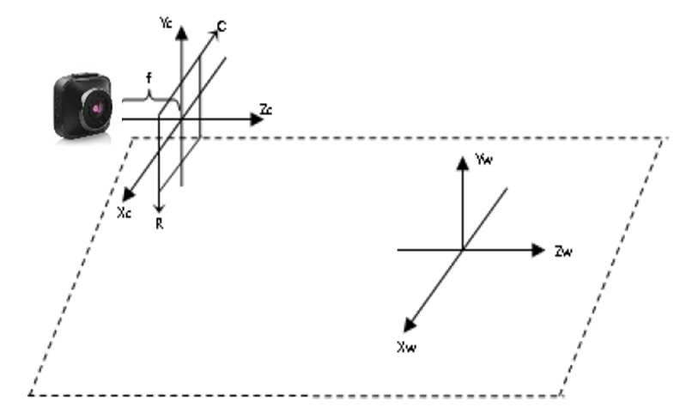
Рисунок 2.16 – Фотографические записи, сделанные с использованием камеры

Структура калибровки камеры включает в себя этап определения соответствия между точками на изображении, захваченном этой камерой, и соответствующими трехмерными точками в пространстве. Решение данной задачи может быть осуществлено путем определения модели $С_{w}^{1}$, которая устанавливает соответствие между каждой точкой в трехмерной глобальной системе координат и их проекцией на изображение , учитывая произвольный коэффициент масштабирования s (2.11):

(2.11)
Внешние параметры определяют положение и ориентацию камеры в мировой системе координат и включают:
- параметры передачи (2.12):
(2.12);

- параметры вращения (2.13):
(2.13)

Параметр трансляции определяет местоположение камеры в глобальной системе координат, в то время как параметр вращения определяет ориентацию камеры, то есть направление, куда она смотрит. Матрица R можно выразить как результат умножения трех матриц, каждая из которых является матрицей поворота (2.14):

$$R=R_{ox}R_{oy}R_{oz}$$
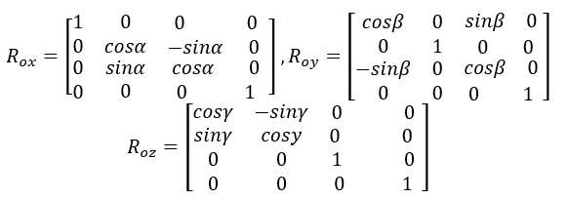 (2.14)

Матрица Rox представляет собой преобразование, описывающее вращение вокруг оси OX на угол α. Аналогично, матрица Roy описывает вращение вокруг оси OY на угол β, а матрица Roz описывает вращение вокруг оси OZ на угол γ. Именно так параметры вращения α, β и γ представляют углы поворота вокруг соответствующих осей OX, OY и OZ соответственно. Каждый из этих параметров определяет величину поворота вокруг своей оси в трехмерном пространстве.
Координатное преобразование из глобальной системы в систему камеры происходит исключительно за счет внешних параметров и представляет собой изменение пространственного положения, зависящее от внешних условий (2.15):

(2.15)

Процесс перехода из глобальной системы координат в систему камеры, обозначаемый как , является обратимым, что означает возможность точного восстановления оригинальных координат из системы камеры обратно в глобальную систему координат:
Структура камеры $T_{w}^{c}$ определяется путем компоновки преобразований ${{T_{c}^{w}=(T}_{w}^{c})}^{-1}$. Она состоит из нескольких последовательных этапов преобразований, каждый из которых играет свою роль в определении итоговой модели камеры, представляют модель камеры $С_{w}^{1} (2.16)$:

$T_{w}^{1}=T_{c}^{1}T_{w}^{c}$ (2.16)

Для автоматизации установки внешних параметров камеры часто используется метод, предложенный и детально описанный в литературном источнике [87]. Рассмотрены также исследования [90-97].

2.6 Моделирование мониторинга состояния водителя состояния водителя, основанный на классическом подходе

Основной информацией для анализа действий водителя в кабине транспортного средства с целью выявления возможных опасных ситуаций являются его лицевые характеристики, проявляемые во время вождения.
Основные этапы работы функциональной схемы системы оценки состояния водителя рассмотрены в подразделе 2.1.
Процесс начинается с захвата изображения водителя камерой, после чего на этапе предварительной обработки определяются лицо и глаза водителя. Алгоритмы обработки изображений используются для преобразования живого видеопотока в последовательность цифровых изображений. Затем система передает эти изображения на следующий этап, на котором осуществляется определение положения лица и глаз.
В процессе обнаружения лица и глаз камера непрерывно записывает видео в режиме реального времени. Видеопоток представляет собой последовательность кадров изображения, при этом каждый кадр отличается от предыдущего в видеопотоке.
Каждый снимок, полученный с фронтальной камеры смартфона, используется для сканирования и распознавания лицевых черт водителя с целью последующего анализа потенциально опасной ситуации, возможной в определенный момент времени. Изображения каждого кадра преобразуются в оттенки серого (также известные как градации серого), чтобы устранить шум из цветных изображений и упростить обработку изображений. Масштабирование изображений в градациях серого также исключает несущественные цветовые каналы, что в конечном итоге сокращает время обработки изображений. После преобразования изображений в градации серого используются существующие наборы данных лиц и глаз HaarCascade для обработки изображений и обнаружения лиц и открытых глаз. Процесс начинается с попытки выявления лица на изображении. Каждый раз, когда происходит неудачный результат на текущем кадре, система автоматически переключается на следующий кадр, и при этом количество закрытых глаз увеличивается. После успешного обнаружения лица система проводит проверку наличия только одного лица, так как данная модель не способна обнаруживать несколько лиц одновременно. Затем система инициирует процесс поиска и распознавания как левого, так и правого глаза. Если система не обнаруживает глаза, она увеличивает количество закрытых глаз и переходит к анализу следующего кадра изображения в последовательности. При обнаружении обоих глаз система подтверждает успешное обнаружение, нарисовав прямоугольную рамку вокруг лица и глаз (см. Рисунок 2.17).

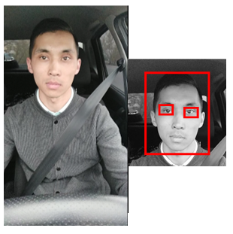
Рисунок 2.17 – Выявление присутствия лица и обнаружение глаз

На этапе определения положения лица и глаз система обнаружения сонливости водителя использует классификатор Haar Cascade [98] для точного локализации лица и глаз на изображении. Для достижения этой цели используются два отдельных процесса, основанных на каскаде Хаара:
1. Распознавание лиц на фотографии.
2. Обнаружение глаз на изображении лица.
После завершения указанных процессов изображения передаются на следующий этап системы. На этом этапе система пытается определить, открыты ли глаза или закрыты. Глаза считаются закрытыми, если верхние веки сомкнуты и радужная оболочка (темная часть глаза) не видна. Согласно предварительно установленному пользователем порогу, система предупреждает водителя звуковым сигналом, если процент закрытых глаз превышает установленный порог.
Процесс генерации предупреждений выполняется в отдельном потоке моделирования. Вначале система проверяет, соответствуют ли текущие секунды, потраченные на этом этапе, последовательности предупреждений, выбранной водителем. В случае несоответствия симуляция остается бездействующей. Однако при соответствии выбранной водителем последовательности предупреждений симуляция вычисляет фактический процент закрытых глаз для этой временной последовательности, используя следующую формулу:
Фактический процент закрытых глаз (%) = (количество кадров с закрытыми глазами / общее количество кадров) * 100.
Если фактическое количество закрытых глаз достигает или превышает предварительно установленный пользователем порог, система инициирует сигнал тревоги. В противном случае тревожное оповещение отключается. Также, записывается статистика водителя в файл, что придает большую ценность для использования этих данных в последующем улучшении симуляции с помощью методов машинного обучения. Для определения состояния глаз используются методы компьютерного зрения и алгоритм, реализованный на языке программирования Python. Для определения отношения между вертикальными и горизонтальными расстояниями между чертами глаз используется метод вычисления евклидовых расстояний между соответствующими координатами (x, y).
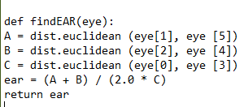

Возвращаемое значение соотношения сторон глаза будет примерно постоянным и положительным, когда глаз открыт. Затем это значение быстро снижается до нуля во время моргания. При закрытом состоянии глаза соотношение его сторон сохраняется примерно постоянным, однако оно существенно меньше, чем соотношение в открытом состоянии. Визуализация данного процесса представлена на рисунке 2.18 (см. Рисунок 2.18).
Вверху слева: глаз открыт. Вверху справа: глаз закрыт. Внизу: график изменения соотношения сторон во времени. Снижение соотношения сторон глаза указывает на моргание.
Для надежного обнаружения моргания водителя важно следить за изменениями в соотношении сторон глаза. Это значение быстро падает и восстанавливается, что свидетельствует о процессе моргания (см. Рисунок 2.18).

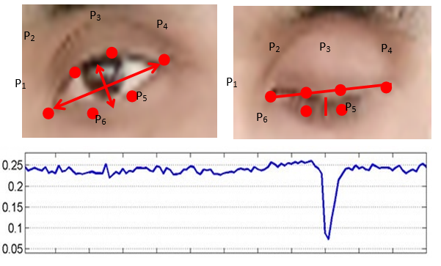
Рисунок 2.18 – Визуализация ориентиров глаз

Для определения момента моргания устанавливаются пороговые значения. Были введены следующие переменные:
- Две константы, которые используются для установки порогового значения соотношения сторон глаза, указывающего на моргание, а также для определения количества последовательных кадров.
- Для активации тревоги количество кадров с закрытыми глазами должно быть ниже установленного порогового значения THRESHOLD_EAR.
- Инициализируется счетчик кадров (COUNTER), который отслеживает общее количество последовательных кадров, в течение которых соотношение сторон глаза меньше THRESHOLD_EAR.
- Логическая переменная используется для индикации состояния тревоги.

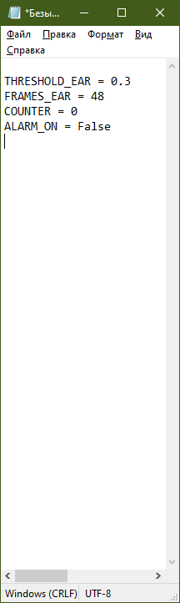

Начать отсчет времени, в течение которого человек моргает, когда соотношение сторон глаза опускается ниже установленного порога. THRESHOLD_EAR.
Если количество кадров, в которых человек закрыл глаза, превышает FRAMES_EAR, то должен быть издан звуковой сигнал.
Если человек закроет глаза на 48 последовательных кадров, будет воспроизведен звуковой сигнал. Можно улучшить чувствительность детектора, уменьшив значение переменной FRAMES_EAR, и, наоборот, сделать его менее чувствительным, увеличив эту переменную. Если количество кадров (COUNTER) превышает установленное значение FRAMES_EAR, обновим логическое значение ALARM_ON. В данном случае мы работаем с библиотекой dlib, используя детектор лиц на основе гистограммы ориентированных градиентов, а также предиктор черт лица.
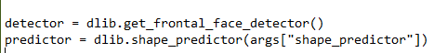

Выделим указатели признаков глаз:
Для оценки признаков сонливости водителя на видеопотоке сначала проводится анализ соотношения сторон глаз. Если это соотношение опускается ниже установленного порога «моргание/закрытие», счетчик увеличивается на количество последовательных кадров, в которых глаза водителя были закрыты. Если значение счетчика превышает заданное максимальное количество кадров, можно предположить, что водитель начинает засыпать. На рисунке 2.18 представлен листинг алгоритма обработки и анализа изображений с фронтальной камеры смартфона.
Листинг 1 – Реализация программного кода для обнаружения возможных опасных ситуаций на основе анализа фотографии водителя, сделанные с передней камеры смартфона.
Фотографии, сделанные передней камерой, постоянно добавляются в очередь кадров видеопотока и автоматически обновляются при поступлении новых снимков. Этот процесс гарантирует быстрое и эффективное обновление графической информации.
Анализ изображений с использованием цифровой обработки для определения характеристик лица водителя включает в себя несколько операций, многие из которых требуют определенного времени на выполнение. Важно учитывать, что объем вычислений возрастает с размером обрабатываемого изображения, что может снизить эффективность данного алгоритма.

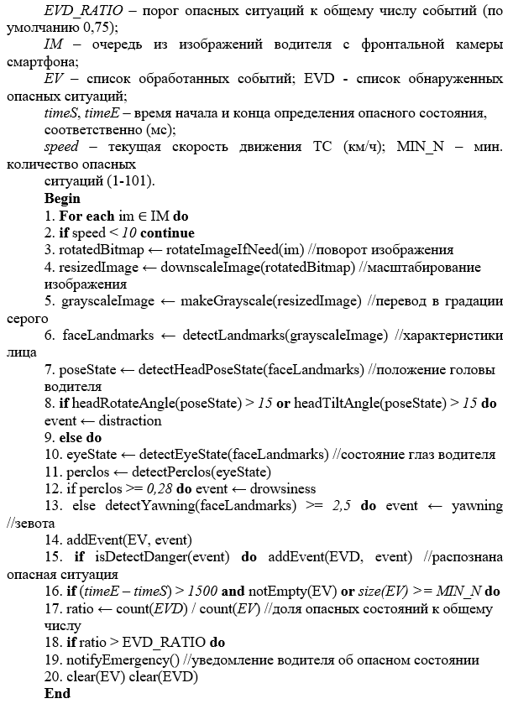

Рисунок 2.18 – Листинг алгоритма обработки и анализа изображений с фронтальной камеры смартфона

На рисунке 2.19 показано совмещение маски точек с лицом на кадре из видеоряда для анализа (см. Рисунок 2.19).

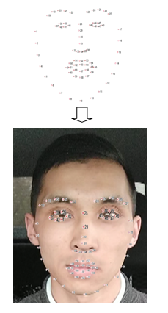
Рисунок 2.19 – Визуализация черт лица

Для повышения частоты кадров секунд (FPS) применяются оптимизационные приемы с самого ночного этапа обработки изображений. На этом этапе происходит уменьшения разрешения изображения с пропорциональным масштабированием, а затем все пиксели преобразуются в палитру оттенков серого цвета. Путем использования формулы Y = 0,299R + 0,587G + 0,114*B для каждого пикселя изображения производится перевод значений иных цветов в соответствующие оттенки серого. Далее применяется процедура нормализации для коррекции ориентации изображения с передней камеры.
На каждом кадре анализируются характеристики лица водителя для обнаружения потенциально опасных ситуаций. Система, используя инструменты OpenCV и Dlib, а также различные алгоритмы компьютерного зрения, идентифицирует и отслеживает лицевые характеристики водителя, такие как состояние глаз, угол и наклон головы, применяя предварительно обученные классификаторы и HOG-дескрипторы.
Путем вычисления координат ключевых точек лица водителя можно определить, как голова расположена, а также определить угол наклона вперед/назад и поворот влево/вправо. Данная процедура производится путем анализа трехмерной модели головы человека на основе двумерных антропометрических данных.
Распознанные показатели помогают идентифицировать рискованные состояния, включая усталость или уменьшенную способность сосредотачиваться, что, вероятно, окажет влияние на безопасность водителя во время управления автомобилем. На рисунке 2.20 водитель начинает засыпать (см. Рисунок 2.20).


Рисунок 2.20 – Водитель начинает засыпать

Далее проводится проверка активации сигнализатора — в случае его отключения, он включается. Затем обрабатывается воспроизведение аудиосигнала. В конце обрабатывается случай, когда соотношение сторон глаза превышает пороговое значение, указывая на то, что глаза открыты. Если глаза открыты, счетчик сбрасывается, и звуковое оповещение не воспроизводится.
Когда водитель начинает проявлять плохие реакции или у смартфона ограничены вычислительные возможности, количество обработанных кадров лица водителя на передней камере смартфона сокращается. При улучшении ситуации это количество увеличивается.
Метод анализа движений глаз, использующий видеоокулографию (eye-tracking), считается наиболее перспективным в плане удобства применения, качества сигнала и информативности параметров, как отмечается в источнике [74, c.75].

2.7 Моделирование мониторинга состояния водителя состояния водителя, основанное на применении сверточных нейронных сетей

Физиологические и психологические метрики, включая процент времени с закрытыми глазами (PERCLOS), зевоту, угловые повороты и наклоны головы, а также параметры частоты и скорости моргания, могут служить индикаторами для оценки уровня усталости и снижения внимательности у водителей.
Сильная усталость, трудности с открытием глаз и желание заснуть в неподходящее время - все это признаки сонливости, вызванной нарушением нормального сна. Это состояние также сопровождается замедлением реакции, затруднением принятия решений и ухудшением внимания, памяти и координации движений. Часто люди, страдающие от сонливости, не осознают это состояние, что может быть опасно, особенно для водителей.
Сонливость у водителя подтверждается научными исследованиями через параметр PERCLOS (percent of eye closure over time), который считается достоверным показателем. PERCLOS отражает процент времени, когда глаза водителя закрыты на 80% или более, согласно оценке наблюдателя или приложения. Водитель считается находящимся в состоянии сонливости, если PERCLOS превышает 28% в течение минуты.
Когда усталость или снижение концентрации внимания нарастают, реакция глаз может проявиться увеличением времени моргания, изменением его частоты или даже небольшим опусканием век. Например, во время краткосрочных периодов «микроснов», длительностью от трех до пяти секунд или более, или во время продолжительного сна.
Увеличение частоты моргания глаз может быть дополнительным признаком сонливости. Нормальный интервал между морганиями составляет от 0.5 до 0.8 секунды. Увеличение этого времени может указывать на уровень усталости водителя.
Другим признаком усталости является зевок. По некоторым исследованиям, если водитель зевает более трех раз за 30 минут во время управления транспортным средством, это может свидетельствовать о снижении концентрации внимания. Еще одним признаком опасного состояния является момент, когда водитель начинает «класть нос», находясь в трудности с поддержанием головы в обычном положении. Если система зафиксирует более двух наклонов головы водителя в течение двух минут, это может указывать на опасное состояние.
Исследования [99] указывают, что при продолжительном вождении в течение 4 часов скорость реакции водителя на изменения на дороге снижается вдвое, а при вождении в течение 8 часов это снижение достигает 5-7 раз. «Невнимательное вождение» – это состояние, когда водитель не обращает достаточного внимания на дорожную обстановку. Исследования выделяют три основных типа невнимательного вождения.
Для обнаружения сниженной концентрации внимания у водителя применяются различные методы. Например, одним из подходов является анализ положения головы относительно тела водителя. Если голова не остается в направлении движения автомобиля в течение более двух секунд или не поворачивается в сторону поворота, это может указывать на недостаточную концентрацию внимания. Для этого обычно используются акселерометр и гироскоп, встроенные в смартфон или другие устройства.
В случае второго сценария наблюдается анализ поведения водителя при совершении поворотов как налево, так и направо. Это включает в себя отслеживание направления движения автомобиля и угла поворота головы водителя. Если угол поворота головы составляет менее 15° в направлении движения или отсутствует, это также может свидетельствовать о снижении уровня концентрации и внимания водителя.
В третьем случае водитель должен следить за процессом перестроения своего транспортного средства на соседнюю полосу движения, удостоверившись в безопасности маневра с помощью боковых зеркал для проверки наличия других автомобилей.
Рассмотрен классический подход к задаче классификации эмоций, который основывается на анализе ключевых точек лица человека. Эти точки отображают как жесткие, так и мягкие деформации лица, вызванные движениями головы и выражением лица. Для реализации этого подхода используются алгоритмы, такие как PDM, CML, AAM, DPM или CNN, для определения положения ключевых точек на лице [88, 100, 103]. В рамках классического подхода следующим шагом является классификация положения этих ключевых точек. Метод опорных векторов часто используется для этой цели. Однако для эффективной работы классического подхода важно, чтобы лицо на изображении было правильно выровнено: человек должен смотреть прямо, и лицо должно быть направлено точно к камере. Это условие не всегда выполняется.
В качестве альтернативы классическому подходу рассматривается использование сверточных нейронных сетей (CNN), которые спроектированы для эффективного распознавания образов. CNN являются мощным инструментом для классификации различных визуальных данных и широко используются в данной области. Операцию свертки можно описать следующей формулой [88, c.89, 100, 103], где f — исходная матрица изображения; g — ядро (матрица) свертки, l – слой, k – число ядра свертки, mxn - размерность.

$\left(f*g\right)\left[m, n\right]= \sum_{k,l}{f[m-k, n-l]∙g[k,l]}$ (2.17)

В основе подхода лежат принципы и алгоритмы нечеткой логики. Для моделирования использован пакет Матлаб.
Проводилась оценка трех состояний водителя: бодрствует, засыпает, спит. Были сформулированы 19 нечетких правил, характеризующих состояние водителя, включая такие параметры, как открыты/закрыты глаза, положение головы, продолжительность закрытия глаз (см. Рисунок 2.21).

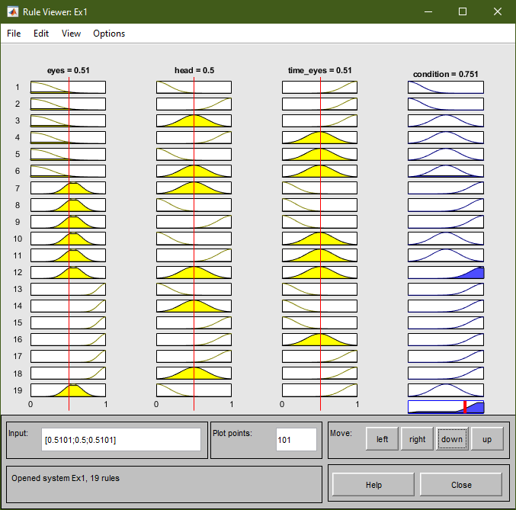

Рисунок 2.21 – Окно построения нечетких правил

Для моделирования был выбран теоретико-эмпирический подход. Искусственная нейронная сеть была построена на основе данных наблюдений и теории нечетких множеств. Была произведена выборка показателей для формирования входного слоя ИНС. Параметр PERCLOS является хорошо изученным и надежным показателем для определения уровня сонливости у водителя, что подтверждается множеством исследований. Если PERCLOS превышает 28% времени в течение одной минуты [101-103], считается, что человек находится в состоянии сонливости. Таким образом, продолжительность закрытых глаз является вторым показателем (см. Рисунок 2.22). Формула функции принадлежности для закрытых глаз:

${}_{1}\left(x\right)= \frac{1}{1+kx^{2}}$ (2.18)

где k – интервальная частота попаданий.

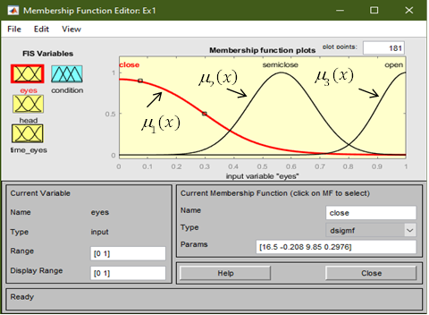

Рисунок 2.22 – Формула функции принадлежности для закрытых глаз

Частота моргания глаз является еще одним критерием для определения уровня сонливости. Рекомендуемый диапазон времени моргания для водителя составляет от 0,5 до 0,8 секунды [103, 104]. Повышение этого временного интервала указывает на возросшую степень утомления водителя [103, c.215, 106]. Это будет третий показатель. Наличие зевоты [103, c.215, 107] также будет показателем определения состояния сонливости [103, c.215, 108, 109], т.е. четвертым показателем. Мы предполагаем, что у водителя имеются признаки утомления, если он зевает более 3-х раз в течение 30 минут во время управления транспортным средством. Одним из заметных признаков снижения внимания является момент, когда водителю становится трудно удерживать голову в привычном положении [103, c.215, 110, 111]. Если приложение фиксирует, что водитель в течение 2 минут сделал более двух кивков головой, считается, что обнаружено опасное состояние. Это будет номер пять. Функция принадлежности класса s определяется как:

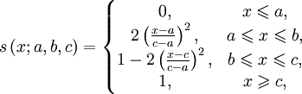, где 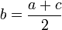 (2.19)

Например, вычислим функцию принадлежности класса s = «водитель держит голову прямо» для значений x=0,7, a = 0, c = 1, b = 0,5 (см. Рисунок 2.23):

$s\left(0.7,0,0.5,1\right)=1-{\left(\frac{x-c}{x-a}\right)}^{2}=1-2{\left(\frac{0.7-1}{1-0}\right)}^{2}=0.82$ (2.20)

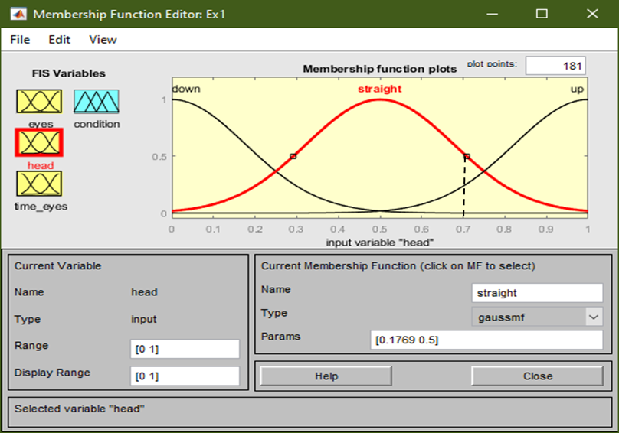

Рисунок 2.23 – Функция принадлежности класса s = «водитель держит голову прямо»

Визуализация результатов моделирования состояния водителя приведена на рисунке 2.24 (см. Рисунок 2.24).

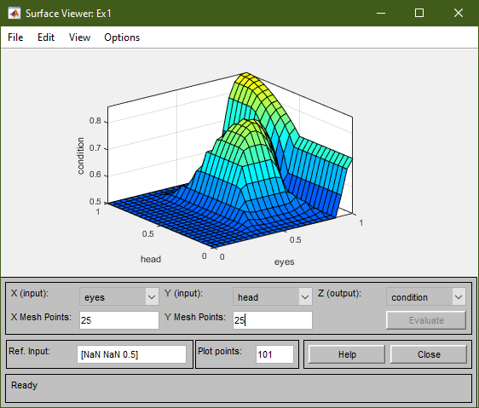
Рисунок 2.24 – Визуализация результатов моделирования

Общая структура модели выгладит следующим образом (см. Рисунок 2.25)

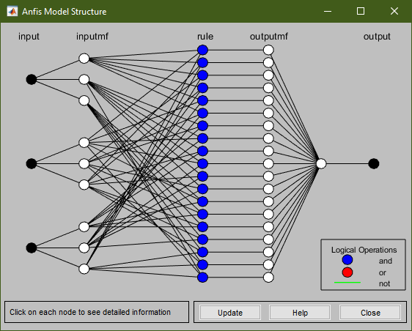
Рисунок 2.25 – Общая структура модели

Под термином «невнимательное вождение» понимается вождение транспортного средства не полностью ориентированным на дорожные условия водителем.
Исследователи идентифицировали три типа невнимательного поведения водителей на основе позиции головы относительно тела. Первый тип связан с тем, что голова водителя должна оставаться направленной прямо вперед в течение двух секунд или следовать за поворотами автомобиля для поддержания внимания [103, c.215, 112, 113].
Второй тип относится к поворотам водителя влево или вправо, которые контролируются по углу поворота головы относительно движения автомобиля. Если угол поворота головы менее 15° по отношению к направлению поворота или отсутствует, это может указывать на недостаточное внимание водителя.
Также важно следить за безопасностью перестроения на соседнюю полосу с использованием боковых зеркал.
Исследования показали, что длительное время вождения, например, 4 часа, существенно снижает скорость реакции водителя на изменения на дороге в 2 раза, а за 8 часов — в 5–7 раз [103, c.216, 114, 115]. Шестым показателем будет продолжительность монотонной деятельности (вождения). Также мы учитываем время суток, обусловленное циркадными ритмами сна и бодрствования человека, для построения ИНС, которая будет седьмым показателем. Таким образом, для создания входного слоя ИНС были выбраны следующие показатели: зевок, PERCLOS – процент закрытия глаз, продолжительность закрытия глаз водителя, t_{eyecl}, угол кивка головы, Ang_{hn}, частота кивков головы, fr_{hn}, время суток day_{time}, продолжительность монотонной деятельности (вождение автомобиля), t_{trip} (см. Рисунок 2.26)

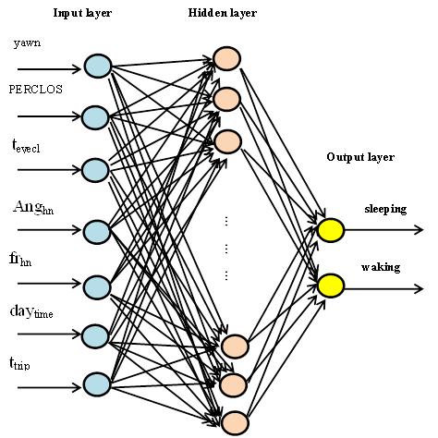

Рисунок 2.26 – Архитектура ИНС

Подробное математическое описание модели рассмотрено в [88, c.89] и обсуждено на симпозиуме AIS в ноябре 2021 г.
Скрытый слой ИНС является вспомогательным и содержит 14 элементов. Выходной слой включает в себя два элемента, характеризующих состояние водителя: спит или бодрствует.
Поток видеоданных представляет собой последовательный набор кадров (см. Рисунок 2.27).

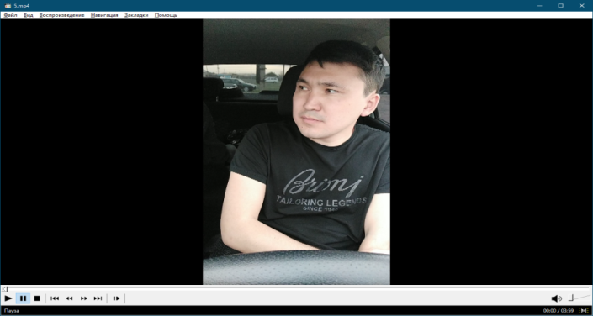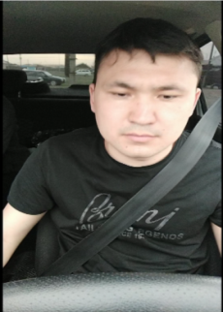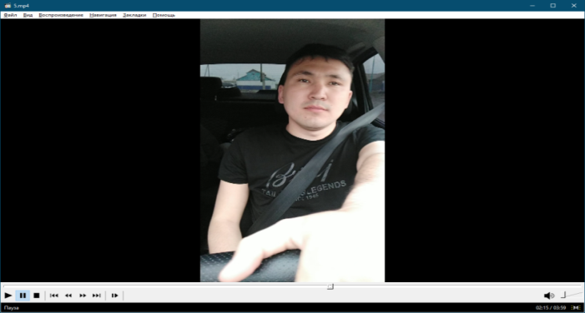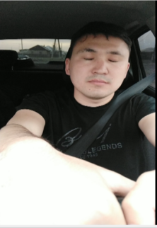
…

Рисунок 2.27 – Набор кадров видеопотока
Центральные моменты цифрового изображения лица определяются по формуле:
$m_{pq}= \sum_{x}{\sum_{y}{{\left(x-\overline{x}\right)}^{p}}}{\left(y-\overline{y}\right)}^{q}f(x,y)$ (2.21)
где:
̅x, ̅y – значения, которые являются центром тяжести,
m_{pq} – центральные моменты порядка не выше (p+q) =3,
f (x, y) – функция яркости.
Камера смартфона выдаёт цветные изображения. Целесообразно переводить цветные изображения в оттенки серого, чтобы улучшить качество обработки. После этапа предварительной обработки результирующее изображение представляет собой матрицу пикселей, каждый пиксель имеет собственное значение яркости в диапазоне [0, 1]. Подробно этот алгоритм представлен в [80, c. 4772].
Нейронная сеть должна отнести полученный набор данных к одному из трех состояний драйвера, соответствующих заданному набору параметров.
Таким образом, математическое описание задачи распознавания будет следующим:
Дано:
М – набор неподвижных кадров {w₁, …, w_{n}} видеопотока мониторинга состояния водителя, например «бодрствование»,
X_{i} = (x_{il}, …), i=1, … m, x_{j} j = 1, …, n – вектор значений признаков, где n — количество признаков.
$Ω_{l}, l=1, …, k, M=U_{l=1}^{k}Ω_{l}$ – некоторые классы векторов признаков и
$Ω_{1}= \left\{w_{1}, …,w_{m_{1}}\right\},$
$Ω_{2}= \left\{w_{m_{1}+1}, …,w_{m_{1}+m_{2}}\right\},$
$Ω_{k}= \left\{w_{m_{k}-1}, …,w_{m}\right\}, \sum_{1}^{k}{m_{k}}= \left|M\right|$.
Вся выборка была разделена на две непересекающиеся подгруппы: обучающую и тестовую для обучения модели. После обучения искусственной нейронной сети на обучающем подмножестве проверялось качество ее обучения на тестовом подмножестве.
Для реализации задачи достаточно использовать искусственную нейронную сеть прямого распространения с сигмоидальной функцией активации и линейной функцией активации выходного слоя.
Поскольку сверточная нейронная сеть лучше всех справляется с обработкой изображений и видеоданных, а пакет MatLab имеет мощный инструментарий для проектирования сетей с такой архитектурой, мы воспользуемся ею. На рисунке 2.28 показана разработанная архитектура (см. Рисунок 2.28).

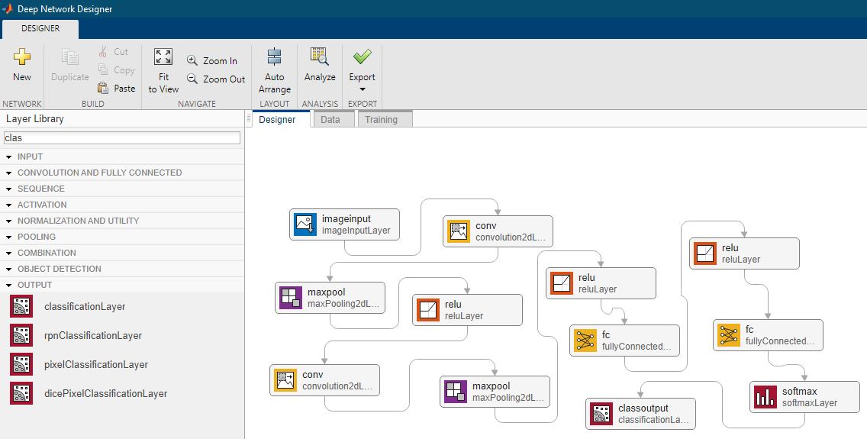

Рисунок 2.28 – Архитектура CNN в конструкторе Deep Network

Два сверточных слоя (тип: Convolution2D) были выбраны для описания степени открытости глаз водителя и положения его головы, а также два полносвязных слоя (тип: FullyConnected) для учета дополнительных параметров, таких как время в пути, время суток и зевает ли водитель. Элемент описания входных данных (ImageInput) позволяет указать путь к папке с изображениями с камеры смартфона водителя. Выходной слой (ClassOutput) содержит результат работы нейронной сети, сопоставляющей входящее изображение с одним из трех состояний драйвера.
Для обучения нейросети использовались видеоролики пяти реальных водителей: четырех мужчин и одной женщины. Для создания видеопотоков в состоянии усталости водителя были проведены экспериментальные постановочные поездки на автомобилях со страховкой. В кабине находился второй водитель, который контролировал ситуацию, а все поездки с уставшим водителем происходили на полигоне в Семее.
Процесс обучения сети с использованием окна обучения нейронной сети показан на рисунке 2.29 (см. Рисунок 2.29).

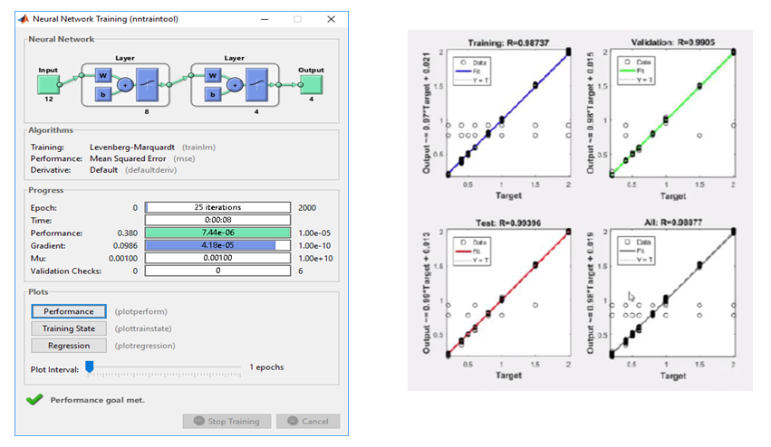

Рисунок 2.29 – Обучение нейронной сети

Для использования в реальных условиях для корректной работы приложения необходимо подключение к Интернету на смартфоне. Также необходимо добавить подсчет количества кадров в «спящем» состоянии для всей работы алгоритма. Это связано с необходимостью человека моргать и запускать алгоритм только при наличии последовательности кадров с состоянием «сна».
Гипотеза исследования заключалась в использовании последних достижений в области моделирования, автоматизации и контроля для повышения точности системы мониторинга водителя.
Проверяем гипотезу, оценив точность моделирования и сравнив ее с существующими аналогами. На основе обзоров [116–118] была рассмотрена эффективность существующих систем мониторинга. Точность моделирования составляет примерно от 80% до 93%. Точность нашей модели составляет примерно 95% (см. Рисунок 2.30).
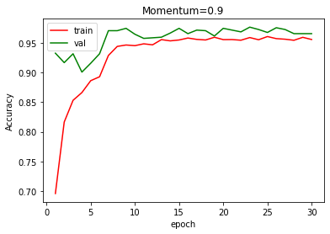
Рисунок 2.30 – Оценка точности моделирования

Как видно из рисунка 2.30, гипотеза подтвердилась, цель достигнута.

Выводы по разделу 2

- В работе рассмотренны бесконтактные или удаленные системы. В методе видеоокулографии, который взят за основу, для вычисления положения точки взгляда водителя использованы данные о положении глаз и головы наблюдателя. Алаптированный метод и разработанный на его основе адаптивный алгоритм содержат параметры обнаружения, которые определяются с учетом особенностей обрабатываемых данных. В дополнение к фиксациям и саккадам, алгоритм также выделяет глиссады и дает возможность использования комбинированной обработки данных с помощью нескольких алгоритмов в зависимости от условий получения изображения и используемого оборудования. Доказано первое научное положение.
- Альтернативой классическому подходу является методика, основанная на сверточных нейронных сетях — архитектуре искусственных нейронных сетей, нацеленной на эффективное распознавание образов. Этот подход базируется на принципах и алгоритмах нечеткой логики. Сверточные сети представляют собой эффективное решение для классификации различных визуальных данных, применяемое в данном исследовании. Для моделирования выбрана искусственная нейронная сеть прямого распространения с сигмоидальной функцией активации и линейной функцией активации выходного слоя. При построении нейронной сети учтен нечеткий характер входных данных. Для обучения нейросети использовались видеоролики пяти реальных водителей: четырех мужчин и одной женщины. Для создания видеопотоков в состоянии усталости водителя были проведены экспериментальные постановочные поездки на автомобилях со страховкой. В кабине находился второй водитель, который контролировал ситуацию, а все поездки с уставшим водителем происходили на полигоне в Семее. Доказано второе научное положение.
- Современные средства моделирования с использованием нейронных сетей позволяют решать сложные и трудоемкие задачи, сокращать время обработки данных и повышать качество автоматизированных инструментов. В диссертационной работе точность разработанной модели составляет примерно 95%.
- Часть результатов и выводов по разделу 2 опубликованы в работах [80, c. 4767–4782], [84, c. 585-589], [86, с. 98], [88, c. 88-91], [100, c. 354–358], [102, c. 560-564], [103, c. 211–226].

3 ПРОЕКТИРОВАНИЕ ЭКСПЕРИМЕНТАЛЬНОЙ УСТАНОВКИ ИНТЕЛЛЕКТУАЛЬНОЙ СИСТЕМЫ ВИДЕОНАБЛЮДЕНИЯ

3.1 Общее описание программного обеспечения системы

За период проведения диссертационного исследования было разработано 3 разных программных продукта. Первый был разработан в среде Python для того, чтобы проверить и протестировать систему на работоспособность алгоритма в лабораторных условиях, т.е., сидя перед компьютером, тренировались, как система распознает состояние открытых, закрытых глаз и положение головы. Подробное описание приведено во 2 разделе, подраздел 2.3.
Затем в ходе дальнейшего исследования был разработан расширенный программный продукт для определения состояния водителя в режиме реального времени на языке программирования С# для оценки и тестирования модели и алгоритмов. Архитектура приложения, обучающая выборка и математическое описание подробно рассмотрены и обсуждены на симпозиуме прикладной информатики в 2021 году в г. Секешфехервар, Венгрия [88, c. 90]. Для реализации выбрано только два состояния водителя: «спит» или «бодрствует». Состояние «спит» включает состояние «засыпает», т. к. оба эти состояния требуют оповещения водителя об опасности.
Для использования программного продукта необходимо сделать первоначальную настройку, указав путь к папке с исходными данными в виде стоп-кадров видеопотока, и пути к файлам фильтров для определения состояния водителя (см. Рисунок 3.1).

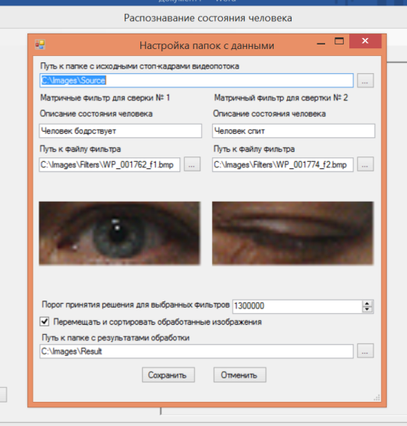

Рисунок 3.1 – Первоначальная настройка
Отдельно указывается путь к папке с результатами обработки изображения.
После завершения первоначальной настройки осуществляется запуск распознавания состояния водителя. Обрабатываемое изображение (стоп-кадр) загружается в левую часть окна (см. Рисунок 3.2). В правой части окна отображается лог процесса обработки, где находится информация о соответствии данного изображения фильтру «спит» или фильтру «не спит».

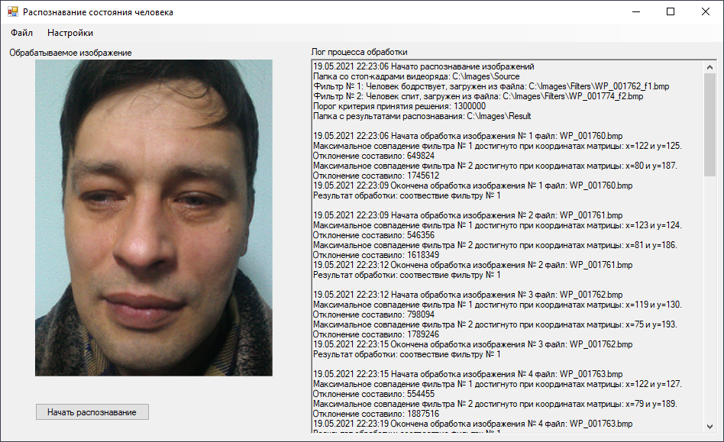

Рисунок 3.2 – Окно распознавания состояния водителя

После успешно проведенных испытаний и получения свидетельства о внесении сведений в государственный реестр прав на объекты (программы для ЭВМ [119]), охраняемые авторским правом, была проведена работа по усовершенствованию программного продукта и перенос его на платформу Android. Конечный результат программного продукта был разработан на языке Kotlin.

3.2 Структурная схема программно-аппаратного обеспечения системы

Разработанная система состоит из телефона, регистратора, фитнес браслета. Водители отказываются от использования специализированного оборудования для точного eye tracking, обеспечивающего 99% точность определения их состояния, по различным причинам: присутствие на голове, неудобство при использовании с головными уборами и забывчивость в ношении. В результате было решено вместо этого использовать данные с камеры смартфона и видеорегистратора для реализации метода видеоокулографии.
После подключения регистратора видеоряд в виде стека кадров будет передан приложению на смартфоне для последующей обработки.
Обработка изображений производится с помощью мобильного SDK –ML Kit, который предоставляет инструменты, разработанные Google в области машинного обучения на устройствах Android и iOS. Так как API ML Kit работают на устройстве, это позволяет использовать их в режиме реального времени, например, для обработки потока с камеры. Это также означает, что функциональность доступна в автономном режиме. Из-за того, что эта модель оптимизирована под мобильные устройства, одним из ее основных преимуществ является скорость распознавания. Для определения факторов засыпания используются контуры лица (наборы точек, повторяющих форму черт лица), угол наклона головы по двум осям (Euler X и Euler Z).
При распознавании засыпания используются следующие параметры:
- закрытие глаз;
- открытие глаз;
- наклон головы;
- адаптированный метод.
Так как визуальный фактор является приоритетным, при превышении временного порога в соответствии с одним из данных параметров, будет воспроизведен пробуждающий звуковой сигнал.
Фитнес браслет, подключенный по Bluetooth, настроен на периодическую синхронизацию с приложением (с интервалом в 1 минуту) для передачи данных о пульсе. При понижении пульса ниже допустимого порога будет воспроизводиться сигнал уведомления.
Все пороговые значения в приложении являются настраиваемыми.
Основные технические характеристики:
- сенсорный телефон под управлением ОС Android со свободным объемом оперативной памяти не менее 500 Мб.
- регистратор с точкой доступа Wi-Fi и поддержкой RTSP протокола.
- фитнес браслет или умные часы с функцией измерения пульса (см. Рисунок 3.3).
При анализе показаний частот ЭЭГ для данного исследования интерес представляет частота от 0,3 до 20 Гц, т.е. четыре полосы: δ, θ, α и β. Полоса δ обычно появляется в состоянии глубокого сна, поэтому здесь она не использовалась.
Мы используем быстрое преобразование Фурье для получения средних спектров мощности тета-, альфа- и бета-диапазонов: A_{θ}, A_{α}, A_{β}, и A_{(θ+α)/β} — отношение спектра мощности, которое используется для оценки усталости водителя [120].
$A_{\left(θ+α\right)/β}=\frac{A_{θ}+A_{α}}{A_{β}}$ (3.1)

Введем следующие обозначения и формализуем поставленную задачу. Мы будем использовать стандартную трехмерную систему координат X, Y, Z.

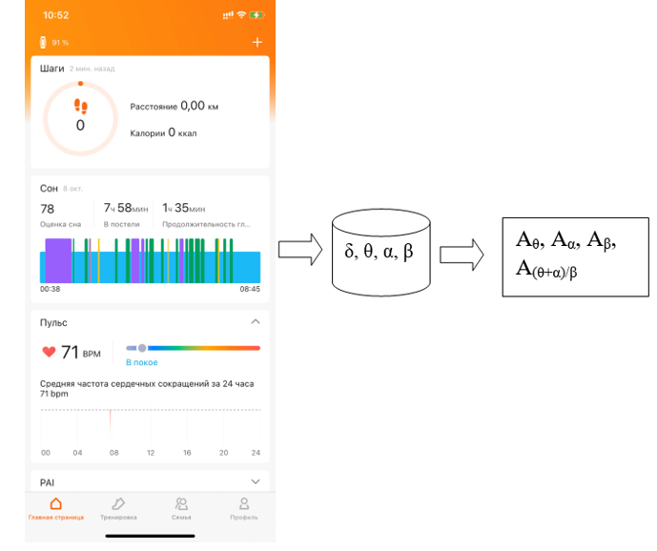

Рисунок 3.3 – Передача данных со смарт-браслета

Обозначим движения головы водителя как Hmr, где m может принимать следующие значения:
- x, y, z при движении по соответствующим осям,
- r используется для описания сложных движений в пространстве, например, одновременного перемещения головы вперед и вниз.
Тело водителя также может перемещаться по соответствующим осям.
Изображение человека в машине взято с сайта Depositfiles.com, обозначения наши (см. Рисунок 3.4).

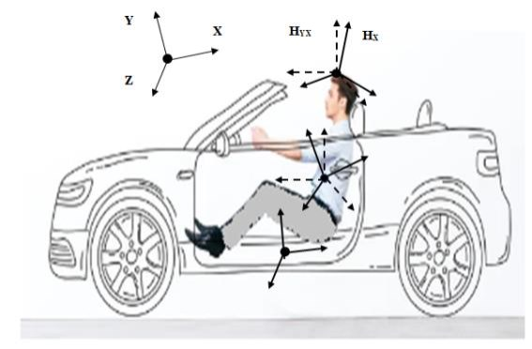

Рисунок 3.4 – Расположение водителя в автомобиле и ось движения
Информация о положении головы водителя включает в себя угол наклона и угол поворота. Алгоритм калибровки камеры изображен на рисунке 3.5 (см. Рисунок 3.5).

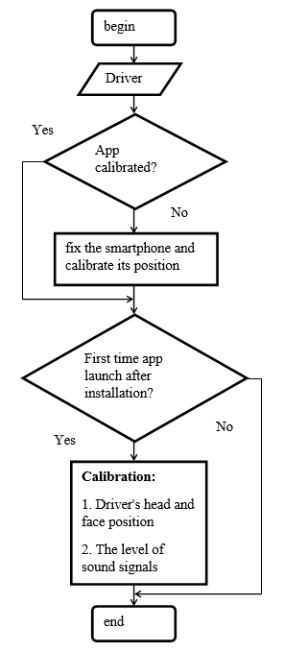

Рисунок 3.5 – Алгоритм ручной калибровки

В процессе калибровки вычисляется угол отклонения головы водителя от плоскости фронтальной камеры смартфона. Эта информация о положении головы позволяет обнаружить опасные отклонения угла наклона или поворота головы от заданных в настройках приложения значений:

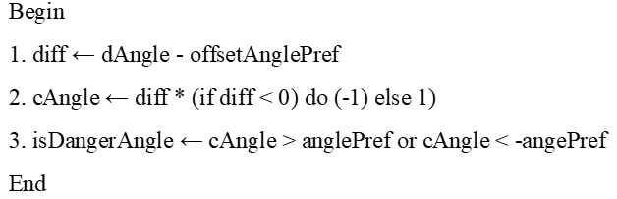

- dAngle: угол поворота или наклона головы относительно плоскости камеры, который был измерен.
- offsetAnglePref: отклонение угла поворота или наклона головы от нулевого положения.
- angularPref: максимально допустимый угол поворота или наклона головы (неотрицательное значение).
- cAngle: угол положения головы водителя, учитывая заданное отклонение.
При эксплуатации данной системы нужно принимать во внимание меры предосторожности и соблюдать технику безопасности. Архитектура программного продукта показана на рисунке 3.6 (см. Рисунок 3.6).

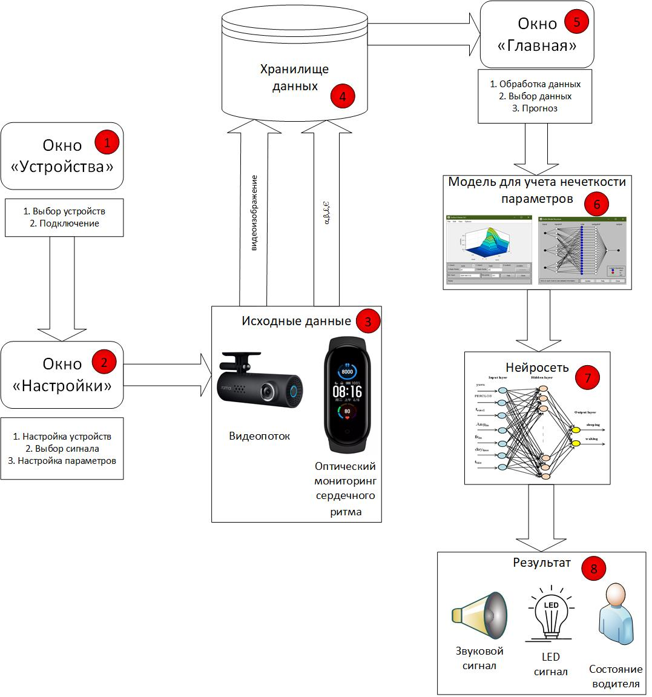
Рисунок 3.6 – Архитектура программного продукта

3.3 Описание основных окон программного обеспечения системы

Необходимо устанавливать регистратор и телефон таким образом, чтобы они не препятствовали обзору водителя и не отвлекали его во время вождения. Также рекомендуется выбирать такое место для телефона, из которого удобно было бы управлять им в случае необходимости дополнительной настройки. Согласно пункту 4.2 Приложения 8 ТР ТС «О безопасности колёсных транспортных средств», «не допускается наличие дополнительных предметов или покрытий, ограничивающих обзорность с места водителя (за исключением зеркал заднего вида, деталей стеклоочистителей, наружных и нанесённых или встроенных в стёкла радиоантенн, нагревательных элементов устройств размораживания и осушения ветрового стекла)». Требования к обзорности прописаны в пункте 5 Приложения 3 Технического регламента Таможенного союза «О безопасности колесных транспортных средств». Согласно документу, обзорность с места водителя характеризуется (см. Рисунок 3.7):
- размерами и расположением нормативных зон А и Б на наружной поверхности переднего окна;
- степенью очистки нормативных зон А и Б;
- непросматриваемыми зонами, создаваемыми стойками переднего окна;
- непросматриваемыми зонами в нормативном поле обзора П.

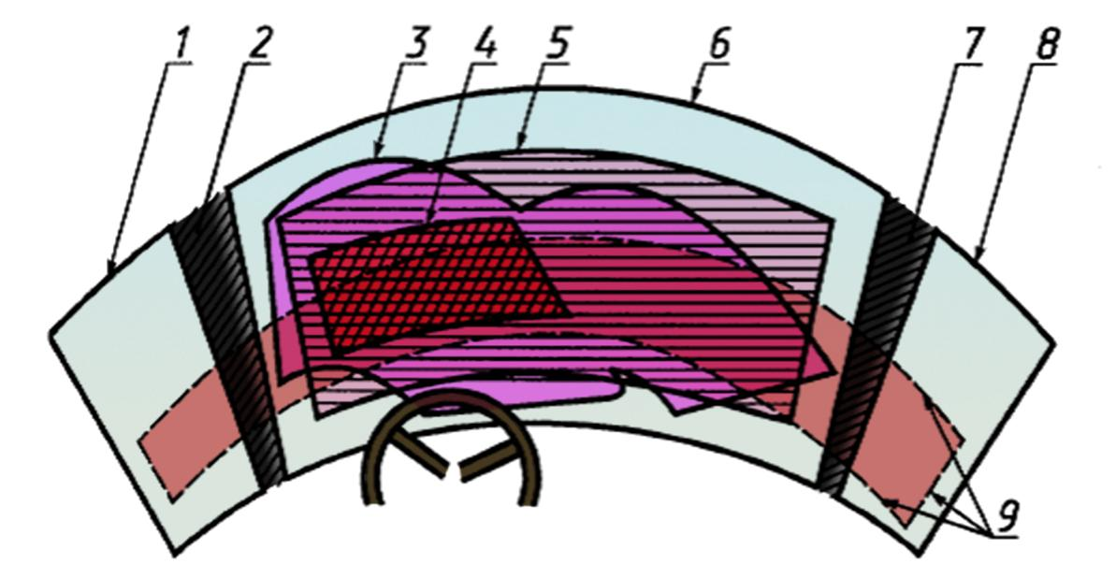
Рисунок 3.7 – Обзор водителя

Зоны переднего и боковых окон автотранспорта, где 1— граница прозрачной части левого бокового окна, 2— левая боковая стойка переднего окна, 3— контур очистки переднего окна, 4— граница нормативной зоны А, 5— граница нормативной зоны Б, 6— граница прозрачной части переднего окна, 7— правая боковая стойка переднего окна, 8— граница прозрачной части правого бокового окна, 9— следы от плоскостей, являющихся границами нормативного поля обзора П.
Таким образом, допускается расположение устройств в местах, отмеченных числами 1, 3, 5, 6, 8, 10, 11 и 12 в соответствии с рисунком 3.8 (см. Рисунок 3.8).

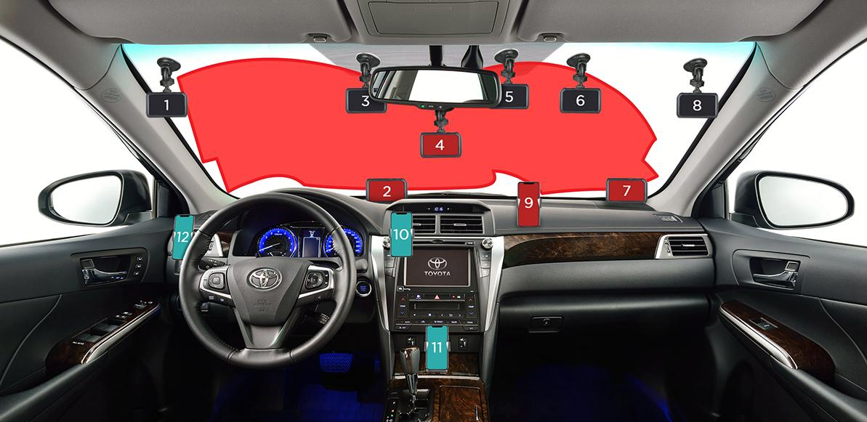

Рисунок 3.8 – Допустимые и недопустимые места расположения устройств (упрощение)

Также следует убедиться, что кабели и провода, подключенные к регистратору, не мешают управлению автомобилем или не являются источником опасности при использовании других устройств в машине. Следует проводить регулярный осмотр системы, обращая особенное внимание на кабели, так как они могут послужить причиной возгорания при контакте с воспламеняемыми материалами.
Перед использованием системы необходимо настроить сигнализацию. Важно, чтобы громкость звука не превышала норму, чтобы не стать помехой во время вождения или оказать резкий эффект на водителя.
Порядок установки
- Разрешить «Установку из неизвестных источников» в настройках телефона.
- Запустить DriverSupport.apk файл.
Характеристика нормативно-справочной и входной информации представлена входными и выходными документами. Видеоряд анализируется в режиме реального времени.
Эксплуатация. Программное обеспечение позволяет подключить устройства, такие как камера, видеорегистратор, фитнес браслет.
При запуске приложения появится экран подключения аппаратных средств (см. Рисунок 3.9). Здесь можно подключить регистратор и браслет. Обязательным к подключению является только регистратор – без него кнопка «Начать» будет неактивной. Если какое-либо устройство уже было подключено ранее, данные о нем сохранятся и отобразятся на данном экране. Напротив названия устройства будет обозначен «-». Знак «+» означает, что ни одно подобное устройство еще не было подключено.

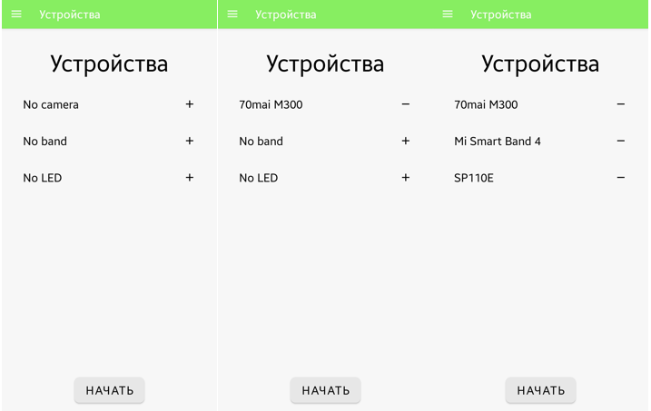

Рисунок 3.9 – Вид экрана «Устройства» при различных подключениях

Этап 1. Подключение к видеорегистратору. Для того, чтобы подключить Wi-Fi регистратор, сначала необходимо подключиться к его Wi-Fi точке доступа и ввести пароль, который можно найти в инструкции (см. Рисунок 3.10).

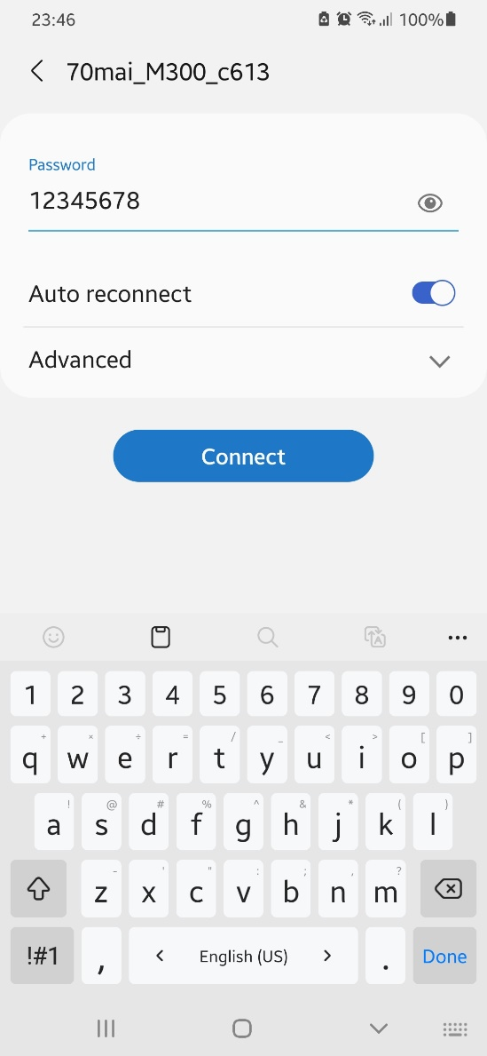

Рисунок 3.10 – Подключение к точке доступа регистратора

Этап 2. Определить RTSP ссылку потока для того, чтобы ввести ее в приложение DriverSupport. Ее можно найти на сайте производителя и перейти к пункту «Сохранение данных о регистраторе». В противном случае необходимо определить ее с помощью приложения PCAPdroid (см. Рисунок 3.11).

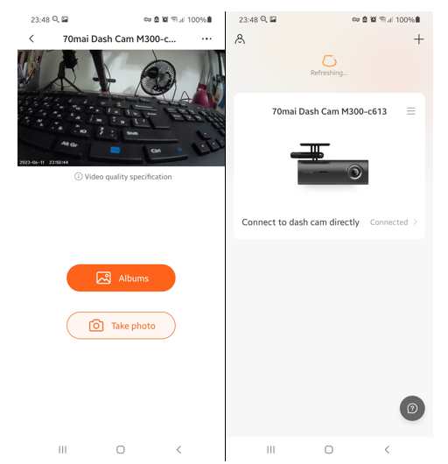

Рисунок 3.11 – Процедура подключения к оригинальному приложению

Этап 3. Определение RTSP ссылки. Для этого нужно скачать приложение, запустить и начать сканирование. После запуска нужно открыть оригинальное приложение (для Xiaomi – 70mai), и начать видеопоток в режиме реального времени. Затем открыть PCAPdroid и найти данное приложение во вкладке Подключения с подписью протокола RTSP и номером порта (обычно 554) (см. Рисунок 3.12). Нажать на данную запись.

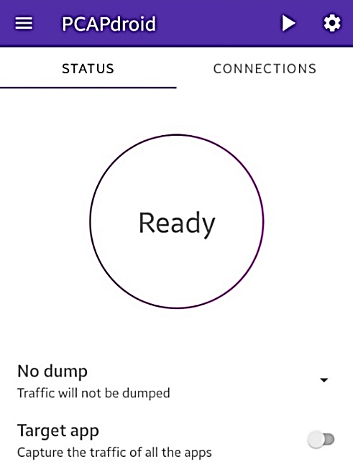

Рисунок 3.12 – Запуск приложения PCAPdroid

Этап 4. После открытия приложения PCAPdroid нажимаем на кнопку «Ready». Приложение сканирует все конфигурации подключения. Затем переходим на вкладку «Connections» и находим наш видеорегистратор 70mai с портом 554 (см. Рисунок 3.13).

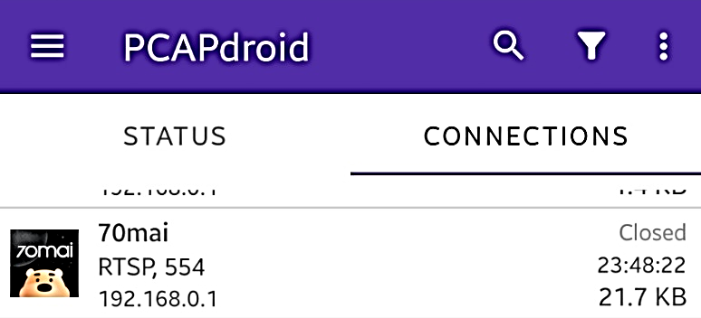

Рисунок 3.13 – Поиск необходимого подключения в приложении PCAPdroid

Этап 5. Открывается конфигурация порта. Переходим на вкладку «Payload» и копируем ссылку RTSP (см. Рисунок 3.14).

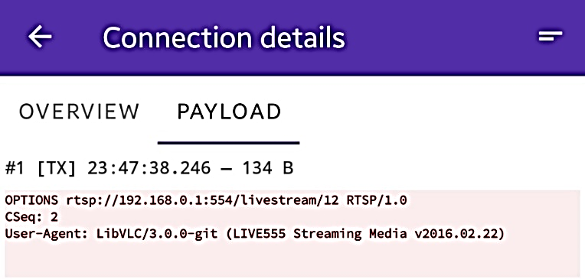

Рисунок 3.14 – Получение RTSP ссылки

Этап 6. Сохранение данных о регистраторе. После получения ссылки нужно зайти в приложение DriverSupport и нажать на «+» в строке камеры. Пользователь будет перенаправлен на экран ввода данных: название регистратора (произвольное), ссылка видеопотока, имя пользователя, пароль (они могут быть найдены в инструкции к регистратору, в противном случае оставить пустыми). После ввода необходимых данных нужно нажать на кнопку «Сохранить» (см. Рисунок 3.15). Это сохранит данные и перенаправит пользователя на экран Устройства.
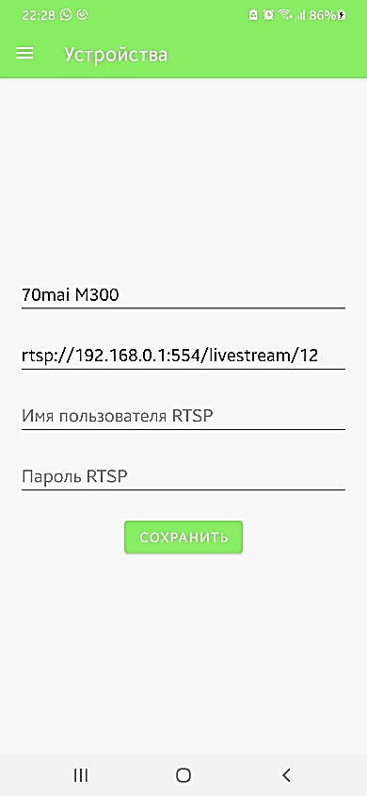

Рисунок 3.15 – Ввод данных регистратора

Далее можно подключить фитнес браслет или сразу перейти к пункту «Главный экран».
Этап 7. Подключение фитнес браслета. Для этого предварительно включить Bluetooth и геолокацию (см. Рисунок 3.16).

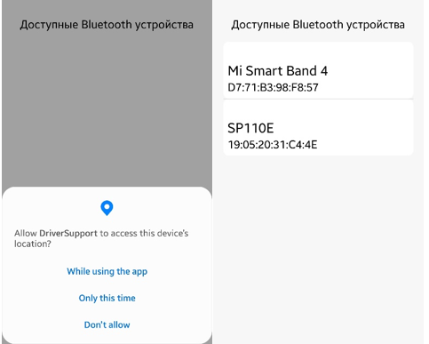

Рисунок 3.16 – Подключение Bluetooth устройства

После включения Bluetooth системой Android будет предложено связать телефон с устройством из списка, данное предложение можно отклонить, так как подключение будет произведено в приложении. Далее в DriverSupport нажать «+» напротив фитнес браслета. Пользователь будет переведен на экран сканирования доступных Bluetooth устройств. Необходимо разрешить доступ к локации, так как данное разрешение позволяет приложению обнаруживать доступные устройства поблизости. После появления в списке необходимого устройства выбрать его. После этого пользователь снова будет перенаправлен на экран Устройства. Нажать на кнопку «Начать» для перехода на главный экран.
Этап 8. При переходе на главный экран активируется Foreground Service, который отвечает за основной процесс распознавания засыпания. Он будет работать в фоновом режиме при отключении экрана и сворачивания приложения. Для остановки нужно выйти из приложения (или удалить приложение из «Недавно открытых»). При этом на панели уведомлений появится видимое уведомление о запущенном сервисе (см. Рисунок 3.17). При нажатии на него откроется приложение.

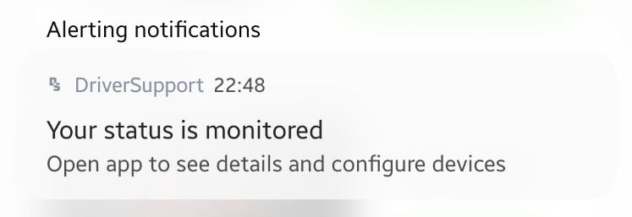

Рисунок 3.17 – Уведомление о запущенном сервисе

На главном экране будут отображаться результаты анализа и статус водителя, который был определен алгоритмом на основе данных, полученных с регистратора и браслета (см. Рисунок 3.18). Если водитель бодрствует, но приложении распознает его спящим, необходимо нажать на красную кнопку «Спит» в строке «Состояние» для того, чтобы отрегулировать нормальные параметры лица и пульса водителя. Рекомендуется предварительно протестировать систему и отрегулировать параметры до использования на дороге.
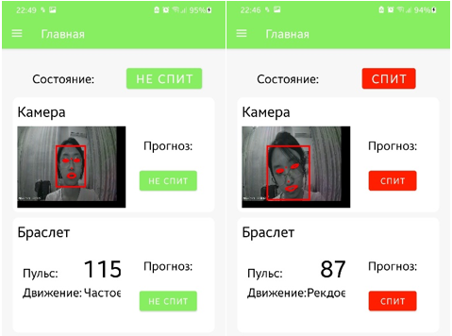
Рисунок 3.18 – Главный экран в разных состояниях

Для перехода в Настройки, как и для перехода на другие экраны приложения, можно открыть боковую панель. В разделе Настройки можно сменить звук сигнала, изменить его громкость, отрегулировать временные пороги закрытых глаз, открытых глаз и пульса, удалить все сохраненные данные (см. Рисунок 3.19). С помощью боковой панели можно также вернуться в Устройства, если понадобится добавить или отключить устройство. После этого также нужно будет повторно нажать на кнопку «Начать».

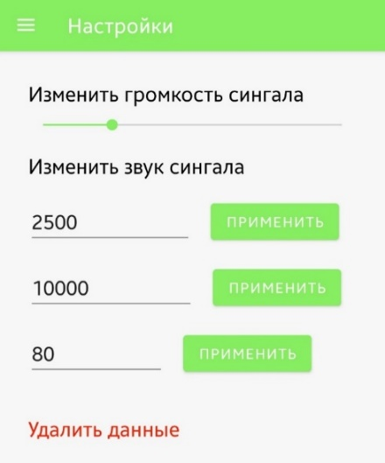
Рисунок 3.19 – Настройки приложения

Все рассмотренные методы и алгоритмы реализованы в программном комплексе на языках программирования Java и Kotlin от компании JetBrains, который полностью совместим с Java, потому что запускается на его виртуальной машине (JVM) (см. Рисунок 3.20).

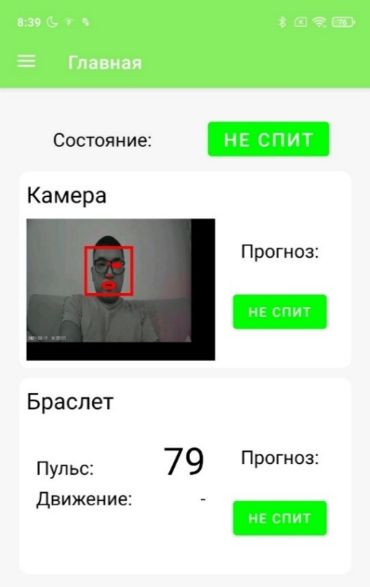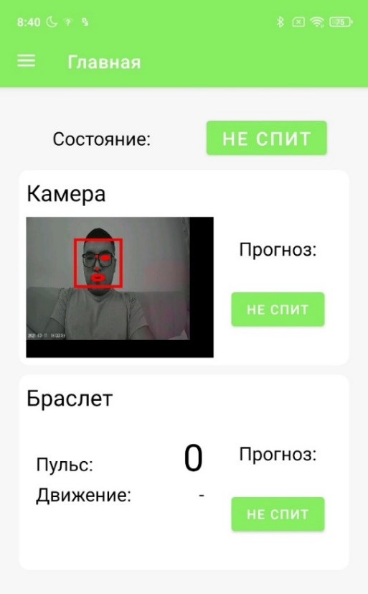

Рисунок 3.20 – Главное окно ПО

Как видно по рисунку справа, показания браслета дали сбой и показывают нулевой пульс, но прогноз состояния водителя совпадает с анализом открытия глаз и положения головы. Эти параметры могут быть достаточно надежными для определения состояния водителя даже без данных о пульсе. Если показания браслета указывают на то, что водитель устал и засыпает (см. Рисунок 3.21) (например, пульс 78 может свидетельствовать о состоянии усталости), но анализ открытия глаз и положения головы показывает, что глаза открыты и голова в вертикальном положении, это может означать, что водитель спит с открытыми глазами. Это подтверждается с помощью показателей видеоокулографии.

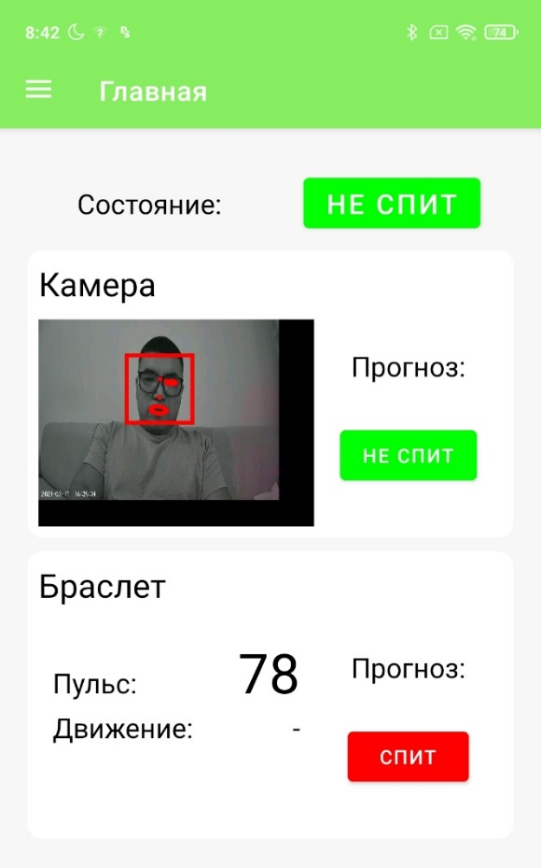

Рисунок 3.21 – Главное окно ПО

Распознавание даже малейших различий в поведении водителей и их состоянии является важным аспектом для обеспечения безопасности на дорогах. Применение такой системы и аналитических методов может значительно улучшить разработку надежных систем предотвращения аварий и управления усталостью водителей.
Если показания браслета указывают на усталость и засыпание водителя, а анализ открытия глаз и положения головы также указывает на закрытые глаза и опущенную голову, и пульс составляет 71 удар в минуту, это может указывать на то, что водитель находится в состоянии глубокого сна (см. Рисунок 3.22).
Пульс в 71 удар в минуту может быть признаком спокойного сна. В такой ситуации водитель действительно может полностью заснуть за рулем, что представляет серьезную опасность как для него самого, так и для окружающих на дороге

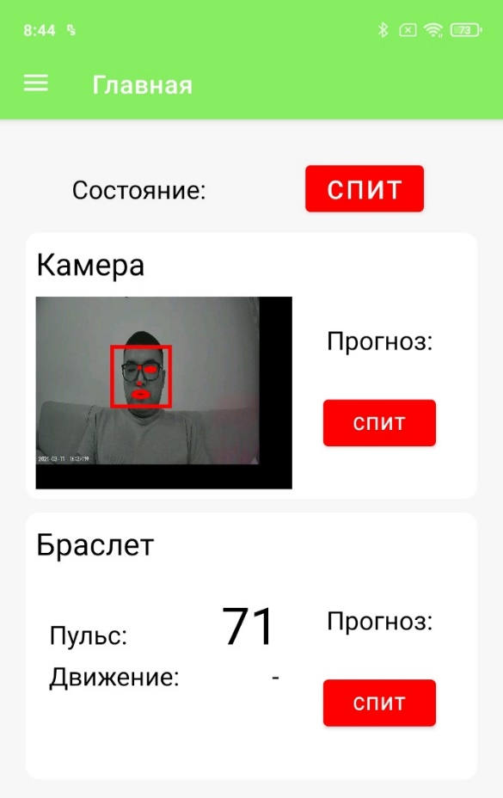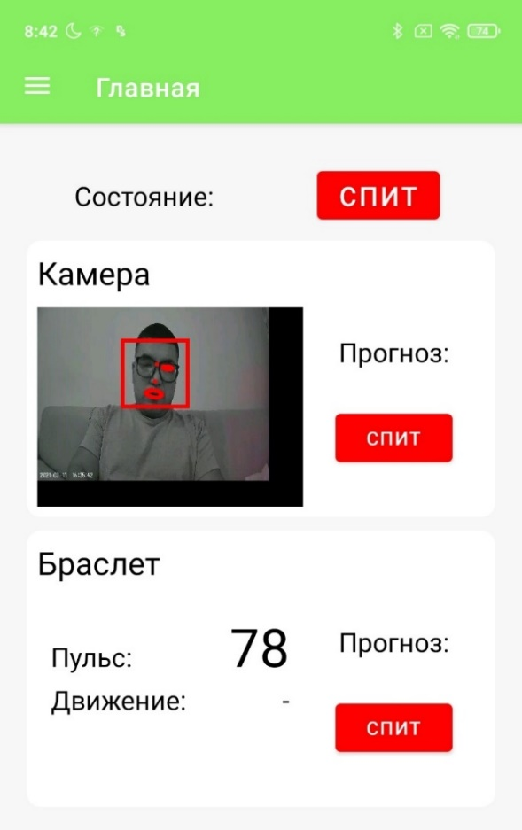
Рисунок 3.22 – Главное окно ПО

Если водитель засыпает за рулем, это очень опасно для него и других на дороге. В таком состоянии он не может правильно реагировать на дорожные ситуации или управлять машиной. Поэтому важно быстро сделать что-то для безопасности всех на дороге, например, остановиться, разбудить водителя или позвонить в скорую помощь.

3.4 Экспериментальное исследование работоспособности программно-аппаратного обеспечения системы

Производственные испытания автоматизированного мониторинга состояния водителя, направленные на предотвращение опасных ситуаций, представляют собой важный этап в разработке и тестировании данного устройства.
Цель испытаний: Оценка эффективности автоматизированного мониторинга состояния водителя в предотвращении опасных ситуаций на дороге, таких как аварии, столкновения, съезд с полосы и т.д.
Схема подключение устройств приведена на рисунке 3.23 (см. Рисунок 3.23).
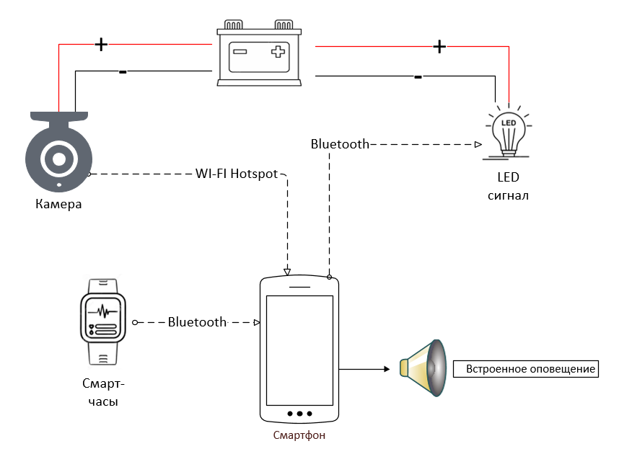
Рисунок 3.23 – Архитектура системы

Ниже приведено детальное описание испытаний:
1. Подготовка тестового автомобиля и устройства мониторинга (см. Рисунок 3.24). Установка устройства мониторинга в тестовый автомобиль согласно инструкции разработчиков.

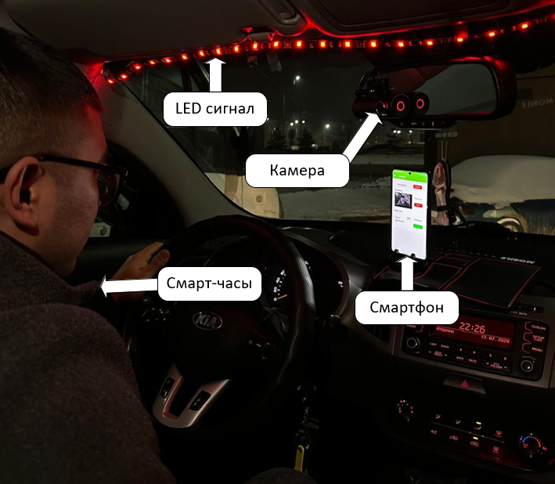

Рисунок 3.24 – Установка устройств

2. Подключение всех устройств и компонентов для проведения испытаний автоматизированного мониторинга состояния водителя:
- Автомобиль, предназначенный для проведения испытаний и установки устройства мониторинга: Модель – Toyota Camry v45, кузов – 5 местный седан, объем двигателя 2,5л (см. Рисунок 3.25).

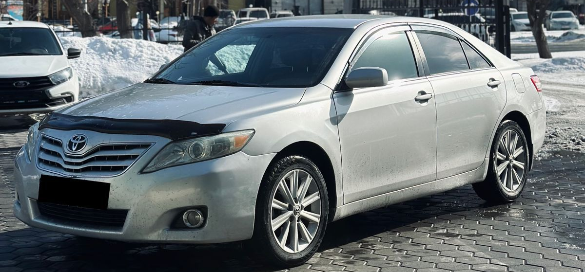

Рисунок 3.25 – Автомобиль, предназначенный для проведения испытаний

- Камера для наблюдения за действиями водителя, фиксации его поведения и выявления признаков усталости или отвлечения. Модель: 70 Smart Dash Cam 1S, Матрица - SONY IMX307, Разрешение камеры - 2 Мп, Разрешение камеры - 1920 х 1080, Скорость записи - до 30 кадров/сек, Угол обзора камеры - 130 °, Процессор - MSC8336D (см. Рисунок 3.26).

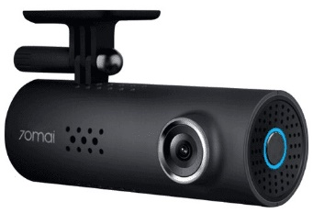
Рисунок 3.26 – Камера для наблюдения за действиями водителя

- Смарт-часы для мониторинга физиологических показателей водителя, таких как пульс, уровень активности. Модель: Фитнес-браслет Xiaomi Mi Band 4, Совместимость: Android 4.4 и выше, iOS 9.0 и выше, Влагозащита: Да, Диагональ: 0.95 дюйма, Тип экрана: AMOLED, Тип подключения: Bluetooth, Мониторинг: сна, калорий, физической активности (см. Рисунок 3.27).
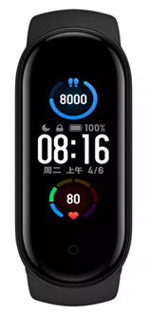
Рисунок 3.27 – Смарт-часы

- Смартфон – основное устройство, отвечающее за сбор данных о поведении водителя и реакции на опасные ситуации. Используется для сбора данных о движении автомобиля, погодных условиях, а также для связи с внешними источниками информации. Модель: Xiaomi Redmi Note 9 Pro 6/128Gb, Экран: IPS FHD+, 6.67" (2400x1080), Экран: IPS FHD+, 6.67" (2400x1080), Память: оперативная 6 ГБ, встроенная 128 ГБ, СтандартWiFi: 802.11 a/b/g/n/ac, Стандарт Bluetooth: v5.0 (см. Рисунок 3.28).


Рисунок 3.28 – Смартфон

- LED сигнал. Используется для визуального оповщение опасных ситуаций или активации системы предупреждения (см. Рисунок 3.30).

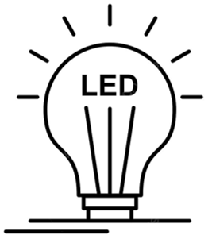
Рисунок 3.29 – LED сигнал

Эти компоненты работают вместе для обеспечения эффективного функционирования системы мониторинга состояния водителя и предотвращения опасных ситуаций на дороге.
3. Разработка тестовых сценариев:
Испытания проводились на автодроме автошколы «Восток-Лидер», который предоставляет безопасную и контролируемую среду для тестирования системы мониторинга состояния водителя (см. Рисунок 3.30). Автодром предоставляет участки с различными условиями дорожного покрытия, поворотами и препятствиями, что позволяет имитировать различные ситуации на дороге для тестирования системы.

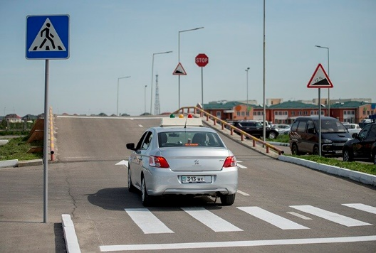

Рисунок 3.30 – Автодром автошколы

Выбор автодрома обеспечивает необходимую безопасность для испытаний и позволяет избежать возможных опасных ситуаций на общественных дорогах.
4. Проведение испытаний:
- Выезд на площадку автодрома, где будут проводиться испытания.
- Запуск устройства мониторинга и активация режима тестирования (см. Рисунок 3.31).
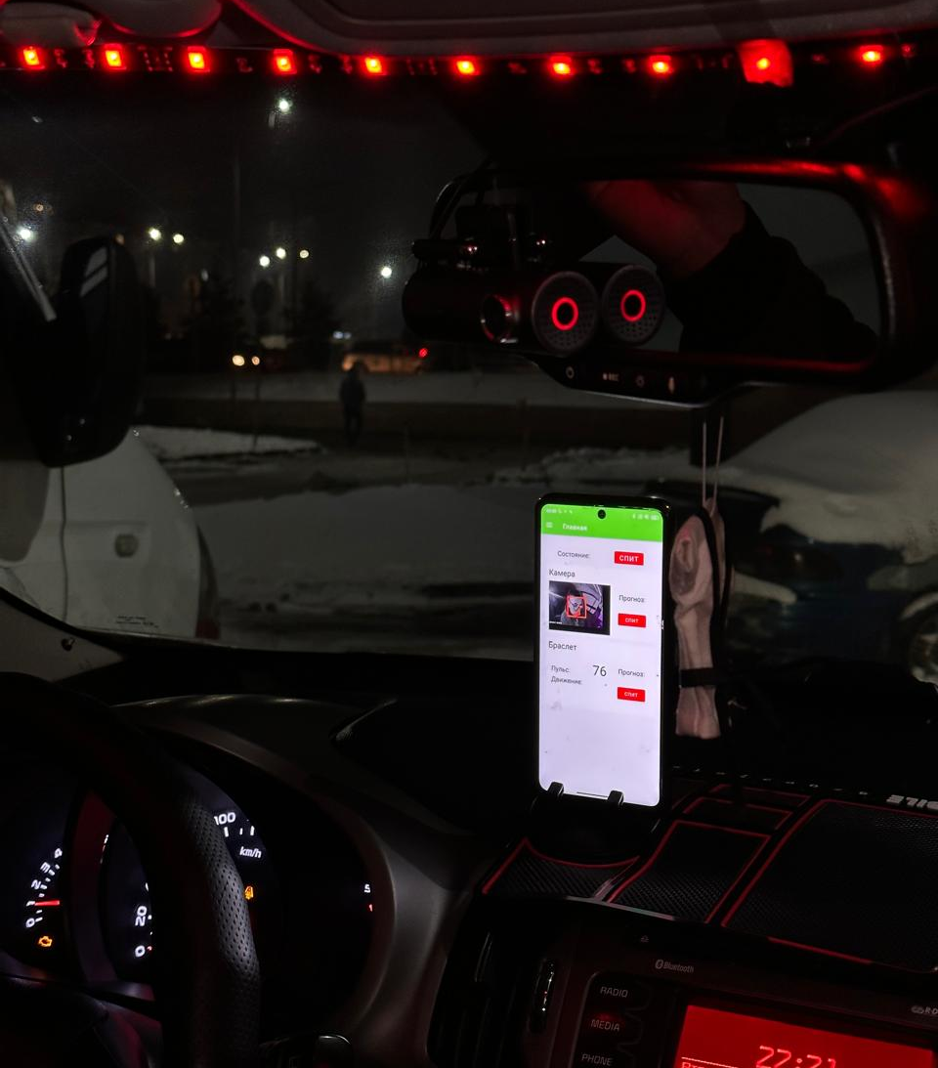

Рисунок 3.31 – Рабочий процесс испытаний

- Имитация опасных ситуаций в соответствии с разработанными сценариями.
- Запись данных с устройства мониторинга и внешних камер в реальном времени.
В процессе испытаний было осуществлено в общей сложности 20 поездок. Для анализа реакции системы в различных условиях проведено 10 поездок днем и 10 поездок ночью (см. Рисунок 3.32). Из них 10 поездок были совершены в ночное время с целью проверки работы системы в условиях усталости и сниженной видимости. Это дополнение учитывает особенности проведения испытаний в разное время суток и их количества, что позволяет более полно оценить эффективность системы в различных условиях.

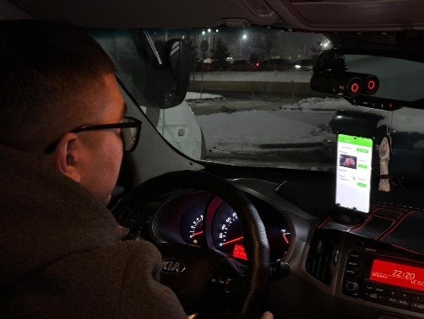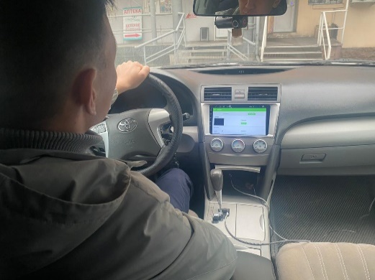

Рисунок 3.32 – Рабочий процесс испытаний (днем и ночью)
5. Анализ результатов:
Изучение записанных данных о поведении водителя и реакции системы мониторинга на каждый из сценариев. Система предупреждения оказалась эффективной и своевременной в 19 случаях из 20, что позволяет водителю предотвращать возможные аварии. Ложные срабатывания системы были минимальны и не влияли на общую эффективность. Полученные метрики на этапе моделирование потверждаются результатами произодственных испытаний.
6. Улучшение и доработка системы:
- Внесение корректив в алгоритмы работы системы на основе анализа результатов испытаний.
- Разработка и тестирование новых версий программного обеспечения с учетом выявленных недостатков.
- Оптимизация работы системы для улучшения ее эффективности и минимизации ложных срабатываний.
7. Документация и отчетность:
- Подготовка подробного отчета об испытаниях, включая описание методики, полученные данные, анализ результатов и предложения по улучшению системы.
- Документирование всех этапов испытаний и полученных результатов для последующего анализа и использования в процессе сертификации и маркетинга продукта.
Процесс проведения производственных испытаний был успешно завершен.

Выводы по разделу 3

- За период проведения диссертационного исследования было разработано 3 разных программных продукта. Первый в среде Python для проверки и тестирования системы на работоспособность алгоритма в лабораторных условиях. Второй представляет собой расширенный программный продукт для определения состояния водителя в режиме реального времени на языке программирования С#. Конечный результат программного продукта был разработан на языке Kotlin для использования его на платформе Android.
- Разработанная система состоит из телефона, регистратора, фитнес браслета. В процессе испытаний было осуществлено в общей сложности 20 поездок. Система предупреждения оказалась эффективной и своевременной в 19 случаях из 20, что позволяет водителю предотвращать возможные аварии. Ложные срабатывания системы были минимальны и не влияли на общую эффективность. Полученные метрики на этапе моделирование потверждаются результатами произодственных испытаний.
- Исследование показало, что использование последних достижений в области моделирования, автоматизации и контроля для мониторинга состояния водителя действительно повышает точность алгоритма и тем самым повышает безопасность дорожного движения. В этой диссертационной работе точность разработанной модели составляет примерно 95%, что подтверждено актом производственных испытаний «Акт производственных испытаний №10 от 11.03.2024». Доказано третье научное положение.
- Часть результатов и выводов по разделу 3 опубликованы в работах [88, c. 88-91], [119].

ЗАКЛЮЧЕНИЕ

В рамках диссертационного исследования был проведён всесторонний анализ систем автоматизированной поддержки водителя с акцентом на роль человеческого фактора, методы мониторинга состояния водителя и проектирование интеллектуальной системы видеонаблюдения.
Были рассмотрены причины аварий, связанные с человеческим фактором, а также современные тенденции развития систем, направленных на его минимизацию. Были проанализированы существующие решения для контроля состояния водителя, и предложены модели оценки его роли в обеспечении безопасности на дорогах.
Авторам были разработаны методы и алгоритмы, использующие современные технологии, такие как видеоокулография и сверточные нейронные сети, для мониторинга состояния водителя. Разработанный адаптированный метод анализа движения глаз на основе видеоокулографии и адаптивный алгоритм имеют параметры обнаружения с учетом особенностей обрабатываемых данных. В дополнение к фиксациям и саккадам, алгоритм также выделяет глиссады и дает возможность использования комбинированной обработки данных с помощью нескольких алгоритмов в зависимости от условий получения изображения и используемого оборудования.
Разработанные методы позволяют более точно отслеживать внимание и усталость водителя, а также адаптироваться к изменяющимся условиям в реальном времени.
Предложенные алгоритмы и методы были применены для разработки экспериментальной установки интеллектуальной системы видеонаблюдения. Была разработана архитектура программно-аппаратного обеспечения и проведены исследования для оценки её работоспособности. Система видеонаблюдения за состоянием человека базируется на оригинальной модели, объединяющей разнотипные параметры с учетом нечеткого характера данных в сверточную нейронную сеть. Результаты экспериментального исследования экспериментальной установки интеллектуальной системы показали высокую эффективность предложенного решения.
Полученные результаты и выводы моделирования и тестирования новой интеллектуальной системы видеонаблюдения могут быть использованы в задачах обеспечения техники безопасности с использованием сверточной нейронной сети с учетом нечеткого характера тестовых и реальных данных.
Основные обоснованные и доказанные научные результаты, полученные в ходе выполнения диссертации, были опубликованы в научных журналах и сборниках трудов научных конференций.
Таким образом, проведённое исследование подтвердило важность интеграции адаптивных систем мониторинга состояния водителя для повышения безопасности дорожного движения. Разработанные методики и алгоритмы могут стать основой для дальнейших улучшений в области автоматизированной поддержки водителя и способствовать снижению количества аварий, связанных с человеческими ошибками.

СПИСОК ИСПОЛЬЗОВАННЫХ ИСТОЧНИКОВ

[1] Комитет по правовой статистике и специальным учетам Генеральной прокуратуры Республики Казахстан. [Электронный ресурс]. – Сетевой режим доступа: https://www.gov.kz/memleket/entities/pravstat?lang=ru
[2] Количество ДТП в Казахстане [Электронный ресурс]. – Сетевой режим доступа: https://www.gov.kz/memleket/entities/pravstat/press/news/details/444039? lang=ru
[3] Карта аварийности. ГИС портал Комитета по правовой статистике и специальным учетам Генеральной прокуратуры Республики Казахстан, 2023 г. [Электронный ресурс]. – Сетевой режим доступа: https://gis.kgp.kz/arcgis/apps/experiencebuilder/experience/?id=c048e1f975084dc1957108c00c9fb4d7&page=%D0%BA%D0%B0%D1%80%D1%82%D0%B0-%D0%B0%D0%B2%D1%80%D0%B8%D0%B9%D0%BD%D0%BE%D1%81%D1%82%D0%B8
[4] ГИС портал Комитета по правовой статистике и специальным учетам Генеральной прокуратуры Республики Казахстан, 2021 г. и 2022 г. [Электронный ресурс]. – Сетевой режим доступа: https://gis.kgp.kz/
[5] Центр медицины сна на базе клиники реабилитации в Хамовниках. [Электронный ресурс]. – Сетевой режим доступа: https://www.sleepnet.ru/son-za-rulem/faktyi-i-statistika/
[6] Treat J. R. et al. Tri-level study of the causes of traffic accidents: final report. Executive summary. – Indiana University, Bloomington, Institute for Research in Public Safety, 1979.
[7] Interacting roles of road environment vehicle and road user in accidents. Transport and Road Research Laboratory (TRRL), Hrvatsko Drustvo za ceste. [Электронный ресурс]. – Сетевой режим доступа: https://trid.trb.org/view/46132
[8] German In-depth Accident Study, A new approach to accident cause analysis steps, Acass Dietmar Otte, Bernd Pund, Michael Jänsch, Medical University of Hannover, Germany, Paper Number 09-0245. [Электронный ресурс]. – Сетевой режим доступа: https://www-nrd.nhtsa.dot.gov/database/esv/proceedings/esvpdf.asp
[9] Николай Руденко, Человеческий фактор как главный виновник дорожных аварий, 02.11.2021, 17:45 [Электронный ресурс]. – Сетевой режим доступа: https://www.techinsider.ru/vehicles/768513-chelovecheskiy-faktor-kak-glavnyy-vinovnik-dorozhnyh-avariy-kak-on-poyavilsya-i-naskolko-aktualen-segodnya/
[10] Andrei M. A. et al. Robust lane detection and tracking algorithm for steering assist systems //Machines. – 2021. – Т. 10. – №. 1. – С. 10.
[11] Chen W. et al. Lane departure warning systems and lane line detection methods based on image processing and semantic segmentation: A review //Journal of traffic and transportation engineering (English edition). – 2020. – Т. 7. – №. 6. – С. 748-774. doi: 10.1016/j.jtte.2020.10.002.
[12] Fujishiro R., Takahashi H. Research on driver acceptance of LDA (lane departure alert) system //24th International Technical Conference on the Enhanced Safety of Vehicles (ESV) National Highway Traffic Safety Administration. – 2015. – №. 15-0222.
[13] Kim G. U. et al. Lane Keeping Assistant Algorithm Based on a Lightweight Time to Lane Crossing //Journal of Institute of Control, Robotics and Systems. – 2023. – Т. 29. – №. 1. – С. 22-28, doi: 10.5302/J.ICROS.2023.22.0162.
[14] Швец О. и др. NEURAL NETWORK DEVELOPMENT AND TRAINING FOR RECOGNIZING THE STATE OF A DRIVER //Вестник КазАТК. – 2023. – Т. 125. – №. 2. – С. 186-195.
[15] Кожухов А. С., Васяева Т. А. Подсистема мониторинга и контроля усталости водителя //Информатика, управляющие системы, математическое и компьютерное моделирование (ИУСМКМ-2019). – 2019. – С. 162-166.
[16] Rogado E. et al. Driver fatigue detection system //2008 IEEE International Conference on Robotics and Biomimetics. – IEEE, 2009. – С. 1105-1110., doi: 10.1109/ROBIO.2009.4913155.
[17] Рябчинский А. И. Устойчивость и управляемость автомобиля и безопасность дорожного движения / А. И. Рябчинский, В. З. Русаков, В. В. Карпов / Под общ. ред. А. И. Рябчинского; - Москва: МАДИ, 2003 - 176 с.
[18] Рябчинский А.И., Кисуленко Б.В., Морозова Т.Э. Регламентация активной и пассивной безопасности автотранспортных средств: Учебное пособие / – М. : Академия, 2006. – 432 с.
[19] Ломакин В. В., Покровский Ю. Ю., Степанов И. С., Гоманчук О. Г. Безопасность автотранспортных средств: Учебник для вузов. / Под общ. ред. В.В. Ломакина. М: МГТУ «МАМИ», 2011. - 299 с.
[20] Фурсов В. А., Бибиков С. А., Якимов П. Ю. Локализация контуров объектов на изображениях при вариациях масштаба с использованием преобразования Хафа // Компьютерная оптика. - 2013. - 37(4). С. 496-502.
[21] Сойфер В. А. Методы компьютерной обработки изображений [Текст] : учебное пособие для вузов / под ред. В. А. Сойфера Москва: Физматлит, 2001. 784 с.
[22] Арлазаров В.Л., Емельянов Н.Е. (Ред.). Обработка изображений и анализ данных. - Едиториал УРСС, 2008. - 368 с.
[23] Гаврилова Т.А., Кудрявцев Д.В., Муромцев Д.И., Инженерия знаний. Модели и методы // Издательство «Лань». - 2016. - 324 с.
[24] Ена О.В., Ефименко И.В., Хорошевский В.Ф. Онтологический инжиниринг в одном проекте: что нам стоит дом построить // Открытые семантические технологии проектирования интеллектуальных систем - Минск: БГУИР, 2011. - С. 107-114.
[25] Смирнов А. В. и др. Онтологии в системах искусственного интеллекта: способы построения и организации //Новости искусственного интеллекта. – 2002. – Т. 1. – С. 3-13.
[26] Городецкий В. И., Тушканова О. Н. Онтологии и персонификация профиля пользователя в рекомендующих системах третьего поколения //Онтология проектирования. – 2014. – №. 3 (13). – С. 7-31.
[27] Смирнов С.В. Онтологии как смысловые модели // Онтология проектирования. - 2013. - № 2. - С. 12-19.
[28] Савельев А.С., Фаворская М.Н. "Сплайн аппроксимация изображения дорожной разметки" Актуальные проблемы авиации и космонавтики, vol. 1, no. 11, 2015, pp. 416-418.
[29] Chakraborty B., Nakano K. Automatic detection of driver's awareness with cognitive task from driving behavior //2016 IEEE International Conference on Systems, Man, and Cybernetics (SMC). – IEEE, 2016. – С. 003630-003633.
[30] Nakano T. et al. Blink-related momentary activation of the default mode network while viewing videos //Proceedings of the National Academy of Sciences. – 2013. – Т. 110. – №. 2. – С. 702-706.
[31] Kountouriotis G. K. et al. Identifying cognitive distraction using steering wheel reversal rates //Accident Analysis & Prevention. – 2016. – Т. 96. – С. 39-45.
[32] Islam M. K., Rastegarnia A., Yang Z. Methods for artifact detection and removal from scalp EEG: A review //Neurophysiologie Clinique/Clinical Neurophysiology. – 2016. – Т. 46. – №. 4-5. – С. 287-305.
[33] Islam M. K., Rastegarnia A., Yang Z. A wavelet-based artifact reduction from scalp EEG for epileptic seizure detection //IEEE journal of biomedical and health informatics. – 2015. – Т. 20. – №. 5. – С. 1321-1332.
[34] Al-Qazzaz N. K. et al. Selection of mother wavelet functions for multi-channel EEG signal analysis during a working memory task //Sensors. – 2015. – Т. 15. – №. 11. – С. 29015-29035.
[35] Johns M. W. A new method for measuring daytime sleepiness: the Epworth sleepiness scale //sleep. – 1991. – Т. 14. – №. 6. – С. 540-545.
[36] Mannan M. M. N., Kamran M. A., Jeong M. Y. Identification and removal of physiological artifacts from electroencephalogram signals: A review //Ieee Access. – 2018. – Т. 6. – С. 30630-30652.
[37] Mannan M. M. N. et al. Hybrid EEG—Eye tracker: Automatic identification and removal of eye movement and blink artifacts from electroencephalographic signal //Sensors. – 2016. – Т. 16. – №. 2. – С. 241.
[38] Minguillon J., Lopez-Gordo M. A., Pelayo F. Trends in EEG-BCI for daily-life: Requirements for artifact removal //Biomedical Signal Processing and Control. – 2017. – Т. 31. – С. 407-418.
[39] de Naurois C. J. et al. Detection and prediction of driver drowsiness using artificial neural network models //Accident Analysis & Prevention. – 2019. – Т. 126. – С. 95-104.
[40] Wang X., Xu C. Driver drowsiness detection based on non-intrusive metrics considering individual specifics //Accident Analysis & Prevention. – 2016. – Т. 95. – С. 350-357.
[41] Нефедьев А. И. и др. Контроль состояния водителя во время движения автотранспортного средства //Измерение. Мониторинг. Управление. Контроль. – 2021. – №. 2 (36). – С. 60-65. URL: https://cyberleninka.ru/article/n/kontrol-sostoyaniya-voditelya-vo-vremya-dvizheniya-avtotransportnogo-sredstva (дата обращения: 08.02.2022)
[42] Cajochen C. et al. Power density in theta/alpha frequencies of the waking EEG progressively increases during sustained wakefulness //Sleep. – 1995. – Т. 18. – №. 10. – С. 890-894.
[43] Calibo T. K., Blanco J. A., Firebaugh S. L. Cognitive stress recognition //2013 IEEE International Instrumentation and Measurement Technology Conference (I2MTC). – IEEE, 2013. – С. 1471-1475.
[44] Campagne A., Pebayle T., Muzet A. Correlation between driving errors and vigilance level: influence of the driver's age //Physiology & behavior. – 2004. – Т. 80. – №. 4. – С. 515-524.
[45] Carskadon, M. A., & Rechtschaffen, A. (2000). Monitoring and staging human sleep. Principles and practice of sleep medicine, 3, 1197-1215.
[46] Kumar M. et al. Fuzzy evaluation of heart rate signals for mental stress assessment //IEEE Transactions on fuzzy systems. – 2007. – Т. 15. – №. 5. – С. 791-808.
[47] Kumar N., Kumar J. Measurement of cognitive load in HCI systems using EEG power spectrum: an experimental study //Procedia Computer Science. – 2016. – Т. 84. – С. 70-78.
[48] Бузников С. Е. и др. Способ контроля состояния бодрствования водителя автомобиля. – 2019.
[49] Бузников С. Е. и др. Система контроля состояния бодрствования водителя автомобиля. – 2018.
[50] Девятовский Ф. А. и др. Система управления транспортного средства. – 2011.
[51] Шкрабак Р. В. и др. Результаты исследований условий и безопасности труда водителей транспортных средств в АПК //Аграрный научный журнал. – 2020. – №. 7. – С. 89-94..
[52] Фарбер Б. С., Миркин А. С. Устройство для контроля и управления системой водитель-транспортное средство. – 1997.
[53] Дементиенко В. В., Марков А. Г., Шахнарович В. М. Телеметрическая система контроля работоспособности оператора по уровню бодрствования и предвестникам гипогликемии. – 2005.
[54] Singh A., Thakur N., Sharma A. A review of supervised machine learning algorithms //2016 3rd international conference on computing for sustainable global development (INDIACom). – Ieee, 2016. – С. 1310-1315.
[55] Singh S. Critical reasons for crashes investigated in the national motor vehicle crash causation survey. – 2015. – №. DOT HS 812 115.
[56] Blackman H. S. Human Reliability Assessment Training Course //University of Maryland, College Park. – 1997.
[57] Zhou Y. et al. An evaluation method for HMI of deep-sea manned submersible based on human reliability //Scientific Reports. – 2023. – Т. 13. – №. 1. – С. 14507, doi: 10.1038/s41598-023-41063-y.
[58] Швец О. et al. Physiological data use in a neural network development for driver fatigue recognition //Вестник ВКТУ. – 2023. – №. 1. – С. 266-276.
[59] Cellini N. et al. The Effect of Partial Sleep Deprivation and Time-on-Task on Young Drivers’ Subjective and Objective Sleepiness //International journal of environmental research and public health. – 2023. – Т. 20. – №. 5. – С. 4003, doi: 10.3390/ijerph20054003.
[60] Abe T. PERCLOS-based technologies for detecting drowsiness: current evidence and future directions //Sleep Advances. – 2023. – Т. 4. – №. 1. – С. zpad006, doi: 10.1093/sleepadvances/zpad006.
[61] Adhanom I. B., MacNeilage P., Folmer E. Eye tracking in virtual reality: a broad review of applications and challenges //Virtual Reality. – 2023. – Т. 27. – №. 2. – С. 1481-1505, doi: 10.1007/s10055-022-00738-z.
[62] Holmqvist K. et al. Eye tracking: Empirical foundations for a minimal reporting guideline., 2023, 55 //DOI: https://doi. org/10.3758/s13428-021-01762-8. PMID: https://www. ncbi. nlm. nih. gov/pubmed/35384605. – С. 364-416.
[63] Chavez M. et al. Surrogate-based artifact removal from single-channel EEG //IEEE transactions on neural systems and rehabilitation engineering. – 2018. – Т. 26. – №. 3. – С. 540-550.
[64] Шошина И. И. и др. Параметры микродвижений глаз как маркеры адаптации и реадаптации при смене условий гравитации //III Объединенный научный форум физиологов, биохимиков и молекулярных биологов. – 2022. – С. 116-116.
[65] Орлов П. А., Лаптев В. В., Иванов В. М. К вопросу о применении систем ай-трекинга //Информатика, телекоммуникации и управление. – 2014. – №. 5 (205). – С. 82-92.
[66] Ткаченко А. А. и др. Окуломоторная активность как показатель мотивационных искажений и нарушений произвольности поведения (на примере шизотипического расстройства) //Междисциплинарные подходы к изучению психического здоровья человека и общества. – 2019. – С. 192-201.
[67] Рабичев И. Э., Котов А. В., Аникин Г. А. Анализ бинокулярных движений глаз при восприятии иллюзорной подвижки фрагментов зрительного образа неподвижных рисунков //Методы компьютерной диагностики в биологии и медицине-2017. – 2017. – С. 149-152.
[68] Барабанщиков В. А. Динамика зрительного процесса и саккадические движения глаз //Психологический журнал. – 2018. – Т. 39. – №. 1. – С. 46-56.
[69] Шаболтас А. В., Шелепина Э. К. Технология айтрекинга в психофизиологических исследованиях: история и перспективы //Актуальные проблемы психологии правоохранительной деятельности: концепции, подходы, технологии (Васильевские чтения-2019). – 2019. – С. 366-371.
[70] Белопольский В. И., Вергилес Н. Ю. Фотоэлектрический метод регистрации ротаторных движений глаз человека //Космическая биология и авиакосмическая медицина. – 1990. – Т. 24. – №. 5. – С. 51-53.
[71] Барабанщиков В. А., Жегалло А. В. Айтрекинг: методы регистрации движений глаз в психологических исследованиях и практике //М.: Когито-центр. – 2014. – Т. 128.
[72] Алексеев А. В., Туровский Я. А. Разработка компьютерной системы мониторинга движения глаз //Сборник студенческих научных работ факультета компьютерных наук ВГУ. – 2015. – С. 8-13.
[73] Жердев И. Ю. Тестирование алгоритма тернарной классификации окуломоторных событий (фиксации, саккады, smooth pursuit) I-BDT (Bayesian Decision Theory) //Моделирование и анализ данных. – 2020. – Т. 10. – №. 2. – С. 74-92.
[74] Salvucci D. D., Goldberg J. H. Identifying fixations and saccades in eye-tracking protocols //Proceedings of the 2000 symposium on Eye tracking research & applications. – 2000. – С. 71-78.
[75] Karthik G., Amudha J., Jyotsna C. A custom implementation of the velocity threshold algorithm for fixation identification //2019 International Conference on Smart Systems and Inventive Technology (ICSSIT). – IEEE, 2019. – С. 488-492.
[76] Sultana A., Hamou-Lhadj A., Couture M. An improved hidden markov model for anomaly detection using frequent common patterns //2012 IEEE International Conference on Communications (ICC). – IEEE, 2012. – С. 1113-1117.
[77] Singh H., Chattopadhyay A., Mishra K. V. Inverse Extended Kalman Filter—Part II: Highly Non-Linear and Uncertain Systems //IEEE Transactions on Signal Processing. – 2023.
[78] Лутфуллаева М. Ж., Кочетов Р. В., Макаров С. М. Исследование возможности применения моделей машинного обучения для выявления саккад и фиксаций из айтрекингового сигнала //Инструменты проектного управления и анализа данных в системах поддержки принятия решений. – 2022. – С. 193-203.
[79] Мотыжев С. В. и др. Результаты применения спутниковой системы связи Iridium для задач дрифтерного обеспечения работ в океане //Экологическая безопасность прибрежной и шельфовой зон и комплексное использование ресурсов шельфа. – 2010. – №. 23. – С. 217-227.
[80] Shvets O., Smakanov B., Kovacs L., Gyorok G.. Intelligent system for driver support using two classifiers for simulation. JATIT, – 2022. Vol.100. No 15, – С. 4767-4782.
[81] Chao Q. et al. A survey on visual traffic simulation: Models, evaluations, and applications in autonomous driving //Computer Graphics Forum. – 2020. – Т. 39. – №. 1. – С. 287-308.
[82] Gao M., Shi G. Y. Ship spatiotemporal key feature point online extraction based on AIS multi-sensor data using an improved sliding window algorithm //Sensors. – 2019. – Т. 19. – №. 12. – С. 2706.
[83] Дмитриев Е. А. Метод Виолы-Джонса: Научные исследования и разработки студентов: материалы VI Междунар. студенч. науч.-практ. конф. – 2018. – С. 67-69.
[84] The use of neuroanalytics in modern video surveillance systems, Multidisciplinary academic notes, Science research and practices, Proceedings of the ХV International Scientific and Practical Conference. O. Shvets, B. Smakanov, S. Soltanbekov, Madrid, Spain, 2022, – С. 585-589. https://isgkonf.com/multidisciplinary-academic-notesscience-research-and-practice, DOI:10.46299/ISG.2022.1.15
[85] Elharrouss O., Almaadeed N., Al-Maadeed S. A review of video surveillance systems //Journal of Visual Communication and Image Representation. – 2021. – Т. 77. – С. 103116. https://doi.org/10.1016/j.jvcir.2021.103116
[86] Stabilization of environmental conditions to improve the performance of a mobile application for the state of the driver monitoring//AIS 2022 17th International Symposium on Applied Informatics and Related Areas PROCEEDINGS Obuda University: Olga Shvets, Bauyrzhan Smakanov and György Györök г. Секешфехервар, Венгрия, с. 98
[87] Zhang Z. A flexible new technique for camera calibration //IEEE Transactions on pattern analysis and machine intelligence. – 2000. – Т. 22. – №. 11. – С. 1330-1334.
[88] Monitoring Of The State Of A Person At Hazardous Work // Proceedings of the 16th International Symposium on Applied Informatics and Related Areas: O. Shvets, B. Smakanov and Zh. Bakatbayeva. Obuda University, г. Секешфехервар, Венгрия , 11.11.2021. – c.88-91.
[89] Ehsani J. P. et al. Developing and testing a hazard prediction task for novice drivers: a novel application of naturalistic driving videos //Journal of safety research. – 2020. – Т. 73. – С. 303-309.
[90] Figueiras P. et al. Real-time monitoring of road traffic using data stream mining //2018 IEEE International Conference on Engineering, Technology and Innovation (ICE/ITMC). – IEEE, 2018. – С. 1-8.
[91] Fan Y. et al. Multiple obstacle detection for assistance driver system using deep neural networks //International Conference on Artificial Intelligence and Security. – Cham : Springer International Publishing, 2019. – С. 501-513.
[92] Al Haddad C., Antoniou C. A data–information–knowledge cycle for modeling driving behavior //Transportation research part F: traffic psychology and behaviour. – 2022. – Т. 85. – С. 83-102.
[93] Arvin R., Kamrani M., Khattak A. J. The role of pre-crash driving instability in contributing to crash intensity using naturalistic driving data //Accident Analysis & Prevention. – 2019. – Т. 132. – С. 105226.
[94] Bellini P. et al. Real-time traffic estimation of unmonitored roads //2018 IEEE 16th Intl Conf on Dependable, Autonomic and Secure Computing, 16th Intl Conf on Pervasive Intelligence and Computing, 4th Intl Conf on Big Data Intelligence and Computing and Cyber Science and Technology Congress (DASC/PiCom/DataCom/CyberSciTech). – IEEE, 2018. – С. 935-942.
[95] Hochin T., Shinohara Y., Nishizaki Y. Detection of Driver's Eye Fixation on a Moving Target by Using Line Fitting //2019 6th International Conference on Computational Science/Intelligence and Applied Informatics (CSII). – IEEE, 2019. – С. 13-18.
[96] Kang M. J., Kwon O. H., Park S. H. Development of a Crash Risk Prediction Model Using the k-Nearest Neighbor Algorithm //Advanced Multimedia and Ubiquitous Engineering: MUE/FutureTech 2018 12. – Springer Singapore, 2019. – С. 835-840.
[97] Li R. et al. Driver drowsiness behavior detection and analysis using vision-based multimodal features for driving safety //SAE Technical Paper Series. – 2020. – Т. 1.
[98] Soo S. Object detection using Haar-cascade Classifier //Institute of Computer Science, University of Tartu. – 2014. – Т. 2. – №. 3. – С. 1-12.
[99] Zhang X. et al. Embedded feature-selection support vector machine for driving pattern recognition //Journal of the Franklin Institute. – 2015. – Т. 352. – №. 2. – С. 669-685.
[100] Швец Ольга Яковлевна, Смақанов Бауыржан Серікқанұлы. Қауіпті жағдайлардың алдын алу үшін жүргізушінің автоматтандырылған бақылауы// Вестник КАРАГАНДИНСКИЙ ГОСУДАРСТВЕННЫЙ ТЕХНИЧЕСКИЙ УНИВЕРСИТЕТ, Труды университета №1 (90) • 2023, pp. 354–358. DOI 10.52209/1609-1825_2023_1_354. http://tu.kstu.kz/archive/issue/96?page=6
[101] Wierwille W. W. et al. Research on vehicle-based driver status/performance monitoring; development, validation, and refinement of algorithms for detection of driver drowsiness. final report. – 1994. – №. HS-808 247.
[102] Shvets O., Smakanov B.: Overview of approaches and methods for automated driving support systems development, Proceedings of the ХIV International Scientific and Practical Conference, Lisbon, Portugal, 2022, pp. 560-564, https://isg-konf.com/theoretical-and-science-bases-of-actual-tasks/ – doi: 10.46299/ISG.2022.1.14.
[103] Olga Shvets, Bauyrzhan Smakanov, György Györök and Levente Kovács: A Driver Fatigue Recognition System, Based on an Artificial Neural Network// Acta Polytechnica Hungarica Vol. 21, No. 8, 2024, pp. 211–226. DOI: 10.12700/APH.21.8.2024.8.11. https://acta.uni-obuda.hu/Shvets_Shmakanov_Gyorok_ Kovacs_148.pdf
[104] Thorslund B.: Electrooculogram Analysis and Development of a System for Defining Stages of Drowsiness, Linköping University, Linköping. – 2013. – c. 44.
[105] Kaushish V. et al. Driver Drowsiness Detection System with OpenCV and Keras //Proceedings of the International Conference on Innovative Computing & Communication (ICICC). – 2021.
[106] Maior C. B. S. et al. Real-time classification for autonomous drowsiness detection using eye aspect ratio //Expert Systems with Applications. – 2020. – Т. 158. – С. 113505.
[107] Abtahi S., Hariri B., Shirmohammadi S. Driver drowsiness monitoring based on yawning detection //2011 IEEE International Instrumentation and Measurement Technology Conference. – IEEE, 2011. – С. 1-4.
[108] Verma H. et al. Driver drowsiness detection //NeuroQuantology. – 2022. – Т. 20. – №. 22. – С. 3179.
[109] Eskandarian A. et al. Advanced driver fatigue research. – 2007. – №. FMCSA-RRR-07-001, – С. 210.
[110] XGSHX Z. Real-time driver drowsiness detection based on machine learning techniques //IEEE Transactions on Intelligent Transportation Systems. – 2020. – Т. 21. – №. 4. – С. 1524-1533.
[111] Kumar K. S. C., Bhowmick B. An application for driver drowsiness identification based on pupil detection using IR camera //Proceedings of the First International Conference on Intelligent Human Computer Interaction: (IHCI 2009) January 20–23, 2009 Organized by the Indian Institute of Information Technology, Allahabad, India. – New Delhi: Springer India, 2009. – С. 73-82.
[112] Klauer C. et al. The impact of driver inattention on near-crash/crash risk: An analysis using the 100-car naturalistic driving study data. – 2006. – С. 226.
[113] Bylykbashi K. et al. Fuzzy-based Driver Monitoring System (FDMS): Implementation of two intelligent FDMSs and a testbed for safe driving in VANETs //Future Generation Computer Systems. – 2020. – Т. 105. – С. 665-674, ISSN 0167-739X, https://doi.org/10.1016/j.future.2019.12.030
[114] Lisper H. O., Eriksson B. Effects of the length of a rest break and food intake on subsidiary reaction-time performance in an 8-hour driving task //Journal of Applied Psychology. – 1980. – Т. 65. – №. 1. – С. 117.
[115] Singh H., Kathuria A. Analyzing driver behavior under naturalistic driving conditions: A review //Accident Analysis & Prevention. – 2021. – Т. 150. – С. 105908.
[116] McDonald A. D. et al. Toward computational simulations of behavior during automated driving takeovers: a review of the empirical and modeling literatures //Human factors. – 2019. – Т. 61. – №. 4. – С. 642-688.
[117] Fatality Analysis Reporting System (FARS), NHTSA. [Электронный ресурс]. – Сетевой режим доступа: https://www-fars.nhtsa. dot.gov /Main/index.aspx, (accessed 05.05.2022, 15:35).
[118] Li R. et al. Driver drowsiness behavior detection and analysis using vision-based multimodal features for driving safety //SAE Technical Paper Series. – 2020. – Т. 1. DOI: 10.4271/2020-01-1211.
[119] A certificate on data registration in the state register of copyrighted objects of the Republic of Kazakhstan No. 18410, from August 15, 2023 (Authors: Shvets O, Bauyrzhan Smakanov, Kogay T.).
[120] Li W. et al. Evaluation of driver fatigue on two channels of EEG data //Neuroscience letters. – 2012. – Т. 506. – №. 2. – С. 235-239.

ПРИЛОЖЕНИЕ А
Свидетельство о государственной регистрации прав на объект авторского права №38413 от 15 августа 2023 о регистрации программы для ЭВМ


ПРИЛОЖЕНИЕ Б
Акт внедрения НИР
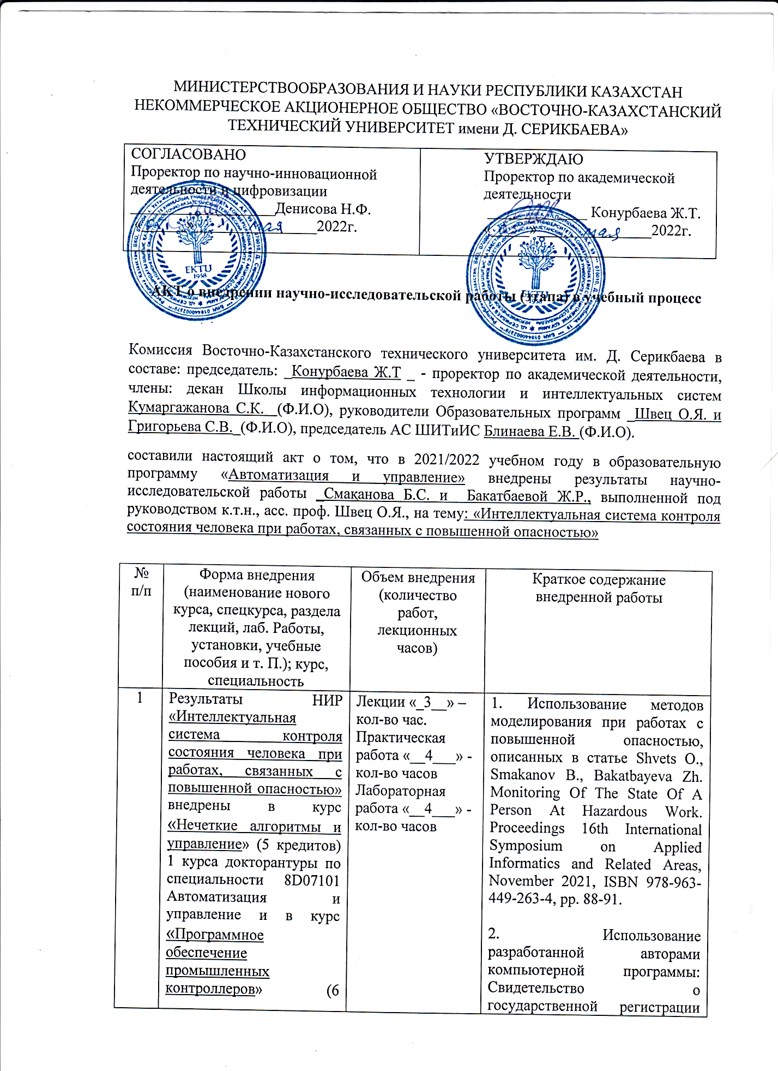
ПРИЛОЖЕНИЕ Б (продолжение)
Акт внедрения НИР
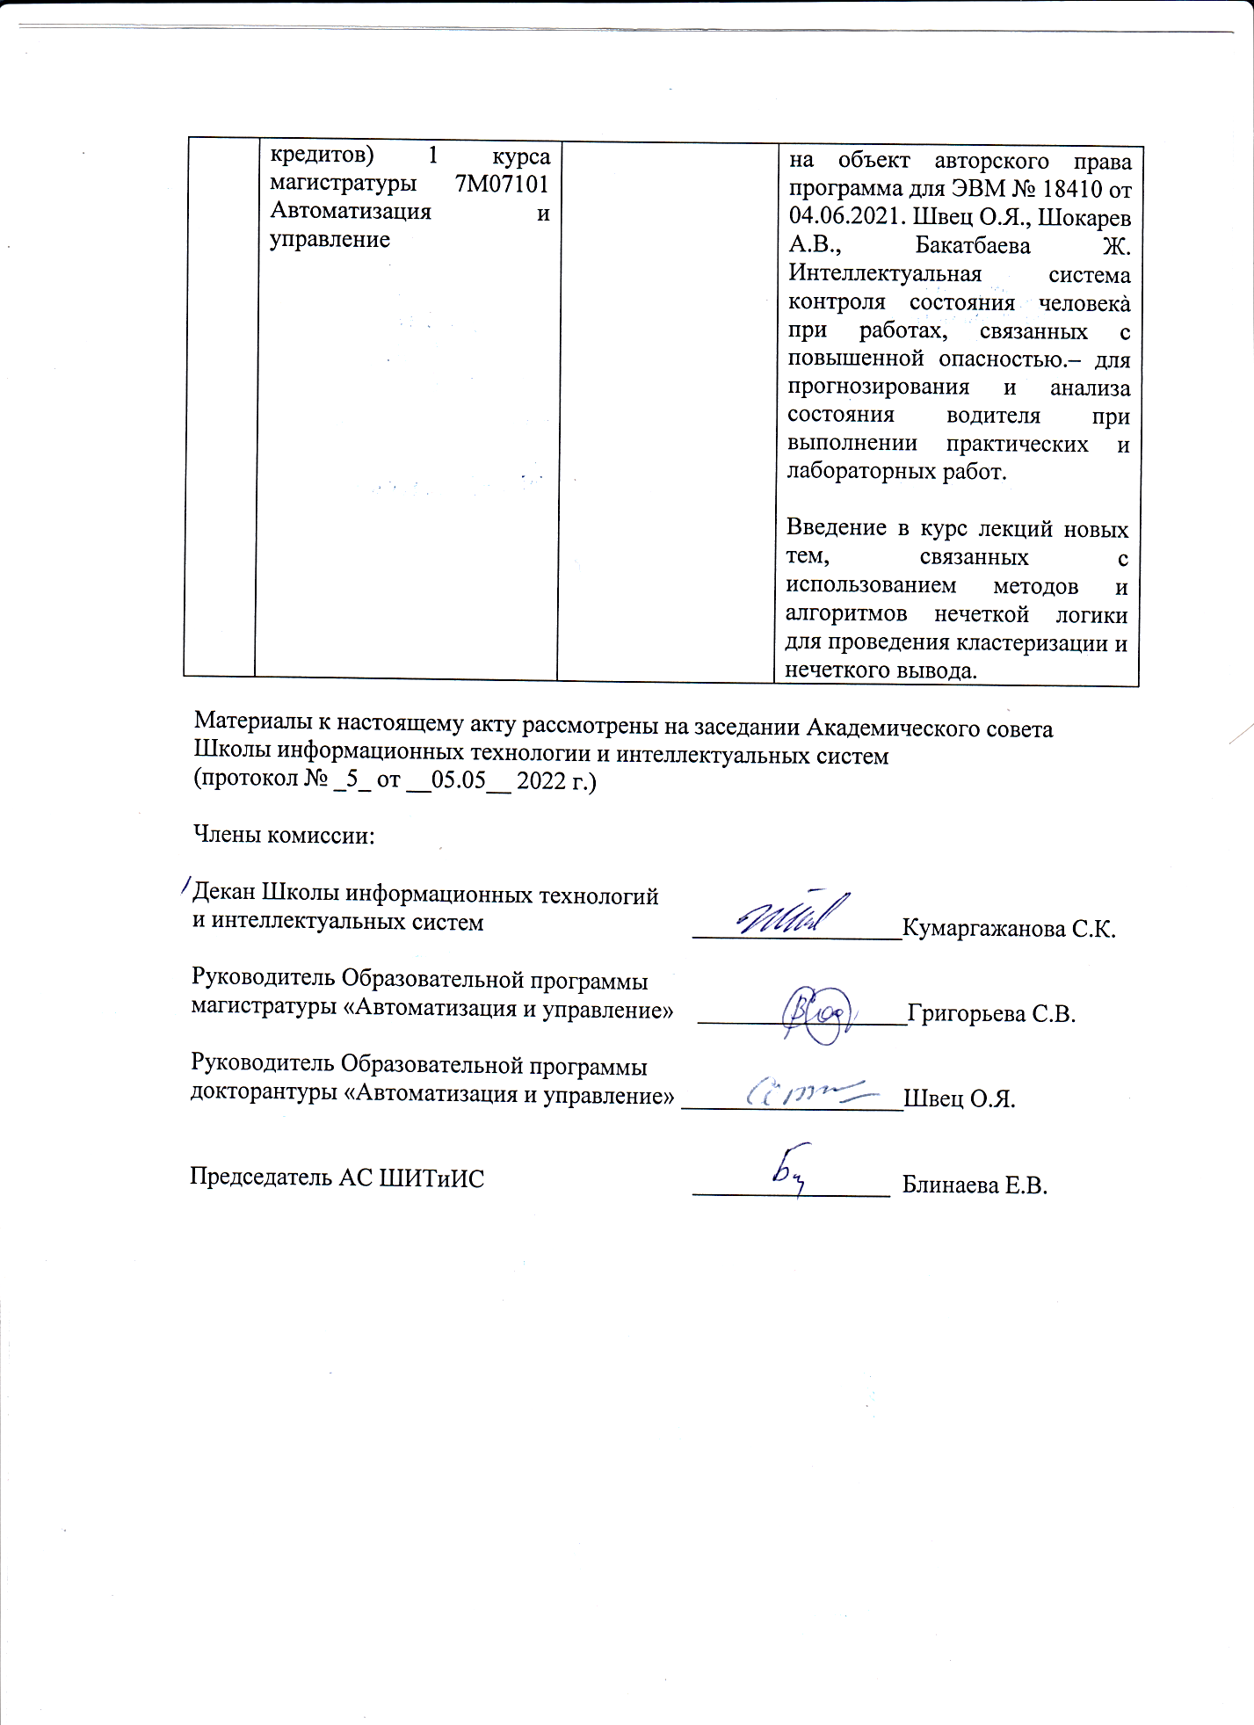

ПРИЛОЖЕНИЕ В
Акт производственных испытаний

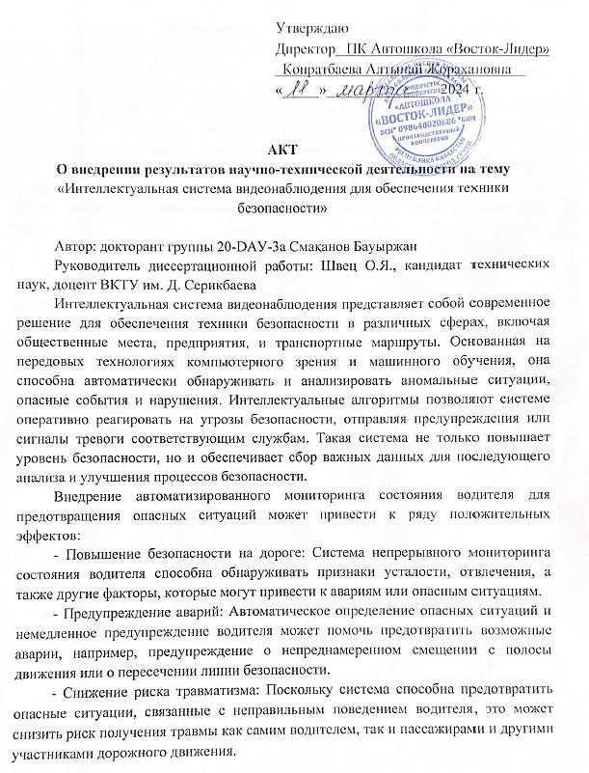

ПРИЛОЖЕНИЕ В (продолжение)



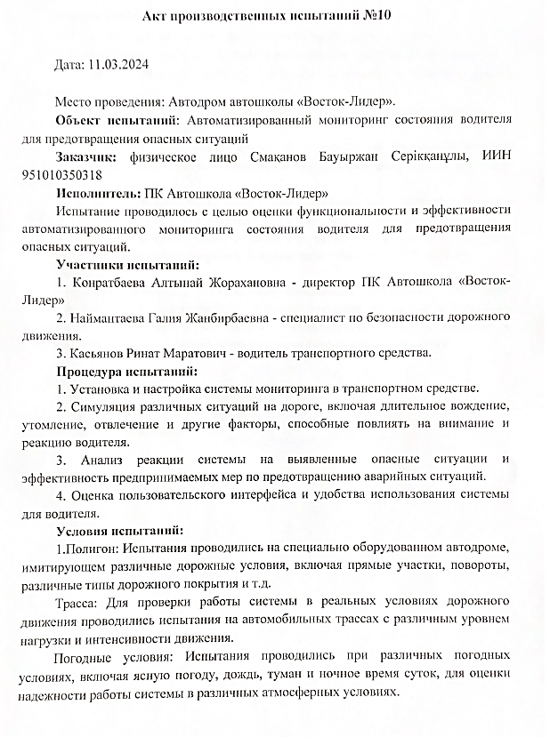


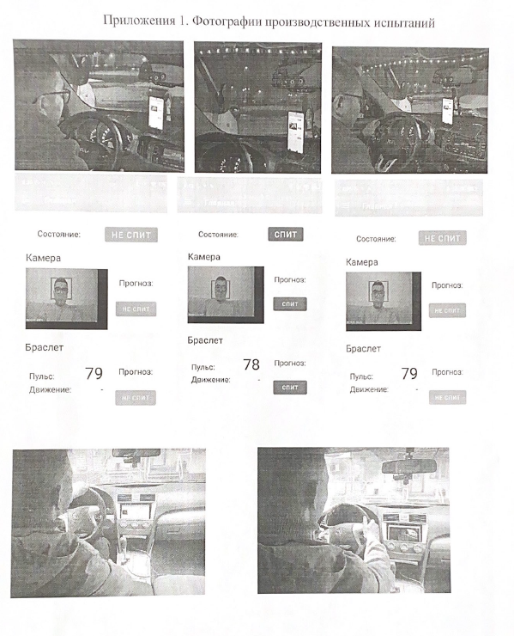

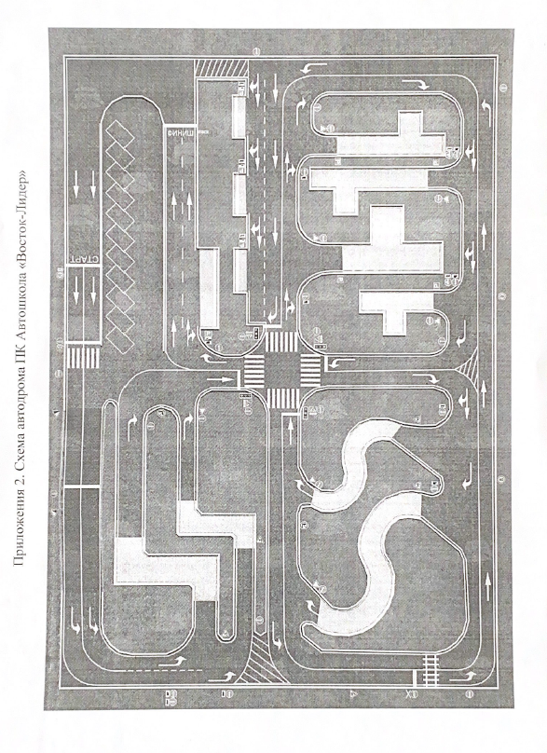

ПРИЛОЖЕНИЕ Г

Программный код для обнаружения возможных опасных ситуаций на основе анализа фотографии водителя

ПРИЛОЖЕНИЕ Д

Листинг программы

Модуль app/ Файл AndroidManifest.xml
<?xml version="1.0" encoding="utf-8"?>
<manifest xmlns:android="http://schemas.android.com/apk/res/android"
xmlns:tools="http://schemas.android.com/tools">
<uses-permission android:name="android.permission.BLUETOOTH"/>
<uses-permission android:name="android.permission.INTERNET" />
<uses-permission android:name="android.permission.ACCESS_FINE_LOCATION" />
<uses-permission android:name="android.permission.FOREGROUND_SERVICE"/>
<application
android:name=".app.App"
android:allowBackup="true"
android:dataExtractionRules="@xml/data_extraction_rules"
android:fullBackupContent="@xml/backup_rules"
android:icon="@drawable/ds"
android:label="@string/app_name"
android:roundIcon="@mipmap/ic_launcher_round"
android:supportsRtl="true"
android:theme="@style/Theme.DriverSupport"
tools:targetApi="31">
<activity android:name="com.barreloftea.driversupport.presentation.ui.activity.MainActivity"
android:exported="true"
android:theme="@style/SplashScreen">
<intent-filter>
<action android:name="android.intent.action.MAIN"/>
<category android:name="android.intent.category.LAUNCHER"/>
</intent-filter>
</activity>
<service android:name=".presentation.service.DriverSupportService"/>
</application>
</manifest>
Файл App.java
package com.barreloftea.driversupport.app;
import android.app.Application;
import android.app.NotificationChannel;
import android.app.NotificationManager;
import android.os.Build;
import dagger.hilt.android.HiltAndroidApp;
@HiltAndroidApp
public class App extends Application {
public static final String CHANNEL_ID = "DriverSupport";
@Override
public void onCreate() {
super.onCreate();
createNotificationChannel();
}
private void createNotificationChannel(){
if (Build.VERSION.SDK_INT >= Build.VERSION_CODES.O){
NotificationChannel serviceChannel = new NotificationChannel(
CHANNEL_ID,
"Driver Support",
NotificationManager.IMPORTANCE_HIGH
);
NotificationManager manager = getSystemService(NotificationManager.class);
manager.createNotificationChannel(serviceChannel);
}
}
}
Файл DataModule.java
package com.barreloftea.driversupport.di;
import android.content.Context;
import com.barreloftea.driversupport.bleservice.BluetoothRepositoryImpl;
import com.barreloftea.driversupport.bleservice.repositories.LedRepositoryImpl;
import com.barreloftea.driversupport.bleservice.repositories.PulseRepositoryImpl;
import com.barreloftea.driversupport.data.SharedPrefRepositoryImpl;
import com.barreloftea.driversupport.domain.ledcontroller.interfaces.LedRepository;
import com.barreloftea.driversupport.domain.pulseprocessor.interfaces.BluetoothRepository;
import com.barreloftea.driversupport.domain.pulseprocessor.interfaces.PulseRepository;
import com.barreloftea.driversupport.domain.usecases.interfaces.SharedPrefRepository;
import javax.inject.Singleton;
import dagger.Module;
import dagger.Provides;
import dagger.hilt.InstallIn;
import dagger.hilt.android.qualifiers.ApplicationContext;
import dagger.hilt.components.SingletonComponent;
@Module
@InstallIn(SingletonComponent.class)
public class DataModule {
@Provides
@Singleton
public static BluetoothRepository provideBluetoothRepository(){
return new BluetoothRepositoryImpl();
}
@Provides
@Singleton
public static SharedPrefRepository provideSharedPrefRepository(@ApplicationContext Context context){
return new SharedPrefRepositoryImpl(context);
}
@Provides
@Singleton
public static PulseRepository providePulseRepository(){
return new PulseRepositoryImpl();
}
@Provides
@Singleton
public static LedRepository provideLedRepository(){
return new LedRepositoryImpl();
}
}
Файл ServiceModule.java
package com.barreloftea.driversupport.di;
import com.alexvas.repository.VideoRepositoryImpl;
import com.alexvas.rtsp.widget.RtspSurfaceView;
import com.barreloftea.driversupport.domain.imageprocessor.interfaces.VideoRepository;
import com.barreloftea.driversupport.domain.imageprocessor.service.ImageProcessor;
import com.barreloftea.driversupport.domain.ledcontroller.interfaces.LedRepository;
import com.barreloftea.driversupport.domain.ledcontroller.service.LedController;
import com.barreloftea.driversupport.domain.processor.Processor;
import com.barreloftea.driversupport.domain.pulseprocessor.interfaces.BluetoothRepository;
import com.barreloftea.driversupport.domain.pulseprocessor.interfaces.PulseRepository;
import com.barreloftea.driversupport.domain.pulseprocessor.service.PulseProcessor;
import com.barreloftea.driversupport.domain.soundcontroller.SoundController;
import com.barreloftea.driversupport.domain.usecases.interfaces.SharedPrefRepository;
import javax.inject.Singleton;
import dagger.Module;
import dagger.Provides;
import dagger.hilt.InstallIn;
import dagger.hilt.components.SingletonComponent;
@Module
@InstallIn(SingletonComponent.class)
public class ServiceModule {
@Provides
@Singleton
public static ImageProcessor provideImageProcessor(VideoRepository rep, SharedPrefRepository prefRepository){
return new ImageProcessor(rep, prefRepository);
}
@Provides
@Singleton
public static Processor provideProcessor(ImageProcessor imageProcessor,
PulseProcessor pulseProcessor,
SoundController soundAlertController,
SoundController soundWarningController,
LedController controller,
SharedPrefRepository sharedPrefRepository){
return new Processor(imageProcessor, pulseProcessor, soundAlertController, soundWarningController, controller, sharedPrefRepository);
}
@Provides
@Singleton
public static PulseProcessor providePulseProcessor(BluetoothRepository blueRep, PulseRepository pulseRep, SharedPrefRepository sharedPrefRepository){
return new PulseProcessor(blueRep, pulseRep, sharedPrefRepository);
}
@Provides
@Singleton
public static LedController provideLedController(BluetoothRepository bluetoothRepository, LedRepository ledRepository){
return new LedController(bluetoothRepository, ledRepository);
}
@Provides
@Singleton
public static VideoRepository provideVideoRepository(RtspSurfaceView view){
return new VideoRepositoryImpl(view);
}
@Provides
@Singleton
public static RtspSurfaceView provideRtspSurfaceView(){
return new RtspSurfaceView();
}
@Provides
public static SoundController provideSoundController(SharedPrefRepository repository){
return new SoundController(repository);
}
}
Файл ViewModelModule.java
package com.barreloftea.driversupport.di;
import com.barreloftea.driversupport.domain.usecases.DeleteDataUC;
import com.barreloftea.driversupport.domain.usecases.DeleteSavedDeviceUC;
import com.barreloftea.driversupport.domain.usecases.EyesClosedThresholdUC;
import com.barreloftea.driversupport.domain.usecases.EyesOpenThresholdUC;
import com.barreloftea.driversupport.domain.usecases.GetConnectedBTDevicesUC;
import com.barreloftea.driversupport.domain.usecases.GetSavedBlueDeviceUC;
import com.barreloftea.driversupport.domain.usecases.GetSavedDevicesUC;
import com.barreloftea.driversupport.domain.usecases.GetSignalsActivationStateUC;
import com.barreloftea.driversupport.domain.usecases.GetSoundVolumeUC;
import com.barreloftea.driversupport.domain.usecases.NormalPulseUC;
import com.barreloftea.driversupport.domain.usecases.SaveBluetoothDeviceUC;
import com.barreloftea.driversupport.domain.usecases.SaveSignalActivationStateUC;
import com.barreloftea.driversupport.domain.usecases.SaveSignalSoundUC;
import com.barreloftea.driversupport.domain.usecases.SaveSoundVolumeUC;
import com.barreloftea.driversupport.domain.usecases.SaveWiFiDeviceUC;
import com.barreloftea.driversupport.domain.pulseprocessor.interfaces.BluetoothRepository;
import com.barreloftea.driversupport.domain.usecases.interfaces.SharedPrefRepository;
import dagger.Module;
import dagger.Provides;
import dagger.hilt.InstallIn;
import dagger.hilt.android.components.ViewModelComponent;
@Module
@InstallIn(ViewModelComponent.class)
public class ViewModelModule {
@Provides
public static GetSavedDevicesUC provideGetSavedDevicesUC(SharedPrefRepository repository){
return new GetSavedDevicesUC(repository);
}
@Provides
public static GetSavedBlueDeviceUC provideGetBluetoothDevicesUC(SharedPrefRepository repository){
return new GetSavedBlueDeviceUC(repository);
}
@Provides
public static SaveWiFiDeviceUC provideSaveWiFiDeviceUC(SharedPrefRepository repository){
return new SaveWiFiDeviceUC(repository);
}
@Provides
public static GetConnectedBTDevicesUC provideGetConnectedBTDevicesUC(BluetoothRepository repository){
return new GetConnectedBTDevicesUC(repository);
}
@Provides
public static SaveBluetoothDeviceUC provideSaveBluetoothDeviceUC(SharedPrefRepository repository){
return new SaveBluetoothDeviceUC(repository);
}
@Provides
public static SaveSoundVolumeUC provideSaveSoundVolumeUC(SharedPrefRepository prefRepository){
return new SaveSoundVolumeUC(prefRepository);
}
@Provides
public static GetSoundVolumeUC provideGetSoundVolumeUC(SharedPrefRepository prefRepository){
return new GetSoundVolumeUC(prefRepository);
}
@Provides
public static DeleteDataUC provideDeleteDataUC(SharedPrefRepository prefRepository){
return new DeleteDataUC(prefRepository);
}
@Provides
public static SaveSignalSoundUC provideSaveSignalSoundUC(SharedPrefRepository prefRepository){
return new SaveSignalSoundUC(prefRepository);
}
@Provides
public static GetSignalsActivationStateUC provideGetSignalsActivationStateUC(SharedPrefRepository repository){
return new GetSignalsActivationStateUC(repository);
}
@Provides
public static SaveSignalActivationStateUC provideSaveSignalActivationStateUC(SharedPrefRepository repository){
return new SaveSignalActivationStateUC(repository);
}
@Provides
public static DeleteSavedDeviceUC provideDeleteSavedDeviceUC(SharedPrefRepository repository){
return new DeleteSavedDeviceUC(repository);
}
@Provides
public static NormalPulseUC provideNormalPulseUC(SharedPrefRepository repository){
return new NormalPulseUC(repository);
}
@Provides
public static EyesClosedThresholdUC provideEyesClosedThresholdUC(SharedPrefRepository repository){
return new EyesClosedThresholdUC(repository);
}
@Provides
public static EyesOpenThresholdUC provideEyesOpenThresholdUC(SharedPrefRepository repository){
return new EyesOpenThresholdUC(repository);
}
}
Файл NavigationExtentions.kt
package com.barreloftea.driversupport.presentation.navutils
import android.os.Bundle
import androidx.annotation.IdRes
import androidx.fragment.app.Fragment
import androidx.navigation.NavController
import androidx.navigation.NavDirections
import androidx.navigation.findNavController
import com.barreloftea.driversupport.R
fun Fragment.activityNavController() = requireActivity().findNavController(R.id.nav_host_fragment)
fun NavController.navigateSafely(@IdRes actionId: Int) {
currentDestination?.getAction(actionId)?.let { navigate(actionId) }
}
fun NavController.navigateSafely(@IdRes actionId: Int, args: Bundle) {
currentDestination?.getAction(actionId)?.let { navigate(actionId, args) }
}
fun NavController.navigateSafely(directions: NavDirections) {
currentDestination?.getAction(directions.actionId)?.let { navigate(directions) }
}
Файл BluetoothDeviceArrayAdapter.java
package com.barreloftea.driversupport.presentation.recyclerview;
import android.bluetooth.BluetoothDevice;
import android.content.Context;
import android.view.LayoutInflater;
import android.view.View;
import android.view.ViewGroup;
import android.widget.ArrayAdapter;
import android.widget.TextView;
import androidx.annotation.NonNull;
import com.barreloftea.driversupport.R;
import java.util.List;
public class BluetoothDeviceArrayAdapter extends ArrayAdapter<BluetoothDevice> {
public BluetoothDeviceArrayAdapter(@NonNull Context context, int resource, @NonNull List<BluetoothDevice> objects) {
super(context, resource, objects);
}
@Override
public View getView(int position, View convertView, ViewGroup parent) {
BluetoothDevice data = getItem(position);
if (convertView == null) {
convertView = LayoutInflater.from(getContext()).inflate(R.layout.item_blue_device, parent, false);
}
TextView textView1 = convertView.findViewById(R.id.tv_device_blue_name);
TextView textView2 = convertView.findViewById(R.id.tv_device_blue_address);
textView1.setText(data.getName());
textView2.setText(data.getAddress());
return convertView;
}
}

